САПР СИСТЕМ ЭЛЕКТРОСНАБЖЕНИЯ

Учебное пособие

(для выполнения курсовой работы)

Ставрополь
«АГРУС»

2019
УДК 621.318.38

Рецензенты:
кандидат технических наук, доцент кафедры
«Электроснабжение и эксплуатация электрооборудования»
ФГБОУ ВО Ставропольский ГАУ
А.В. Ефанов

кандидат технических наук, доцент кафедры
«Электротехника, автоматика и метрология»
ФГБОУ ВО Ставропольский ГАУ
И.К. Шарипов

САПР систем электроснабжения: Учебное пособие / Г.В. Никитенко, Е. В. Коноплев, П.В. Коноплев – Ставрополь: «АГРУС», 2019 – 164 с.

Изложены положения по разработке и проектированию систем электроснабжения. Рассмотрены вопросы расчета распределительных электрических сетей 0,38-35 кВ. В качестве САПР используется программа «Электроснабжение 2.2». Приведены примеры работы с САПР для проектирования электроснабжения сельскохозяйственных и промышленных объектов.
Учебное пособие предназначено для студентов вузов очной и заочной формы обучения по направлениям подготовки 13.03.02 – Электроэнергетика и электротехника, 35.03.06 - Агроинженерия.

Рекомендовано к изданию методической комиссией
электроэнергетического факультета ФГБОУ ВО Ставропольского ГАУ
(протокол №5 от 18.01.2019 г.)

ВВЕДЕНИЕ

Предлагаемое учебное пособие предназначено для студентов электроэнергетических и электромеханических специальностей. В нем подобран обширный справочный материал по проектированию электроснабжения объектов, необходимый для выполнения индивидуальных заданий, курсовых и выпускных квалификационных работ. Пособие содержит пять разделов и охватывает вопросы проектирования внутризаводских и цеховых систем электроснабжения, компенсацию реактивной мощности в электрических сетях общего назначения. Кроме справочного материала в нем даны рекомендации по расчету цеховых электрических сетей напряжением до 1000 В и распределительных воздушных и кабельных линий высокого напряжения, указания по выбору трансформаторов, коммутационной и защитной аппаратуры, методика расчета токов короткого замыкания и проверка выбранного оборудования на устойчивость к их действию.
В первой части учебного пособия представлен справочный материал по электрооборудованию систем электроснабжения промышленных предприятий.
Второй раздел посвящен расчету распределительных электрических сетей 0,38-35 кв. Даны технические характеристики типа подстанции, проводов, кабелей, указания по их выбору и применению.
В третьем разделе представлена программа для автоматизированного расчета распределительных сетей 0,38-35 кВ.
В четвертый раздел вошли материалы по проектированию электроснабжения сельскохозяйственных объектов.
Сведения о проектировании электроснабжения промышленных объектов раскрыты в пятом разделе пособия.
Многообразие условий, которые необходимо учитывать при проектировании электроснабжения объектов сельского хозяйства и различных отраслей промышленности, не позволяет в ряде случаев дать однозначные рекомендации по некоторым вопросам. Они должны решаться путем тщательного анализа специфических требований, предъявляемых к электроснабжению производством или отраслью промышленности. Поэтому приведенные в пособии рекомендации не следует рассматривать как единственно возможные. В отдельных случаях возможны и неизбежны отступления от них, вытекающие из опыта проектирования электроснабжения объектов в сельском хозяйстве или конкретной отрасли промышленности и специфики работы объектов.
Материалы справочника могут быть использованы как на стадии проектирования электроснабжения объектов и установок, так и при проработке вопросов оптимизации развивающихся сетей и систем электроснабжения, повышения надежности, безопасности и экономичности их работы.
Вместе с этим общая задача, возникающая при проектировании систем передачи и распределения электроэнергии, заключается в выборе наиболее рациональных технических решений с наилучшими параметрами. При этом приходиться решать следующее наиболее характерные задачи:
- выбор конфигурации электрической сети и ее конструктивного исполнения (воздушная, кабельная и т.д.);
- выбор количества линий и числа трансформаторов подстанций;
- выбор номинального напряжения линий;
-выбор материала и площади сечений проводов линий;
- выбор схем подстанций;
- обоснование технических средств обеспечения требуемой надежности электроснабжения потребителей;
- выбор технических средств обеспечения требуемого качества напряжения;
- обоснование средств повышения экономичности функционирования электрической сети;
- выбор средств повышения пропускной способности сети.
При комплексном решении этих вопросов в процессе проектирования необходимо решить ряд задач. Для решения сложных комплексных задач требуется использование вычислительной техники. Использование систем автоматизированного проектирования позволяет более качественно подойти к решению задач проектирования распределительных сетей 0,38; 6; 10; 35 кВ.
По вопросам получения программного обеспечения и работы с ним обращайтесь к разработчикам konoplev82@mail.ru

1. ЭЛЕКТРИЧЕСКИЕ НАГРУЗКИ ПРОМЫШЛЕННЫХ ПРЕДПРИЯТИЙ

1.1. Методы расчета
Электрические нагрузки промышленных предприятий определяют выбор всех элементов системы электроснабжения: линий электропередачи, районных трансформаторных подстанций, питательных и распределительных сетей. Поэтому правильное определение электрических нагрузок является решающим фактором при проектировании и эксплуатации электрических сетей [10].
Расчет нагрузок на разных уровнях электроснабжения производится различными методами в зависимости от исходных данных и требований точности. Обычно расчет ведут от низших уровней к высшим. Однако при проектировании крупных предприятий иногда приходится вести расчеты от верхних уровней к нижним. В этом случае пользуются комплексным методом расчета. За основу берут информационную базу аналогичного предприятия (технология, объем производства, номенклатура изделий). При этом сначала решают вопросы электроснабжения предприятия в целом, затем комплекса цехов, отдельного производства, района завода; цеха или части завода, питающихся от одной РП. Комплексный метод предусматривает одновременное применение нескольких способов расчета максимальной нагрузки Р_{р} (табл. 1.1).
Таблица 1.1
Методы расчета электрических нагрузок
Метод расчета | Формула | Пояснения
По электроемкости продукции | Р_{р}=∑Э_{i} М_{i} / Т_{м} | M_{i}, Э_{i} - объем и электроемкость (табл.1.2) продукции i-го вида;  Т_{м} - годовое число часов использования максимума нагрузки
По общегодовому электропотреблению | Р_{р}=К_{м} А / Т_{г} | К_{м} - среднегодовой коэффициент максимума;  А - общегодовое электропотребление;  Т_{г} = 8760 - число часов в году
По удельным мощностям нагрузок | Р_{р}=γ F | γ - удельная плотность нагрузки  (табл. 1.3);  F - площадь предприятия, района, цеха
По среднегодовому коэффициенту спроса К_{с} | Р_{р} = К_{с} Р_{уст} | Р_{уст} - сумма установленных мощностей;  К_{с} – коэффициент спроса (табл. 1.6)
Метод упорядоченных диаграмм (табл. 1.4) | Р_{р}=К_{м} К_{и} Р_{уст} | Р_{уст} - сумма установленных мощностей;  К_{м} – коэффициент максимума (табл. 1.8);  К_{и} – коэффициент использования  (табл. 1.7)
Таблица 1.2
Средние удельные нормы расхода электроэнергии
на некоторые виды промышленных изделий
Продукция | Единица измерения | Средняя удельная норма расхода
1 | 2 | 3
Кислород |  | 469,7
Переработка газа |  | 16,1
Сжатый воздух |  | 80
Этилен |  | 2214,4
Ацетилен |  | 3234,8
Чугун |  | 9,7
Электротехническая сталь |  | 677,2
Сталь мартеновская |  | 11,9
Сталь кислородно-конверторная |  | 25
Прокат черных металлов |  | 102,5
Трубы стальные |  | 133,3
Бумага |  | 667,3
Картон |  | 525,6
Целлюлоза |  | 367,1
Производство масел |  | 309,9
Добыча железной руды |  | 56,5
Добыча марганцевой руды |  | 90,2
Ферросилит 45 % |  | 4726
Цемент |  | 106
Асбест |  | 600,5
Гипс |  | 24,3
Добыча угля |  | 30,0
В том числе:  добыча подземным способом  добыча открытым способом  переработка угля (обогащение)  угольные брикеты |  | 38,0  11,9  6,9  27,6
Пиломатериалы |  | 19
Древесностружечные плиты |  | 169
Фанера клееная |  | 104,6
Железобетонные конструкции |  | 28,1
Кирпич красный |  | 77,2
Кирпич силикатный |  | 34,9
Шифер |  | 55,7
Строительно-монтажные работы |  | 22,63
Производство мебели |  | 429
Хлопчатобумажные ткани |  | 1100
Шерстяные ткани |  | 2390
Шелковые ткани |  | 1210
Льняные ткани |  | 1061,4
Чулочно-насочные изделия |  | 200,6
Обувь кожаная |  | 791,5

окончание табл. 1.2
1 | 2 | 3
Бурение разведочное |  | 74,5
Бурение эксплутационное |  | 101,5
Добыча нефти |  | 30,7
Переработка нефти:  первичная переработка  крекинг термический  крекинг каталитический  гидроформинг и каталитический  риферинг |  | 30,4  14,2  14,7  60,6  81,1
Транспортировка нефтепродуктов по магистральным продуктопроводам |  | 15,4
Транспортировка нефти по магистральным нефтепроводам |  | 13,4
Транспортировка газа по магистральным газопроводам |  | 20,2
Химические волокна |  | 4861,8
В том числе:  шелк вискозный  шелк капроновый  шелк ацетатный  шелк триацетатный  шелк хлориновый  штапель вискозный  штапель медно-аммиачный  Искусственный шелк для корда и технических изделий  шелк капроновый для корда и технических изделий  шелк лавсановый для корда и технических изделий  штапель капроновый  штапель лавсановый |  | 8937,6  11651,3  6263,4  7643,3  2396,1  2349,0  1981,5  4180,0  6409,7  5383,2  3355,3  3507,4
Синтетические смолы и пластмассы |  | 1414,4
В том числе:  карбамидные смолы  капролактам  диметилфталат  ацетат  полиэтилен высокого давления  полиэтилен низкого давления  ацетаты целлюлозы  ионообменные смолы  поливинилацетатная эмульсия  прочие виды смол и пластмасс |  | 160,7  4053,1  1663,2  6098,6  2285,5  3797,2  2053,9  2378,8  428,9  780,9

Таблица 1.3
Ориентировочные удельные плотности силовой нагрузки на 1 м² площади производственных зданий
некоторых отраслей промышленности

Производственные здания | γ, Вт/м²
Литейные и плавильные цехи | 230—370
Механические и сборочные цехи | 200—300
Механосборочные цехи | 280—390
Электросварочные и термические цехи | 300—600
Штамповочные и фрезерные цехи | 150—300
Цехи металлоконструкций | 350—390
Инструментальные цехи | 50—100
Прессовочные цехи для заводов пластмасс | 100—200
Деревообрабатывающие и модельные цехи | 75—140
Блоки вспомогательных цехов | 260—300
Заводы горно-шахтного оборудования | 400—420
Заводы бурового оборудования | 260—330
Заводы краностроения | 330—350
Заводы нефтеаппаратуры | 220—270
Прессовые цехи | 277—300

Таблица 1.4
Сводка основных положений по определению расчетных электрических нагрузок методом упорядоченных диаграмм

Фактическое число электроприемников в группе, n |  | n_{эф} | Р_{р}, кВт | Q_{р}, кВар
1 | 2 | 3 | 4 | 5
Три и менее | не определяется
Более трех | m ≤ 3  При определении исключаются ЭП, суммарная мощность которых не превышает 5 % ∑Р_{ном} группы | n_{эф} = n | Р_{р} = К_{м}∙Р_{см} =  = К_{м}∙∑К_{и}∙Р_{ном}  (К_{м} определяется по табл. 1.8) | При n ≤ 10  Q_{р} = 1,1∙Q_{см}  при n > 10  Q_{р} = Q_{см} =
Более трех | m > 3  (точное определение не требуется) | n_{эф} < 4 | Р_{р} = ∑К_{з}∙Р_{ном}  (допускается принимать К_{з}=0,9 для ЭП длительного режима и К_{з}=0,75 для ЭП ПКР) | Q_{р} = 0,75∙Р_{р}  (для ЭП длительного режима cosφ=0.8, tgφ=0.75) Q_{р}= Р_{р}  (для ЭП ПКР cosφ=0.7, tgφ=1)

окончание табл. 1.4
1 | 2 |  | 3 | 4 | 5
 | m > 3 |  | n_{эф} ≥ 4 | Р_{р} = К_{м}∙Р_{см}  (К_{м} определяется по табл. 1.8) | При n ≤ 10  Q_{р} = 1,1∙Q_{см}  при n > 10  Q_{р} = Q_{см} =
 | m > 3 |  | n_{эф} > 200 | Р_{р} = Р_{см} =  = ∑К_{и}∙Р_{ном} | Q_{р} = Q_{см}
Если более 75 % установленной мощности расчетного узла составляют ЭП с практически постоянным графиком нагрузки (к_{и} ≥ 0.6, к_{вкл}≈1, к_{загр}≥0.9 – насосы, компрессоры, вентиляторы) |  |  | не опреде-ляется | Р_{р} = Р_{см} =  = ∑к_{и}∙р_{ном} | Q_{р} = Q_{см} =
При наличии в расчетном узле ЭП с переменным и постоянным графиком нагрузки |  | Определяется только для ЭП с переменным графиком нагрузки |  | Р_{р} = Р_{р1} + Р_{р2} =  К_{м}∙Р_{см1} + Р_{см2} | Q_{р} = Q_{р1} + Q_{см2}
Примечание. Эффективное число электроприемников определяется по соотношению или одним из упрощенных способов; при m>3 и К_{и} < 0.2, n_{эф} определяется по таблице 1.5.

Таблица 1.5
Относительные значения эффективного числа электроприемников
в зависимости от и
 | P*
 | 1,0 | 0,9 | 0,8 | 0,7 | 0,6 | 0,5 | 0,45 | 0,4 | 0,35 | 0,3 | 0,25 | 0,2 | 0,15 | 0,1
0,005 | 0,005 | 0,006 | 0,007 | 0,01 | 0,013 | 0,019 | 0,024 | 0,03 | 0,039 | 0,051 | 0,073 | 0,11 | 0,18 | 0,34
0,01 | 0,009 | 0,012 | 0,015 | 0,019 | 0,026 | 0,037 | 0,047 | 0,059 | 0,07 | 0,1 | 0,14 | 0,2 | 0,32 | 0,52
0,02 | 0,02 | 0,02 | 0,03 | 0,04 | 0,05 | 0,07 | 0,09 | 0,11 | 0,14 | 0,19 | 0,26 | 0,36 | 0,51 | 0,71
0,03 | 0,03 | 0,04 | 0,04 | 0,06 | 0,08 | 0,11 | 0,13 | 0,16 | 0,21 | 0,27 | 0,36 | 0,48 | 0,64 | 0,81
0,04 | 0,04 | 0,05 | 0,06 | 0,08 | 0,1 | 0,15 | 0,18 | 0,22 | 0,27 | 0,34 | 0,44 | 0,57 | 0,72 | 0,86
0,05 | 0,05 | 0,06 | 0,07 | 0,1 | 0,13 | 0,18 | 0,22 | 0,26 | 0,33 | 0,41 | 0,51 | 0,64 | 0,79 | 0,9
0,06 | 0,06 | 0,08 | 0,09 | 0,12 | 0,15 | 0,21 | 0,26 | 0,31 | 0,38 | 0,47 | 0,58 | 0,70 | 0,83 | 0,92
0,08 | 0,08 | 0,09 | 0,12 | 0,15 | 0,20 | 0,28 | 0,33 | 0,40 | 0,48 | 0,57 | 0,68 | 0,79 | 0,89 | 0,94
0,10 | 0,09 | 0,12 | 0,15 | 0,19 | 0,25 | 0,34 | 0,40 | 0,47 | 0,56 | 0,66 | 0,76 | 0,85 | 0,92 | 0,95
0,15 | 0,14 | 0,17 | 0,23 | 0,28 | 0,37 | 0,48 | 0,56 | 0,67 | 0,72 | 0,80 | 0,88 | 0,93 | 0,95 | -
0,20 | 0,19 | 0,23 | 0,29 | 0,37 | 0,47 | 0,64 | 0,69 | 0,76 | 0,83 | 0,89 | 0,93 | 0,95 | - | -
0,25 | 0,24 | 0,29 | 0,35 | 0,45 | 0,57 | 0,71 | 0,78 | 0,85 | 0,90 | 0,93 | 0,95 | - | - | -
0,30 | 0,29 | 0,35 | 0,42 | 0,53 | 0,66 | 0,80 | 0,86 | 0,90 | 0,94 | 0,95 | - | - | - | -
0,35 | 0,32 | 0,41 | 0,50 | 0,52 | 0,74 | 0,86 | 0,91 | 0,94 | 0,95 | - | - | - | - | -

окончание табл. 1.5
0,40 | 0,35 | 0,47 | 0,57 | 0,69 | 0,81 | 0,91 | 0,93 | 0,95 | - | - | - | - | - | -
0,45 | 0,43 | 0,52 | 0,64 | 0,76 | 0,87 | 0,93 | 0,95 | - | - | - | - | - | - | -
0,50 | 0,48 | 0,58 | 0,70 | 0,82 | 0,91 | 0,95 | - | - | - | - | - | - | - | -
0,55 | 0,52 | 0,63 | 0,75 | 0,87 | 0,94 | - | - | - | - | - | - | - | - | -
0,60 | 0,57 | 0,69 | 0,81 | 0,91 | 0,95 | - | - | - | - | - | - | - | - | -
0,65 | 0,62 | 0,74 | 0,86 | 0,94 | - | - | - | - | - | - | - | - | - | -
0,70 | 0,66 | 0,80 | 0,90 | 0,95 | - | - | - | - | - | - | - | - | - | -
0,75 | 0,71 | 0,85 | 0,93 | - | - | - | - | - | - | - | - | - | - | -
0,80 | 0,76 | 0,89 | 0,95 | - | - | - | - | - | - | - | - | - | - | -
0,85 | 0,80 | 0,93 | - | - | - | - | - | - | - | - | - | - | - | -
0,90 | 0,85 | 0,95 | - | - | - | - | - | - | - | - | - | - | - | -
1,0 | 0,95 | - | - | - | - | - | - | - | - | - | - | - | - | -

Примечания. 1.Для промежуточных значений Р* и n* рекомендуется брать ближайшие меньшие значения
2. Таблица составлена по уравнению

1.2. Коэффициенты спроса, использования и максимума
Значения коэффициентов использования, спроса и максимума для различных электроприемников определены из опыта эксплуатации и при проектировании принимаются по справочным материалам – табл.1.6-1.8.
Величина коэффициента спроса К_{с} может быть принята по таблице 1.9 в зависимости от величины коэффициента использования К_{и} для данной группы приемников (таблица 1.9 составлена для среднего коэффициента включения, равного 0,8).

Таблица 1.6
Коэффициенты спроса и мощности

Наименование цеха, производства | К_{с} | cosφ
Корпуса, цеха, насосные и другие установки общепромышленного назначения
Блок основных цехов | 0,40-0,50 | 0,75
Блок вспомогательных цехов | 0,30-0,35 | 0,7
Кузнечно-прессовые | 0,40-0,5 | 0,75
Термические, закалочные | 0,6 | 0,75
Металлоконструкций, сварочно-заготовительные | 0,25-0,35 | 0,65-0,75
Механосборочные, столярные, модельные | 0,20-0,30 | 0,60-0,80
Малярные, красильные | 0,40-0,50 | 0,60-0,70
Собственные нужды ТЭЦ | 0,60-0,70 | 0,8
Лаборатории, заводоуправления, конструкторские бюро, конторы | 0,40-0,50 | 0,70-0,80
продолжение табл. 1.6
Депо электрокар | 0,50-0,70 | 0,70-0,80
Депо (паровозное, пожарное, железнодорожное) | 0,30-0,40 | 0,60-0,80
Гаражи автомашин | 0,20-0,30 | 0,7
Котельные | 0,50-0,60 | 0,8
Склады готовой продукции, металла, магазины | 0,30-0,40 | 0,8
Столовая | 0,40-0,50 | 0,9
Лесозаводы | 0,35-0,45 | 0,75
Лесосушилки | 0,60-0,70 | 0,75-0,90
Термическая нагрузка (нагревательные печи) | 0,70-0,80 | 0,85-0,90
Крановая нагрузка, подъемники | 0,20-0,30 | 0,50-0,70
Электросварка | 0,6 | 0,35
Малярные, модельные | 0,40-0,50 | 0,50-0,60
Склады открытые | 0,20-0,30 | 0,60-0,70
Медеплавильные заводы
Ватержакеты и отражательные печи | 0,5 | 0,8
Цех рафинации меди | 0,6 | 0,75
Заводы цветной металлургии
Цех электролиза | 0,7 | 0,85
Отдел регенерации | 0,5 | 0,8
Разливочная | 0,4 | 0,7
Лаборатория | 0,25 | 0,7
Аглоцех | 0,5 | 0,8
Заводы черной металлургии
Цех холодного проката | 0,40-0,50 | 0,8
Цех горячего проката | 0,50-0,60 | 0,8
Мартеновский цех | 0,40-0,50 | 0,75
Доменный цех | 0,45 | 0,75
Слябинг | 0,5 | 0,8
Цех сталеплавильных печей | 0,4 | 0,7
Цех проката жести | 0,45 | 0,70-0,80
Обогатительные фабрики
Цех обогащения | 0,60-0,65 | 0,8
Цех дробления | 0,40-0,45 | 0,75
Флотационный цех | 0,60-0,70 | 0,75
Сгустители | 0,50-0,55 | 0,7
Шаровые мельницы | 0,50-0,60 | 0,8
Реагентный, баритовый цех | 0,6 | 0,8
Золоизвлекательный цех | 0,4 | 0,7
Цех мокрой магнитной сепарации | 0,5 | 0,8
Дробильно-промывочный цех | 0,40-0,50 | 0,8
Агломерационные фабрики
Спекальный цех | 0,5 | 0,7
Цех фильтрации | 0,50-0,60 | 0,7
Цех рудничной мелочи | 0,4 | 0,65
Цех шихты | 0,4 | 0,65
Цех перегрузки | 0,30-0,40 | 0,65
Сероулавливающее устройство | 0,50-0,55 | 0,75

продолжение табл. 1.6
Алюминиевые заводы
Блок мокрого размола и обработки | 0,5 | 0,3
Выпарка, декомпозиция | 0,55-0,60 | 0,85
Цех спекания, прокалывания | 0,50-0,60 | 0,85
Цех выщелачивания, сгущения | 0,40-0,50 | 0,8
Склады сырья | 0,20-0,30 | 0,65
Заводы тяжелого машиностроения
Главный корпус | 0,30-0,40 | 0,65-0,70
Мартеновский цех | 0,40-0,50 | 0,70-0,80
Кузнечный цех | 0,40-0,45 | 0,75
Термический цех | 0,50-0,60 | 0,65
Моторный цех | 0,35 | 0,75
Арматурный цех | 0,30-0,35 | 0,6
Рессорный цех | 0,3 | 0,65
Сварочный цех | 0,40-0,45 | 0,6
Аппаратный цех | 0,3 | 0,7
Изоляционный цех | 0,50-0,60 | 0,9
Лаковарочный цех | 0,6 | 0,9
Эстакада | 0,25 | 0,65
Цех пресс-порошка | 0,40-0,50 | 0,85
Цех электролиза | 0,5 | 0,8
Цех металлопокрытий | 0,4 | 0,8
Экспериментальный цех | 0,2 | 0,7
Трансформаторные заводы
Главный корпус | 0,4 | 0,80-0,85
Сварочный корпус | 0,35 | 0,7
Аппаратный корпус | 0,3 | 0,7
Изоляционный корпус | 0,6 | 0,9
Лаковарочный корпус | 0,4 | 0,8
Авторемонтные заводы
Цех обмотки проводов | 0,4 | 0,7
Кузовной цех | 0,35 | 0,8
Цех обкатки автодвигателей | 0,60-0,70 | 0,6
Станочное оборудование | 0,25 | 0,6
Разборно-моечный цех | 0,3 | 0,65
Судоремонтные заводы
Главный корпус | 0,4 | 0,8
Котельный цех | 0,5 | 0,65
Сухой док | 0,4 | 0,6
Плавающий док | 0,5 | 0,7
Механические цеха | 0,25-0,35 | 0,60-0,70
Автомобильные заводы
Цех шасси и главный конвейер | 0,35 | 0,75
Моторный цех | 0,25 | 0,7
Прессово-кузовный цех | 0,2 | 0,7
Кузнечный цех | 0,2 | 0,75
Арматурно-агрегатный цех | 0,2 | 0,7

продолжение табл. 1.6
Авиационные заводы
Цех обработки блоков, поршней, шатунов и прочих деталей двигателей | 0,35 | 0,7
Цех сборки, испытаний двигателей | 0,4 | 0,8
Цех производства мелких деталей | 0,3 | 0,7
Гальванический цех | 0,5 | 0,85
Станция химводоочистки, канализации | 0,6 | 0,8
Градирня | 0,7 | 0,8
Склад кислот | 0,3 | 0,7
Цех пластмасс | 0,4 | 0,9
Штамповочный цех деталей корпуса самолета | 0,4 | 0,6
Штамповочный цех деталей покрытия самолета | 0,3 | 0,8
Цех сборки остова самолета | 0,4 | 0,6
Цех полной сборки самолетов | 0,4 | 0,7
Химические заводы и комбинаты
Цех красителей | 0,4 | 0,75
Цех натриевой соли | 0,45 | 0,75
Цех хлорофоса, синильной кислоты | 0,50-0,55 | 0,75
Цех метиленхлорида, сульфата аммония | 0,5 | 0,70-0,75
Цех холодильных установок | 0,6 | 0,8
Склады готовой продукции | 0,2 | 0,5
Надшахтные здания | 0,7 | 0,80-0,85
Здания подъемных машин | 0,60-0,70 | 0,80-0,85
Галереи транспортеров | 0,35-0,40 | 0,60-0,80
Здание шахтного комбината | 0,5 | 0,9
Эстакады и разгрузочные пункты | 0,60-0,70 | 0,65-0,80
Цех обезвоживания | 0,5 | 0,8
Башня Эстнера | 0,5 | 0,7
Эстакада наклонного транспорта | 0,4 | 0,8
Сушильное отделение | 0,7 | 0,8
Корпус запасных резервуаров | 0,3 | 0,8
Химлаборатория | 0,3 | 0,8
Цех защитных покрытий | 0,5 | 0,8
Нефтеперерабатывающие заводы
Установка каталического крекинга | 0,50-0,60 | 0,8
Установка термического крекинга | 0,65 | 0,85
Установка прянной гонки | 0,50-0,60 | 0,75
Установка алкиляции, инертного газа | 0,55 | 0,75
Электрообессоливающая, этилсмесительная установка | 0,50-0,60 | 0,8
ЭЛОУ | 0,50-0,60 | 0,8
Резервуарные парки | 0,3 | 0,65
Коксохимические заводы
Дезинтеграторное отделение | 0,6 | 0,8
Перегрузочная станция дробления | 0,5 | 0,7
Дозировочное отделение | 0,4 | 0,8
Угольные ямы | 0,7 | 0,75
Вагоноопрокидыватель | 0,4 | 0,8

продолжение табл. 1.6
Коксовые батареи | 0,60-0,70 | 0,85-0,90
Пекококсовая установка | 0,7 | 0,8
Смолоразгонный цех | 0,7 | 0,8
Дымососная установка | 0,7 | 0,8
Бензольный цех | 0,7 | 0,8
Насосная конденсата | 0,6 | 0,7
Ректификация | 0,6 | 0,75
Сероочистка | 0,7 | 0,8
Углемойка | 0,4 | 0,75
Холодильники аммиачной воды | 0,5 | 0,8
Цементные заводы
Шиферное производство | 0,35 | 0,7
Сырьевые мельницы | 0,50-0,60 | 0,8
Сушильный цех | 0,40-0,50 | 0,85
Цементные мельницы | 0,50-0,60 | 0,8
Шламбассейны | 0,7 | 0,85
Клинкерное отделение | 0,35-0,45 | 0,75
Цех обжига | 0,40-0,50 | 0,80-0,90
Электрофильтры | 0,4 | 0,75
Цех дробления | 0,5 | 0,8
Химводоочистка | 0,50-0,60 | 0,8
Склады сырья | 0,20-0,30 | 0,6
Заводы абразивные и огнеупоров
Цех шлифпорошков | 0,5 | 0,8
Подготовительный цех | 0,4 | 0,75
Цех шлифзерна, шлифизделий | 0,40-0,50 | 0,75
Цех дробления | 0,50-0,60 | 0,8
Цех переплавки пирита | 0,6 | 0,85
Печной цех | 0,6 | 0,9
Углеподготовка | 0,40-0,50 | 0,75
Шамотный цех | 0,40-0,45 | 0,7
Стекольный цех | 0,5 | 0,75
Промышленные базы стройиндустрии
Корпус дробления камня | 0,40-0,60 | 0,75
Корпус промывки и сортировки | 0,40-0,50 | 0,7
Корпус керамзитовых, бетонных и гончарных труб | 0,4 | 0,7
Корпус железобетонных конструкций | 0,30-0,40 | 0,7
Бетонно-смесительный цех | 0,5 | 0,75
Цех силикатно-бетонных изделий | 0,40-0,45 | 0,75
Цех производства шифера | 0,40-0,45 | 0,75
Цех помола извести | 0,5 | 0,7
Цех ячеистых бетонов | 0,4 | 0,65
Цех гибсошлаковых изделий | 0,4 | 0,65
Арматурный цех | 0,35 | 0,6
Склады | 0,25 | 0,6

окончание табл. 1.6
Текстильные, трикотажные, ситценабивные меланжевые фабрики
Прядильный цех | 0,50-0,70 | 0,75
Ткацкий цех | 0,60-0,70 | 0,8
Красильный, отбельный цех | 0,50-0,55 | 0,70-0,80
Крутильный цех | 0,50-0,60 | 0,8
Корпуса "медио", "утка" и др. | 0,5 | 0,7
Сушильный, ворсовальный цех | 0,40-0,50 | 0,75-0,80
Печатный цех | 0,5 | 0,75
Вязальный, трикотажный цех и др. | 0,40-0,50 | 0,7
Цех носочно-чулочных изделий | 0,40-0,50 | 0,7
Цех капроно-нейлоновых изделий | 0,50-0,60 | 0,75
Швейные мастерские | 0,30-0,40 | 0,65
Основальный корпус | 0,6 | 0,7
Кузнечно-сварочный цех | 0,3 | 0,5
Опытный флотационный цех | 0,7 | 0,8
Разгрузочное устройство | 0,3 | 0,8
Главный корпус сильвинитовой фабрики | 0,7 | 0,8
Научно-исследовательские и экспериментальные институты
Главный корпус опытного завода | 0,30-0,40 | 0,7
Машинный зал | 0,5 | 0,8
Электрофизический корпус | 0,4 | 0,75
Лаборатория низких температур | 0,50-0,60 | 0,85
Корпус высоких напряжений | 0,35 | 0,8
Лаборатория специальных работ | 0,35 | 0,7
Деревообрабатывающие комбинаты и заводы
Лесопильный завод | 0,4 | 0,75
Сушильный цех | 0,35 | 0,8
Биржа сырья | 0,3 | 0,65
Цех прессованных плит | 0,4 | 0,75
Столярный, модельный, деревообрабатывающий | 0,25-0,35 | 0,7
Станкостроительный завод
Главный корпус | 0,5 | 0,6
Эстакада к главному корпусу | 0,5 | 0,7
Станция осветления вод | 0,7 | 0,85
Бумажные фабрики
Бумажные машины | 0,60-0,65 | 0,75
Дереворубка | 0,40-0,45 | 0,65
Кислотный цех | 0,5 | 0,8
Варосный цех | 0,35 | 0,70-0,80
Отбельный цех | 0,50-0,60 | 0,7
Тряпковарка | 0,60-0,65 | 0,8
Лесотаски | 0,35 | 0,6

Таблица 1.7
Коэффициенты использования и мощности некоторых механизмов и аппаратов промышленных предприятий

Механизмы и аппараты | К_{и} | cosφ
Металлорежущие станки мелкосерийного производства с нормальным режимом работы (мелкие токарные, строгальные, долбежные, фрезерные, сверлильные, карусельные, точильные, расточные). | 0,12—0,14 | 0,5
То же при крупносерийном производстве. | 0,16 | 0,6
То же при тяжелом режиме работы (штамповочные прессы, автоматы, револьверные, обдирочные, зубофрезерные, а также крупные токарные, строгальные, фрезерные, карусельные, расточные станки). | 0,17—0,25 | 0,65
Поточные линии, станки с ЧПУ | 0,6 | 0,7
Переносный электроинструмент | 0,06 | 0,65
Вентиляторы, эксгаустеры, санитарно-техническая вентиляция | 0,6—0,8 | 0,8—0,85
Насосы, компрессоры, дизель-генераторы и двигатель-генераторы | 0,7—0,8 | 0,8—0,85
Краны, тельферы, кран-балки при ПВ = 25 % | 0,06 | 0,5
То же при ПВ = 40 % | 0..1 | 0,5
Транспортеры | 0,5—0,6 | 0,7—0,8
Сварочные трансформаторы дуговой сварки | 0,25—0,3 | 0,35—0,4
Приводы молотов, ковочных машин, волочильных станков, очистных барабанов, бегунов и др. | 0,2—0,24 | 0,65
Элеваторы, шнеки, несбалансированные конвейеры мощностью до 10 кВт | 0,4—0,5 | 0,6-0,7
То же, сблокированные и мощностью выше 10 кВт | 0,55—0,75 | 0,7—0,8
Однопостовые сварочные двигатель-генераторы | 0,3 | 0,6
Многопостовые сварочные двигатель-генераторы | 0,5 | 0,7
Сварочные машины шовные | 0,2—0,5 | 0,7
Сварочные машины стыковые и точечные | 0,2—0.25 | 0,6
Сварочные дуговые автоматы | 0,35 | 0,5
Печи сопротивления с автоматической загрузкой изделий, сушильные шкафы, нагревательные приборы | 0,75—0,8 | 0,95
Печи сопротивления с автоматической загрузкой изделий, сушильные шкафы, нагревательные приборы | 0,75—0,8 | 0,95
Печи сопротивления с неавтоматической загрузкой изделий | 0,5 | 0,95
Вакуум-насосы | 0,95 | 0,85
Вентиляторы высокого давления | 0,75 | 0,85

окончание табл. 1.7
Вентиляторы к дробилкам | 0,4—0,5 | 0,7—0,75
Газодувки (аглоэкструдеры) при синхронных двигателях | 0,6 | 0,8—0,9
То же при асинхронных двигателях | 0,8 | 0,8
Молотковые дробилки | 0,8 | 0,85
Шаровые мельницы | 0,8 | 0,8
Грохоты | 0,5—0,6 | 0,6-0,7
Смесительные барабаны | 0,6—0,7 | 0,8
Чашевые охладители | 0,7 | 0,85
Сушильные барабаны и сепараторы | 0,6 | 0,7
Электрофильтры | 0,4 | 0,87
Вакуум-фильтры | 0,3 | 0,4
Вагоноопрокидыватели | 0,6 | 0,5
Грейферные краны | 0,2 | 0,6
Лампы накаливания | 0,85 | 1,0
Люминесцентные лампы | 0,85—0,9 | 0,95

Таблица 1.8
Определение коэффициента максимума
по известным значениям К_{и} и n_{эф}
n_{эф} | Коэффициент максимума К_{м} при К_{и}
n_{эф} | 0,1 | 0,15 | 0,2 | 0,3 | 0,4 | 0,5 | 0,6 | 0,7 | 0,8 | 0,9
4 | 3,43 | 3,11 | 2,64 | 2,14 | 1,87 | 1,65 | 1,46 | 1,29 | 1,14 | 1,05
5 | 3,25 | 2,87 | 2,42 | 2,0 | 1,76 | 1,57 | 1,41 | 1,26 | 1,12 | 1,04
6 | 3,04 | 2,64 | 2,24 | 1,88 | 1,66 | 1,51 | 1,37 | 1,23 | 1,1 | 1,04
7 | 2,88 | 2,48 | 2,1 | 1,8 | 1,58 | 1,45 | 1,33 | 1,21 | 1,09 | 1,04
8 | 2,72 | 2,31 | 1,99 | 1,72 | 1,52 | 1,4 | 1,3 | 1,2 | 1,08 | 1,04
9 | 2,56 | 2,2 | 1,9 | 1,65 | 1,47 | 1,37 | 1,28 | 1,18 | 1,08 | 1,03
10 | 2,42 | 2,1 | 1,84 | 1,6 | 1,43 | 1,34 | 1,26 | 1,16 | 1,07 | 1,03
12 | 2,24 | 1,96 | 1,75 | 1,52 | 1,36 | 1,28 | 1,23 | 1,15 | 1,07 | 1,03
14 | 2,10 | 1,85 | 1,67 | 1,45 | 1,32 | 1,25 | 1,20 | 1,13 | 1,07 | 1,03
16 | 1,99 | 1,77 | 1,61 | 1,41 | 1,28 | 1,23 | 1,18 | 1,12 | 1,07 | 1,03
20 | 1,84 | 1,65 | 1,5 | 1,34 | 1,24 | 1,2 | 1,15 | 1,11 | 1,06 | 1,03
25 | 1,71 | 1,55 | 1,40 | 1,28 | 1,21 | 1,17 | 1,14 | 1,10 | 1,06 | 1,03
30 | 1,62 | 1,46 | 1,34 | 1,24 | 1,19 | 1,16 | 1,13 | 1,10 | 1,05 | 1,03
35 | 1,55 | 1,41 | 1,30 | 1,21 | 1,17 | 1,15 | 1,12 | 1,09 | 1,05 | 1,03
40 | 1,50 | 1,37 | 1,27 | 1,19 | 1,15 | 1,13 | 1,12 | 1,09 | 1,05 | 1,03
45 | 1,45 | 1,33 | 1,25 | 1,17 | 1,14 | 1,12 | 1,11 | 1,08 | 1,04 | 1,02
50 | 1,40 | 1,30 | 1,23 | 1,16 | 1,13 | 1,11 | 1,10 | 1,08 | 1,04 | 1,02
60 | 1,32 | 1,25 | 1,19 | 1,14 | 1,12 | 1,11 | 1,09 | 1,07 | 1,03 | 1,02
70 | 1,27 | 1,22 | 1,17 | 1,12 | 1,10 | 1,10 | 1,09 | 1,06 | 1,03 | 1,02
80 | 1,25 | 1,20 | 1,15 | 1,11 | 1,10 | 1,10 | 1,08 | 1,05 | 1,03 | 1,02
90 | 1,23 | 1,18 | 1,13 | 1,10 | 1,09 | 1,09 | 1,08 | 1,05 | 1,02 | 1,02
окончание табл. 1.8
100 | 1,21 | 1,17 | 1,12 | 1,10 | 1,08 | 1,08 | 1,07 | 1,05 | 1,02 | 1,02
120 | 1,19 | 1,15 | 1,12 | 1,09 | 1,07 | 1,07 | 1,07 | 1,05 | 1,02 | 1,01
140 | 1,17 | 1,15 | 1,11 | 1,08 | 1,06 | 1,06 | 1,06 | 1,05 | 1,02 | 1,01
160 | 1,16 | 1,13 | 1,10 | 1,08 | 1,05 | 1,05 | 1,05 | 1,04 | 1,02 | 1,01
180 | 1,16 | 1,12 | 1,10 | 1,08 | 1,05 | 1,05 | 1,05 | 1,04 | 1,01 | 1,01
200 | 1,15 | 1,12 | 1,09 | 1,07 | 1,05 | 1,05 | 1,05 | 1,04 | 1,01 | 1,00

Таблица 1.9
Взаимосвязь между коэффициентом спроса
и коэффициентом использования
К_{и} | 0,4 | 0,5 | 0,6 | 0,7 | 0,8 | 0,9
К_{с} | 0,5 | 0,6 | 0,65-0,70 | 0,75-0,80 | 0,85-0,90 | 0,92-0,95

1.3. Осветительная нагрузка
Таблица 1.10
Коэффициенты спроса осветительных нагрузок
Характеристика помещения | К_{со}
Мелкие производственные здания и торговые помещения | 1
Производственные здания, состоящие из отдельных крупных пролетов | 0,95
Производственные здания, состоящие из ряда отдельных помещений | 0,85
Библиотеки, административные здания, предприятия общественного питания | 0,9
Лечебные заведения и учебные учреждения, конторско-бытовые здания | 0,8
Складские здания, электрические подстанции | 0,6
Аварийное освещение | 1,0

Таблица 1.11
Удельная мощность (плотность) осветительной нагрузки, Вт/м²
Наименование объекта | Руд
Литейные и плавильные цеха | 12-19
Механические и сборочные цеха | 11-16
Электросварочные и термические цеха | 13-15
Инструментальные цеха | 15-16
Деревообрабатывающие и модельные цеха | 15-18
Блоки вспомогательных цехов | 17-18
Инженерные корпуса | 16-20
Центральные заводские лаборатории | 20-27
Заводы горно-шахтного оборудования | 10-13
Освещение территории | 0.16

1.4. Графики электрических нагрузок
Режимы работы потребителей электрической энергии не остаются постоянными, а непрерывно изменяются в течение суток, недель и месяцев года. Соответственно изменяется и нагрузка всех звеньев передачи и распределения электроэнергии и генераторов электрических станций. Изменение нагрузок электроустановок в течение времени принято изображать графически в виде графиков нагрузки.
Различают графики активных и реактивных нагрузок. По продолжительности графики нагрузки делятся на сменные, суточные и годовые.
В условиях эксплуатации изменения нагрузки по активной и реактивной мощности во времени представляют в виде ступенчатой кривой по показаниям счетчиков активной и реактивной электроэнергии, снятым через одинаковые определенные интервалы времени (30 или 60 мин.).
Знание графиков нагрузки позволяет определять величину сечений проводов и жил кабелей, оценивать потери напряжения, выбирать мощности генераторов электростанций, рассчитывать системы электроснабжения проектируемых предприятий, решать вопросы технико-экономического характера и многое другое.
Характерные суточные графики электрических нагрузок предприятий различных отраслей промышленности приведены на рис.1.1.
Рис. 1.2 иллюстрирует взаимосвязь между временем максимальных потерь и временем использования максимума нагрузки.

0
20
40
60
80
P, Q,
%
4
8
12
16
20
t, ч
P
Q
а)

0
20
40
60
80
P, Q,
%
4
8
12
16
20
t, ч
P
Q
б)
0
20
40
60
80
P, Q,
%
4
8
12
16
20
t, ч
P
Q
Q_{вых}
P_{вых}
в)
Рис.1.1. Характерные суточные графики электрических нагрузок предприятий различных отраслей промышленности
а – нефтепереработка; б – угледобыча; в – торфопереработка; г – цветной металлургии; д – химии; е – черной металлургии; ж – ремонтно-механических заводов; з – станкостроительных; и – автомобильных; к – деревообрабатывающей промышленности; л – целлюлозно-бумажной промышленности; м – легкой промышленности; н – прядильно-ткацких фабрик; о – печатных и отделочных фабрик; п – пищевой промышленности; р – тяжелого машиностроения
P, Q – активная и реактивная нагрузка рабочего дня; P_{вых}, Q_{вых} - активная и реактивная нагрузка выходного дня

0
60
80
P, Q,
%
4
8
12
16
20
t, ч
P
Q
г)
продолжение рис.1.1

0
60
80
P, Q,
%
4
8
12
16
20
t, ч
P
Q
д)
0
20
40
60
80
P, Q,
%
4
8
12
16
20
t, ч
P
Q
Q_{вых}
P_{вых}
е)
0
20
40
60
80
P, Q,
%
4
8
12
16
20
t, ч
P
Q
Q_{вых}
P_{вых}
ж)
продолжение рис.1.1
0
20
40
60
80
P, Q,
%
4
8
12
16
20
t, ч
P
Q
Q_{вых}
P_{вых}
з)
0
20
40
60
80
P, Q,
%
4
8
12
16
20
t, ч
P
Q
Q_{вых}
P_{вых}
и)
0
20
40
60
80
P, Q,
%
4
8
12
16
20
t, ч
P
Q
к)
0
20
40
60
80
P, Q,
%
4
8
12
16
20
t, ч
P
Q
л)
0
20
40
60
80
P, Q,
%
4
8
12
16
20
t, ч
P
Q
м)
0
20
40
60
80
P, Q,
%
4
8
12
16
20
t, ч
Q_{вых}
P_{вых}
P
Q
н)
продолжение рис.1.1
0
20
40
60
80
P, Q,
%
4
8
12
16
20
t, ч
Q_{вых}
P_{вых}
P
Q
о)
0
20
40
60
80
P, Q,
%
4
8
12
16
20
t, ч
P
Q
п)
0
20
40
60
80
P, Q,
%
4
8
12
16
20
t, ч
Q_{вых}
P_{вых}
P
Q
р)
окончание рис.1.1
1.5. Показатели, характеризующие графики нагрузок
При расчетах нагрузок применяются некоторые безразмерные показатели графиков нагрузок, характеризующие режим работы приемников электроэнергии по мощности и во времени.

Таблица 1.12
Показатели графиков электрических нагрузок по активной мощности
Коэффициент | Расчетные формулы показателей
Коэффициент | Индивидуальные графики | Групповые графики
ИспользованияК_{и} | к_{и} = р_{см}/р_{ном}  к_{и} = к_{вкл}∙к_{загр} | К_{и} = К_{вкл}∙К_{загр}
Включения, К_{вкл}
Загрузки, К_{загр}
Формы графика нагрузки, К_{ф} |  | , где Р₁, Р₂, …. Р_{n} – средняя нагрузка на интервалах времени между замерами показаний приборов; t₁, t₂, …. t_{n} – временные интервалы между замерами.
Максимума, К_{м} | - | К_{м} = f (n_{эф}, К_{и}) – определяют по табл.1.8
Спроса, К_{с} | - | К_{с} = К_{и}К_{м}
Заполнения графика нагрузки, К_{з.г} | -

окончание табл. 1.12
Разновремен-ности максимумов нагрузки (для трансформато-ров ГПП см. табл. 1.13) | - | Кр.м = 0,85÷1,0

Таблица 1.13
Значения коэффициентов разновременности
на шинах (6-10 кВ) трансформаторов ГПП
Коэффициент разновременности К_{р.м.}
при К_{и} ≤ 0,3 | 0.3 < К_{и} < 0,5 | при К_{и} ≥ 0,5
0.75 | 0.8 | 0.85

8000
6000
4000
2000
0
2000
4000
6000
8000
Т_{max}
τ_{max}
cosφ=0.6
0,7
0,8
0,9
1,0

Рис. 1.2. Зависимость времени максимальных потерь τ_{max} от продолжительности использования максимума нагрузки Т_{max} и cosφ
- МЕТОДИКА РАСЧЕТА СЕЛЬСКОХОЗЯЙСТВЕННЫХ РАСПРЕДЕЛИТЕЛЬНЫХ ЭЛЕКТРИЧЕСКИХ СЕТЕЙ

  - Исходные данные для выполнения расчетов

Обстоятельное изучение электрических нагрузок в сельском хозяйстве, промышленности - сложная самостоятельная задача. Для наиболее часто распространенных производственных электроприемников показатели нагрузки определены на основе многолетних экспериментальных исследований.
В данном разделе приводится таблица нагрузок трансформаторных подстанций.

  - Определение места расположения трансформаторной подстанции. Выбор конфигурации сети 0,38 кВ. Определение координат центра электрических нагрузок

Потребительские трансформаторные подстанции следует располагать в центре электрических нагрузок. Если нет возможности установить трансформаторную подстанцию в расчетном месте, то ее необходимо установить в том месте, которое максимально приближено к центру электрических нагрузок [9, 10, 20, 21, 22].
Координаты центра электрических нагрузок определяются по формулам:
$x=\frac{\sum_{i=1}^{n}{S_{i}x_{i}}}{\sum_{i=1}^{n}{S_{i}}}$; (2.1)
$y=\frac{\sum_{i=1}^{n}{S_{i}y_{i}}}{\sum_{i=1}^{n}{S_{i}}}$. (2.2)
где S_{i}, – расчетная мощность на вводе i-гo потребителя, кВА:
х_{i}, у_{i} - координаты i-гo потребителя.

2.3 Определение электрических нагрузок сети 0,38 кВ

Определение нагрузок производится для каждого участка сети. Если расчетные нагрузки отличаются по величине не более чем в четыре раза, то их суммирование ведется методом коэффициента одновременности, в противном случае суммирование нагрузок ведется методом надбавок по формулам:
, (2.3)
(2.4)
где Р_{max}, Q_{max} – наибольшие из суммируемых нагрузок, кВт, квар;
ΔР_{i}, ΔQ_{i} – надбавки от i-x нагрузок, кВт, квар.
Результат оформляется в таблицу 2.1.

Таблица 2.1 – Данные по потреблению электроэнергии
в дневные и вечерние максимумы
Участок сети | P_{д}, кВт | Q_{д}, квар | S_{д}, кВА | P_{в}, кВт | Q_{в}, квар | S_{в}, кВА

Суммирование нагрузок на ТП ведется методом надбавок или коэффициента одновременности аналогично, и результаты расчетов заносятся в таблицу 2.2.

Таблица 2.2 – Суммирование нагрузок для трансформаторных подстанций
Номер ТП | P_{д}, кВт | Q_{д}, квар | S_{д}, кВА | P_{в}, кВт | Q_{в}, квар | S_{в}, кВА

2.4 Определение числа и мощности
трансформаторов на подстанции

Для потребителей II и III категории в зависимости от величины расчетной нагрузки могут применяться трансформаторные подстанции с одним или двумя трансформаторами. Для питания электрической энергией потребителей I категории необходимо применять трансформаторные подстанции с двумя трансформаторами или однотрансформаторные подстанции с резервированием дизельными электростанциями. С учетом перспективы развития выбирается коэффициент роста нагрузок трансформаторной подстанции.
Расчетная нагрузка с учетом перспективы развития определяется по формуле
, (2.5)
где к_{р} – коэффициент роста нагрузок.
Мощность трансформатора выбирается исходя из условия
, (2.6)
где S_{э.н} – нижний экономический интервал;
S_{э.в} – верхний экономический интервал.
Выбранный трансформатор проверяется по коэффициенту систематических перегрузок согласно.
. (2.7)
Технические данные выбранного трансформатора заносятся в таблицу 2.3.

Таблица 2.3 – Технические данные трансформатора
Тип | Номинальная мощность | Сочетание напряжений, кВ |  | Потери, кВт |  | Напряжение к.з. % | Ток х.х., % | Схема соединений
Тип | Номинальная мощность | В.Н. | Н.Н. | х.х. | к.з. | Напряжение к.з. % | Ток х.х., % | Схема соединений

2.5 Выбор типа подстанции

Необходимо обосновать выбор типа трансформаторной подстанции (КТП, мачтовая ТП и т.д.) и привести ее схему электрическую принципиальную. В случае использования однотрансформаторной подстанции, при наличии потребителей I категории, необходимо произвести выбор автономного источника питания.

2.6 Определение места расположения распределительной
подстанции. Конфигурация сети высокого напряжения
и определение величины высокого напряжения

Распределительные, как и потребительские трансформаторные подстанции следует располагать в месте, которое максимально приближено центру электрических нагрузок.
Оптимальное напряжение определяется по формуле
, (2.8)
где L_{эк} – эквивалентная длина линии, км;
P_{l} – расчетная мощность на головном участке, кВт.
Эквивалентная длина участка определяется по формуле
, (2.9)
где L_{i} – длина i-ro участка линии, км;
Р_{i} – мощность i-ro участка линии, кВт.

2.7 Определение нагрузок в сети высокого напряжения

Нагрузки определяются для каждого участка сети. Если расчетные нагрузки отличаются по величине не более чем в четыре раза, то их суммирование ведется методом коэффициента одновременности по формулам:
$P_{p}=k_{0}\sum_{i=1}^{n}{P_{i}}$, (2.10)
$Q_{p}=k_{0}\sum_{i=1}^{n}{Q_{i}}$, (2.11)
где к₀ – коэффициент одновременности.
В противном случае суммирование нагрузок ведется методом надбавок по формулам:
, (2.12)
, (2.13)
где Р_{max}, Q_{max} – наибольшие из суммируемых нагрузок, кВт, квар,
ΔР_{i}; ΔQ_{i} – надбавки от i-х нагрузок, кВт, квар.
Результаты расчетов сводятся в таблицу 2.4.

Таблица 2.4 – Суммирование нагрузок для трансформаторных подстанций
Номер участка | P_{д}, кВт | Q_{д}, квар | S_{д}, кВА | P_{в}, кВт | Q_{в}, квар | S_{в}, кВА

2.8 Расчет сечения проводов сети высокого напряжения

Расчет сечения проводов сети высокого напряжения производится по экономической плотности тока
, (2.14)
где I_{р} – расчетный ток участка сети, А;
j_{эк} – экономическая плотность тока, А/мм² [14]
Максимальный ток участка линии высокого напряжения определяется по формуле
, (2.15)
где S_{p} – полная расчетная мощность, кВА;
U_{ном} – номинальное напряжение, кВ.
Расчет сечения проводов сводится в таблицу 2.5.

Таблица 2.5 – Результаты расчета сечения проводов участков сети
Участок сети | S_{р}, кВА | P_{р}, кВт | I_{р}, А | Т_{м}, час | j_{эк}, А/мм² | F_{эк}, мм² | Марка провода

2.9 Определение потерь напряжения в высоковольтной
сети и трансформаторе

Потери напряжения на участках линии высокого напряжения в вольтах определяются по формуле
, (2.16)
где Р – активная мощность участка, кВт;
Q – реактивная мощность участка, квар;
r₀ – удельное активное сопротивление провода, Ом/км;
x₀ – удельное реактивное сопротивление провода, Ом/км;
L – длина участка, км.
Потеря напряжения на участке сети на участке сети высокого напряжения в процентах от номинального, определяется по формуле
. (2.17)
Результаты расчетов сводятся в таблицу 4.6.

Таблица 2.6 – Результаты расчета потерь напряжения участков
высоковольтной сети
Участок сети | Марка провода | P, кВт | r₀, Ом/км | Q, квар | x₀, Ом/км | L, км | ΔU, В | ΔU, %

Потери напряжения в трансформаторе определяются по формуле,
, (2.18)
где S_{max} – расчетная мощность, кВА;
S_{mp} – мощность трансформатора, кВА;
U_{а} – активная составляющая напряжения короткого замыкания, %;
U_{p} – реактивная составляющая напряжения короткого замыкания, %.
активная составляющая напряжения короткого замыкания определяется по формуле
, (2.19)
где ΔP_{к.з} – потери короткого замыкания в трансформаторе, кВт.
Реактивная составляющая напряжения короткого замыкания определяется по формуле
$$U_{p}^{2}\text{\%}=\sqrt{U_{к\text{.}з}^{2}\text{\%}−U_{a}^{2}\text{\%}}$$
где U_{кз} – напряжение короткого замыкания, %.
Коэффициент мощности определяется по формуле
, (2.20)
где Р_{р} – расчетная активная мощность, кВт;
S_{p} – расчетная полная мощность, кВА.

2.10 Определение потерь мощности и энергии в сети высокого
напряжения и трансформаторе

Правильный выбор электрооборудования, определение рациональных режимов его работы, выбор самого экономичного способа повышения коэффициента мощности дают возможность снизить потери мощности и энергии в сети и тем самым определить наиболее экономичный режим в процессе эксплуатации.
Потери мощности в линии определяются по формуле
, (2.21)
где I – расчетный ток участка, А;
r₀ – удельное активное сопротивление участка, Ом/км;
L – длина участка, км.
Энергия, теряемая на участке линии, определяется по формуле,
, (2.22)
где τ - время потерь, час.
Время потерь определяется по формуле
, (2.23)
где Т_{м} – число часов использования максимума нагрузки, час.
Результаты расчетов заносятся в таблицу 2.7.

Таблица 2.7 – Результаты расчета потерь мощности и энергии
сети высокого напряжения
Участок сети | I, А | r₀, Ом/км | L, км | ΔP, кВт | Т_{м}, час | τ, час | ΔW, кВтч

Потери мощности и энергии, теряемые в высоковольтных линиях, в процентах от потребляемой, определяются по формулам:
, (2.24)
. (2.25)
Потери мощности и энергии в высоковольтной сети не должны превышать 10%.
Потери мощности в трансформаторе определяются по формуле
, (2.26)
где ΔP_{х.х} – потери холостого хода трансформатора, кВт;
ΔP_{к.з} – потери в меди трансформатора, кВт;
β – коэффициент загрузки трансформатора.
Потери энергии в трансформаторе определяются по формуле
. (2.27)

2.11 Определение допустимой потери напряжения в сети 0,38 кВ

Допустимая потеря напряжения в сети 0,38 кВ определяется для правильного выбора сечения проводов линии.
В режиме минимальной нагрузки проверяется отклонение напряжения у ближайшего потребителя, которое не должно превышать +5%. В максимальном режиме отклонение напряжения у наиболее удаленного потребителя должно быть не более минус 5%. На районной подстанции осуществляется режим встречного регулирования .
В минимальном режиме определяется регулируемая надбавка трансформатора.
, (2.28)
где – надбавка на шинах РТП в минимальном режиме, %;
– потеря напряжения в линии 35 кВ в минимальном режиме, %;
– потеря напряжения в трансформаторе в минимальном режиме, %;
– конструктивная надбавка трансформатора, %.
Допустимая потеря напряжения в линии 0,38 кВ в максимальном режиме определяется по формуле
. (2.29)

2.12 Определение сечения проводов и фактических потерь
напряжения, мощности и энергии в сетях 0,38 кВ

Сечения проводов ВЛ-0,38 кВ [11] определяются по экономическим интервалам, или по допустимой потере напряжения по формулам, соответствующим конфигурации сети.
Сечения проводов магистрали по допустимой потере напряжения определяются по формуле
, (2.30)
где γ – удельная проводимость провода, (для алюминия ;
– активная составляющая допустимой потери напряжения, В;
P_{i} – активная мощность i-ro участка сети, Вт;
L_{i} – длина i-ro участка сети, м;
U_{ном} – номинальное напряжение сети, В.
Активная составляющая допустимой потери напряжения определяется по формуле
, (2.31)
где ΔU_{р} – реактивная составляющая допустимой потери напряжения, В.
Реактивная составляющая допустимой потери напряжения определяется по формуле
, (2.32)
где Q_{i} – реактивная мощность i-ro участка сети, квар;
L_{i} – длина i-ro участка сети, км;
x₀ – удельное индуктивное сопротивление провода, Ом/км;
U_{ном} – номинальное напряжение, кВ.
Участки принимаются для последовательной цепи от источника до расчетной точки.
Для повышения пропускной способности линии и уменьшения сечения проводов у потребителей, имеющих большую реактивную мощность (25 квар и более), устанавливается поперечная емкостная компенсация. Мощность конденсаторной батареи определяется по формуле
, (2.33)
где Р_{р} – расчетная мощность кВт;
– коэффициент реактивной мощности до компенсации;
– оптимальный коэффициент реактивной мощности.
Расчетная реактивная мощность после установки поперечной компенсации определяется по формуле
, (2.34)
Q_{р.дк} – расчетная реактивная мощность до компенсации.
При этом фактические потери напряжения определяются, по формуле
. (2.35)
Для компенсации потери напряжения в линии устанавливаются последовательно включенные конденсаторы. По формуле (2.41) определяется фактическая потеря напряжения в линии с принятым сечением провода.
Необходимая мощность конденсаторов определятся по формуле
, (2.36)
где S – максимальная мощность электроприемников, подключенных к линии в месте установки конденсаторов;
К – коэффициент, определяемый по формуле,
, (2.37)
где – требуемая надбавка напряжения выражается в относительных единицах к напряжению сети;
φ – угол сдвига фаз нагрузки в максимальном режиме;
, (2.38)
где U_{фак} – фактическое напряжение на участке компенсации.
Для подбора конденсаторов необходимо определить их реактивное сопротивление,
, (2.39)
где I – ток, проходящий через конденсаторы, А, определяется по формуле
. (2.40)
Фактические потери напряжения после установки продольной компенсации определяются по формуле
. (2.41)
Допустимую потерю напряжения можно определять по таблице 2.8.

Таблица 2.8 – Допустимое отклонение напряжения
Элемент сети | Отклонение напряжения, %
Элемент сети | при 100% нагрузке | при 25% нагрузке
Шины 35 кВ
Линия 35 кВ
Трансформатор 35/0,4 кВ:
- потери напряжения
- надбавка конструктивная
- надбавка регулируемая
Линия 0,38 кВ
Потребитель
Допустимое отклонение напряжения | -5 | +5

Потери мощности и энергии в линиях 0,38 кВ определяются аналогично потерям мощности и энергии в высоковольтной линии, результаты расчетов заносятся в таблицу 2.9.

Таблица 2.9 – Потери мощности и энергии в сетях 0,38 кВ
Участок сети | S, кВт | P, кВт | I, А | r₀, Ом/км | L, км | ΔP, кВт | T_{м}, час | τ, час | ΔW, кВтч
Итого

2.13 Расчет сети по потере напряжения при пуске электродвигателя

Когда в сети работают короткозамкнутые асинхронные электродвигатели большой мощности, то после того, как сеть рассчитана по допустимым отклонениям напряжения, ее проверяют на кратковременные колебания напряжения при пуске электродвигателей. Известно, что пусковой ток асинхронного короткозамкнутого электродвигателя в 4...7 раз больше его номинального значения. Вследствие этого, потеря напряжения в сети при пуске может в несколько раз превышать допустимую потерю напряжения на двигателе, что будет значительно ниже, чем в обычном режиме.
Однако в большинстве случаев электродвигатели запускают не слишком часто (несколько раз в час), продолжительность разбега двигателя невелика – до 10 с.
При пуске электродвигателей допускаются значительно большие понижения напряжения, чем при нормальной работе. Требуется только, чтобы пусковой момент двигателя был достаточен для преодоления момента сопротивления и, следовательно, двигатель мог нормально развернуться.
Допустимое отклонение напряжения на зажимах двигателя определяется по формуле,
. (2.42)
Параметры сети от подстанции до места установки электродвигателя определяются по формулам:
, (2.43)
(2.44)
Фактическое отклонение напряжения на зажимах электродвигателя определяется по формуле
, (2.45)
где – отклонение напряжения на зажимах электродвигателя до пуска, %;
– потери напряжения в трансформаторе при пуске электродвигателя, %;
- потери напряжения в линии 0,38 кВ при пуске электродвигателя, %.
Потеря напряжения в трансформаторе при пуске электродвигателя определяется по формуле
. (2.46)
Мощность двигателя при пуске определяется по формуле
, (2.47)
где К – кратность пускового тока.
Коэффициент реактивной мощности при пуске определяется по формуле
. (2.48)
Потеря напряжения в линии 0,38 кВ при пуске определяется
. (2.49)
Заключением об успешности пуска электродвигателя является условие
. (2.50)

2.14 Определение конструктивных параметров
высоковольтной и низковольтной линий

В данном разделе необходимо выбрать тип опор для высоковольтной и низковольтной линий, пролет между опорами, марки изоляторов и расстояние между фазами.

2.15 Расчет токов короткого замыкания

По электрической сети и электрооборудованию в нормальном режиме работы протекают токи, допустимые для данной установки. При нарушении электрической плотности изоляции проводов или оборудования в электрической сети внезапно возникает аварийный режим короткого замыкания, вызывающий резкое увеличение токов, которые достигают огромных значений.
Значительные по величине токи короткого замыкания представляют большую опасность для элементов электрической сети и оборудования, так как они вызывают чрезмерный нагрев токоведущих частей и создают большие механические усилия. При выборе оборудования необходимо учесть эти два фактора для конкретной точки сети. Для расчета и согласования релейной защиты также требуются токи короткого замыкания.
Для расчетов токов короткого замыкания составляется расчетная схема и схема замещения.
Расчет токов короткого замыкания в высоковольтной сети

Токи короткого замыкания в высоковольтной сети определяются в следующих точках: на шинах распределительной подстанции, на шинах высокого напряжения наиболее удаленной ТП и на шинах высокого напряжения расчетной ТП-№.
Токи короткого замыкания определяются методом относительных базисных или именованных величин. За основное напряжение принимается напряжение, равное .
Ток трехфазного короткого замыкания определяется по формуле
, (2.51)
где Z – полное сопротивление до точки короткого замыкания, Ом.
, (2.52)
где – активное сопротивление провода до точки короткого замыкания, Ом;
– реактивное сопротивление провода до точки короткого замыкания, Ом;
– реактивное сопротивление системы, Ом.
, (2.53)
где S_{к} – мощность короткого замыкания на шинах высоковольтного напряжения, мВА.
Ток двухфазного короткого замыкания определяется по формуле
. (2.54)
Ударный ток определяется по формуле,
. (2.55)
где к_{уд} – ударный коэффициент, который определяется по формуле
(2.56)
где Т_{а} – постоянная времени затухания определяется по формуле
. (2.57)

Расчет токов короткого замыкания в сети 0,38кВ

Токи короткого замыкания в сети 0,38 кВ определяются в следующих точках: на шинах 0,4 кВ ТП-№ и в конце каждой отходящей линии.
За основное напряжение принимается напряжение, равное . Ток трехфазного короткого замыкания определяется по формуле, приведенной выше. Полное сопротивление участка сети определяется по формуле
, (2.58)
где х_{тр} – реактивное сопротивление трансформатора, Ом;
r_{тр} – активное сопротивление трансформатора, Ом.
Реактивное сопротивление трансформатора определяется по формуле
, (2.59)
где U_{к.p.%} – реактивная составляющая тока короткого замыкания, %;
S_{ном} – мощность трансформатора 35/0,4 кВА.
Активное сопротивление трансформатора определяется по формуле
, (2.60)
где U_{к.а.%} – активная составляющая тока короткого замыкания, %.
Ток однофазного короткого замыкания определяется по формуле
, (2.61)
где – полное сопротивление трансформатора току короткого замыкания на корпус, Ом;
z_{п} – полное сопротивление петли фазного и нулевого провода, Ом.
(2.62)
где – активное сопротивление фазного провода, Ом;
– активное сопротивление нулевого провода, Ом;
– реактивное сопротивление фазного провода, Ом;
– реактивное сопротивление нулевого провода, Ом.
Результаты расчетов токов короткого замыкания заносятся в таблицу 2.10.

Таблица 2.10 – Результаты расчета токов короткого замыкания
Точка к.з. | r_{л}, Ом | x_{л}, Ом | z, Ом | z_{п}, Ом | Т_{а} | к_{уд} | I(3), кА | I(2), кА | I(1), кА | I_{уд}, кА

2.16 Выбор и проверка аппаратуры высокого напряжения
ячейки питающей линии

Выбирается место установки и тип коммутационных и защитных аппаратов.
Согласно ПУЭ электрические аппараты выбирают по роду установки, номинальному току и напряжению и проверяют на динамическую и термическую устойчивости.
Для выбора и проверки электрических аппаратов высокого напряжением целесообразно составить таблицу, куда вносятся исходные данные места установки аппарата и его каталожные данные.

Таблица 2.11 – Сравнение исходных данных места установки, с параметрами выключателя (QF), разъединителя (QS), трансформатора тока (ТА)
Исходные данные  места установки | Параметры QF | Параметры QS | Параметры ТА
Исходные данные  места установки | Тип: ВМПП-35 | Тип: РЛДЗ-35/1000 | Тип: ТПОЛ-35
U_{ном}
I_{ном}
i_{уд}

2.17 Расчет уставок релейной защиты

Согласно ПУЭ на отходящих линиях высокого напряжения устанавливают максимальную токовую защиту и токовую отсечку, т.е. защиту I и III ступеней.
Ток срабатывания максимальной токовой защиты определяется по условию отстройки от максимального рабочего тока линии
, (2.63)
где к_{отс} – коэффициент отстройки;
к_{с.з.} – коэффициент самозапуска, ;
к_{в} – коэффициент возврата.
Ток срабатывания реле определяется по формуле
, (2.64)
где к_{сх} – коэффициент схемы (для неполной звезды к_{сх} = 20);
к_{тт} – коэффициент трансформации трансформатора тока.
Коэффициент чувствительности определяется через минимальный ток короткого замыкания в конце защищаемой линии.
Значение коэффициента чувствительности в основной зоне должно быть не менее 1,5
. (2.65)
Токовая отсечка рассчитывается по максимальному значению тока короткого замыкания в конце защищаемой линии
. (2.66)
Коэффициент чувствительности определяется через минимальный ток короткого замыкания в месте установки защиты. Коэффициент чувствительности для токовой отсечки должен быть не менее двух
. (2.67)

2.18 Выбор и проверка высоковольтной и низковольтной
аппаратуры на подстанции

Разъединитель QS выбирается по тем же условиям, что и разъединитель питающей линии:
Тип____________________________;
номинальный ток________________А;
номинальное напряжение _______ кВ;
амплитуда сквозного тока _______ кА;
ток термической стойкости _______ кА.
Для защиты трансформатора с высокой стороны устанавливаются предохранители FU1 - FU3. Ток плавкой вставки предохранителя выбирается по условию,
. (2.68)
Номинальный ток плавкой вставки округляется до ближайшего большего стандартного значения.
Шины 0,4 кВ подключаются к трансформатору через выключатель Q типа Р2315 с номинальным током .
Трансформаторы тока ТА1 – ТА3 типа ТК-20 для питания счетчика активной энергии.
Линия уличного освещения защищается предохранителем FU4, типа НПН-2 с номинальным током плавкой вставки , управление уличным освещением осуществляется при помощи магнитного пускателя типа ПМЛ.
Выбор автоматических выключателей на отходящих линиях производится: исходя из следующих условий
1 , (2.69)
где ,
2 , (2.70)
3 , (2.71)
4 (2.72)
При защите отходящих линий предохранителями должны соблюдаться следующие условия
1 , (2.73)
2 (2.74)
– при постоянной нагрузке;
– при наличии двигателей.

2.19 Согласование защит, карта селективности

Для согласования действия защит необходимо построить карту селективности, которая представляет собой построенные в координатах время-ток, графики зависимости времени срабатывания защитных аппаратов от тока, приведенного к одной ступени напряжения. Построение выполняется в логарифмическом масштабе.
Порядок построения
1 Наносится характеристика автоматического выключателя с максимальным током теплового расцепителя, приведенного к выбранной ступени напряжения, на карту селективности по точкам.

Таблица 2.12 – К построению карты селективности
t, c
к
I_{ср}, А

- Далее наносится характеристика предохранителя ПК с номинальным током плавкой вставки по точкам.

Таблица 2.13 – К построению карты селективности
t, c
I_{ср}, А

3 Откладывается ток трехфазного короткого замыкания на шинах 0,4 кВ расчетной ТП-№, приведенный к выбранной ступени напряжения, получается точка А, из которой видно, через какое время сработает предохранитель ПК после короткого замыкания на шинах 0,38 кВ в случае отказа автомата.

2.20 Выбор устройства защиты от перенапряжения

Выбираются и обосновываются устройства от перенапряжений на высокой и низкой стороне расчетной ТП-№.

2.21 Расчет контура заземления подстанции

Сопротивление заземляющего устройства, к которому присоединена нейтраль трансформатора, должно быть не более 4 Ом при номинальном напряжении 380 В. Это сопротивление должно быть обеспечено с учетом заземлителей нулевого провода ВЛ-0,38 кВ при количестве отходящих линий не менее двух. При этом сопротивление заземлителя, расположенного в непосредственной близости от нейтрали трансформатора, т.е. на ТП, и сопротивление повторного заземлителя не должны быть более 30 Ом. Сопротивление заземлителей нулевого рабочего провода каждой ВЛ-0,38 кВ должно быть не более 10 Ом.
В сельских сетях в качестве заземлений рекомендуется применять угловую сталь. Сопротивление одного электрода из угловой стали, погруженного вертикально с вершиной на поверхности земли, определяется по формуле
, (2.75)
где b_{уг} – ширина полки уголка, м;
ρ – удельное сопротивление грунта, Ом∙м;
l_{с} – длина стержня, м.
Предварительное число стержней одиночного повторного заземления нулевого рабочего провода, которое нужно выполнить на концах ВЛ длиной более 200 м и на вводах от ВЛ к электроустановкам, подлежащим занулению, определяется по формуле
. (2.76)
Число стержней на ТП без учета взаимного экранирования
. (2.77)
Зная n_{од}, l_{од} и а – расстояние между стержнями, по [12, 18, 19, 20] определяется коэффициент взаимного экранирования .
Тогда результирующее сопротивление стержневых заземлителей на ТП определяется по формуле,
. (2.78)
Сопротивление соединительной полосы в_{n} =_______мм, длиной l =____м, проложенной на глубине h =_____м с учетом коэффициента экранирования , определяется по формуле
. (2.79)
расчетное сопротивление заземляющего устройства одиночного повторного заземлителя на ВЛ-0,38 кВ не должно превышать 30 Ом
. (2.80)
Если на одной линии ВЛ-0,38 кВ имеется n одиночных повторных заземлителей, то сопротивление заземлителей нулевого рабочего провода не должно превышать 10 Ом
. (2.81)
Тогда при количестве отходящих линий ВЛ-0,38 кВ, сопротивление нейтрали трансформатора ТП не должно превышать 4 Ом
. (2.82)
3 ПРОГРАММА ДЛЯ АВТОМАТИЗИРОВАННОГО РАСЧЕТА
РАСПРЕДЕЛИТЕЛЬНЫХ СЕТЕЙ 0,38-35 кВ

Система автоматизированного проектирования «Электроснабжение 2.2» [13, 14, 16, 17], предназначена для проектирования электрических распределительных сетей 0.38, 6, 10, 35 кВ.
Целью данной программы является автоматизация проектирования объектов электроснабжения промышленных и сельскохозяйственных предприятий, районов и т.д.
Используя представленный программный продукт возможно произвести расчет электроснабжения района, промышленного или сельскохозяйственного предприятия, населенного пункта, произвести реконструкцию электрических сетей.
На плане района (объекта) можно разместить до 200 трансформаторных подстанций, запитанных от РТП. Каждая трансформаторная подстанция (обеспечивающая электроснабжение, например, какого либо предприятия, населенного пункта, и т.д.) может содержать до 200 потребителей (для промышленности до 200 групп потребителей). Таким образом, максимальное число потребителей составляет 200х200=40000.
Результаты проектирования сохраняются в файл с расширением .doc и возможны для дальнейшего редактирования и структурирования расчетно-пояснительной части разрабатываемого проекта.
Процесс расчета состоит из следующих основных этапов:
1. Исходные данные;
2. Определение места расположения ТП, выбор конфигурации сети 0,38 кВ;
3. Определение электрических нагрузок сети 0,38 кВ;
4. Определение числа мощности трансформаторов на подстанции;
5. Выбор типа подстанции;
6. Определение места расположения подстанции, конфигурация сети высокого напряжения и определение величины высокого напряжения;
7. Определение нагрузки в сети высокого напряжения;
8. Расчет сечения проводов в сети высокого напряжения;
9. Определение потерь высокого напряжения в высоковольтной сети и трансформаторе;
10. Определение потерь мощности и энергии в сети высокого напряжения и трансформаторе;
11. Определение допустимых потерь напряжения в сети 0,38 кВ;
12. Определение сечения проводов и фактических потерь напряжения, мощности и энергии в сетях напряжением 0,38 кВ. Компенсация реактивной мощности в сетях 0,38 кВ;
13. Определение конструктивных параметров высоковольтной и низковольтной линии;
14. Расчет токов короткого замыкания;
15. Выбор и проверка аппаратуры высокого напряжения ячейки питающей линии.
16. Расчет электрических нагрузок расчетного населенного пункта;
17. Компенсация реактивной мощности в сетях 0,38 кВ;
18. Расчет сети на потерю напряжения при пуске электродвигателя;
19. Расчёт уставок релейной защиты;
20. Выбор и проверка высоковольтной и низковольтной аппаратуры на подстанции;
21. Выбор устройства защиты от перенапряжений;
22. Расчет контура заземления подстанции.
Рабочее окно программы состоит из меню, ряда функциональных клавиш рисунок 3.1.

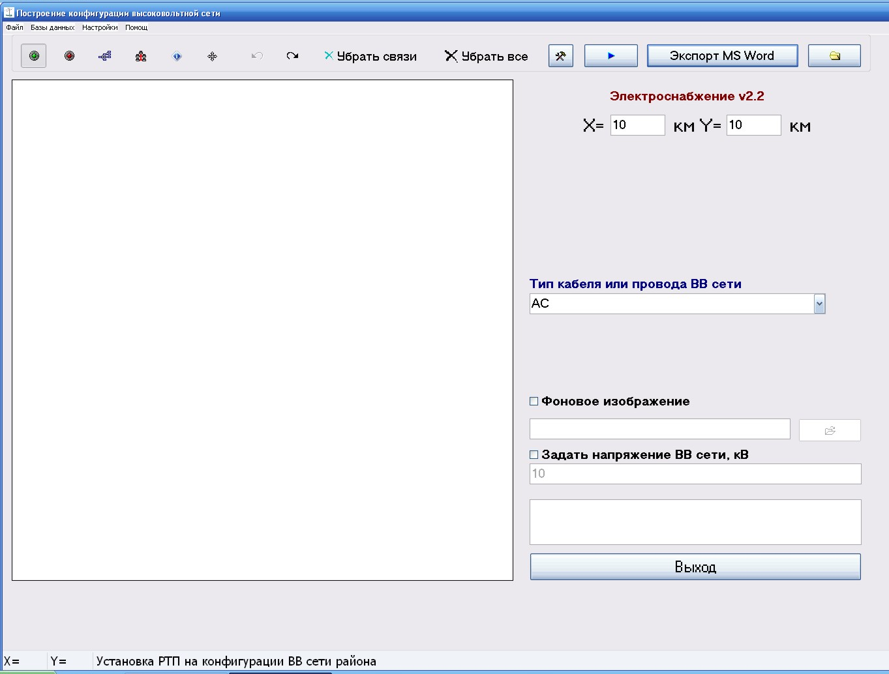
Рисунок 3.1 – Рабочее окно программы «Электроснабжение 2.2»

Меню «Файл» позволяет выполнить следующие операции:
- «Открыть»;
- «Сохранить»;
- «Закрыть».
Меню «Базы данных» содержит:
«Базы данных потребителей» рисунок 3.2;

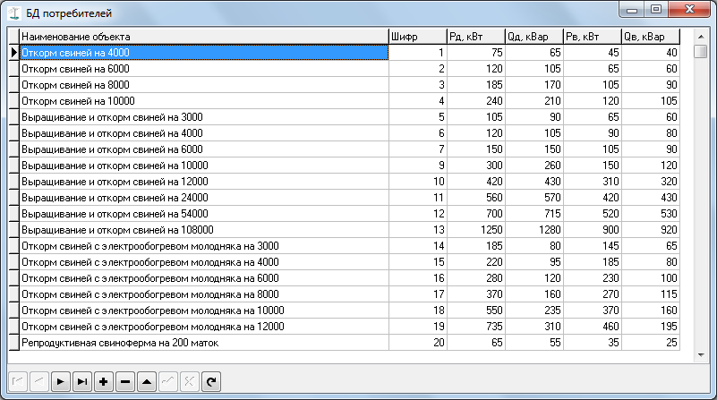
Рисунок 3.2 – Базы данных потребителей

В данных для потребителей приводится мощность дневного и вечернего потребления активной и реактивной мощности.

«Базы данных промышленных потребителей» рисунок 3.3;

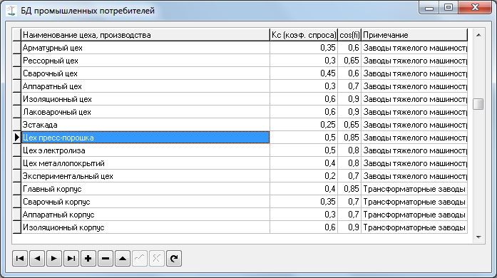
Рисунок 3.3 – Базы данных промышленных потребителей
В данных для промышленных потребителей приводится коэффициент спроса и коэффициент мощности.
«Базы данных промышленных механизмов и аппаратов» рисунок 3.4;

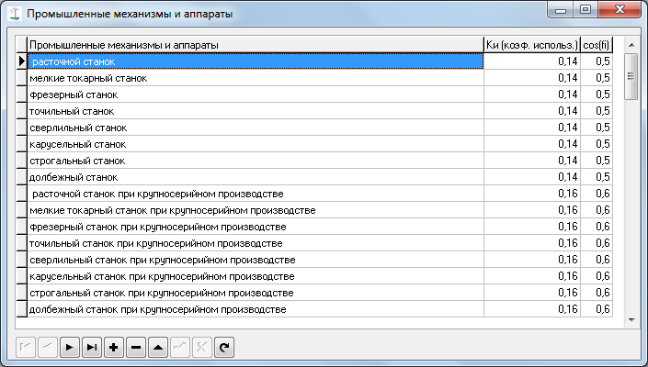
Рисунок 3.4 – Базы данных промышленных механизмов и аппаратов

В данных для механизмов приводится коэффициент использования и коэффициент мощности.
«Базы данных трансформаторов» рисунок 3.5;

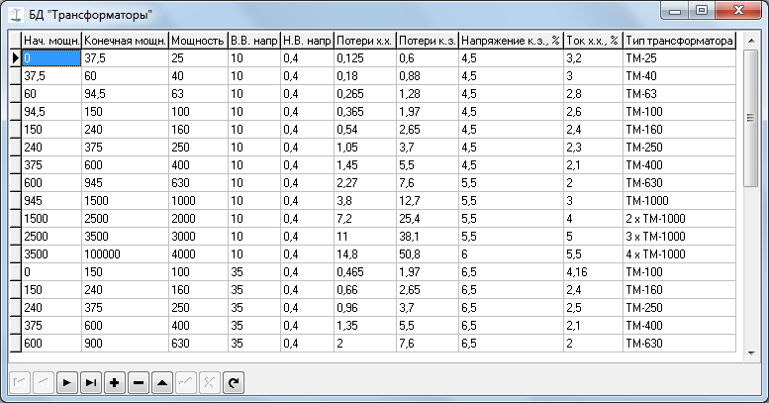
Рисунок 3.5 – Базы данных трансформаторов
В данных для трансформаторов приводятся начальная, конечная и номинальная мощность, величина высокого и низкого напряжения, потери холостого хода, потери при коротком замыкании, напряжение к.з. в % ток холостого хода в % и тип трансформатора.
«Базы данных проводов и кабелей» рисунок 3.6;

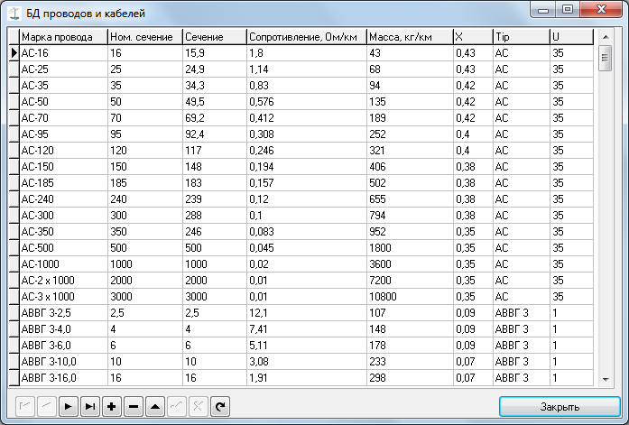
Рисунок 3.6 – Базы данных проводов и кабелей

В данных для проводов и кабелей указываются: марка провода или кабеля, номинальное сечение, сечение, сопротивление одного километра, масса одного километра, индуктивное сопротивление, тип кабеля или провода, рабочее напряжение.
«Базы данных масляных выключателей» рисунок 3.7;

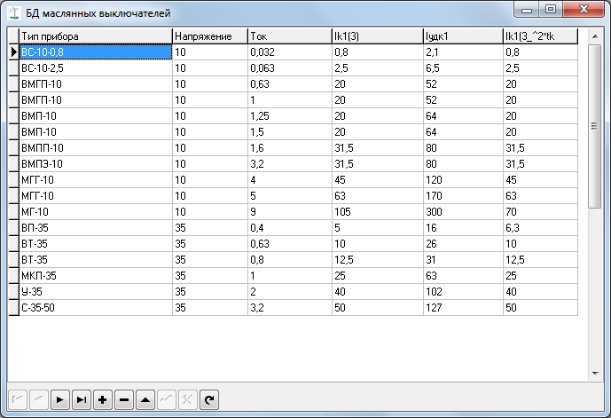
Рисунок 3.7 – База данных масляных выключателей

В данных для масляных выключателей указываются: номинальное напряжение и токи.
«Базы данных разъединителей» рисунок 3.8;

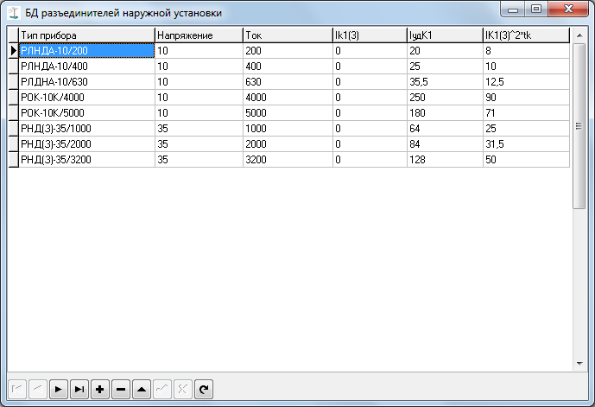
Рисунок 3.8 – База данных разъединителей
В данных для разъединителей указываются: номинальное напряжение и токи .
«Базы данных трансформаторов тока» рисунок 3.9;

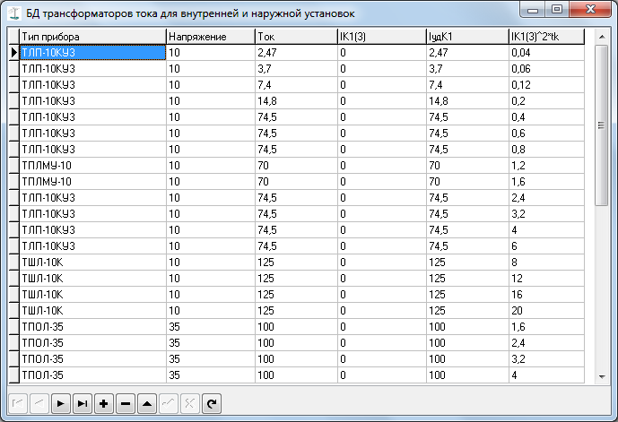
Рисунок 3.9 – База данных трансформаторов тока

В данных для трансформаторов тока указываются: номинальное напряжение и токи.
«Базы данных конденсаторных установок» рисунок 3.10;

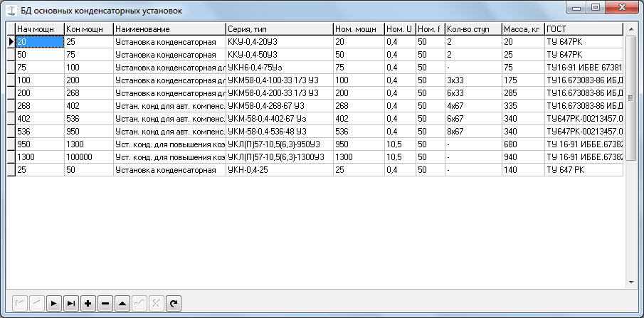
Рисунок 3.10 – База данных конденсаторных установок
В данных для трансформаторов тока указываются: начальная и конечная мощности, наименование конденсаторной установки, ее серия и тип, номинальные мощность, напряжение и ток, количество ступеней, масса, нормативный документ на его использование.
«Базы данных электродвигателей» рисунок 3.11;

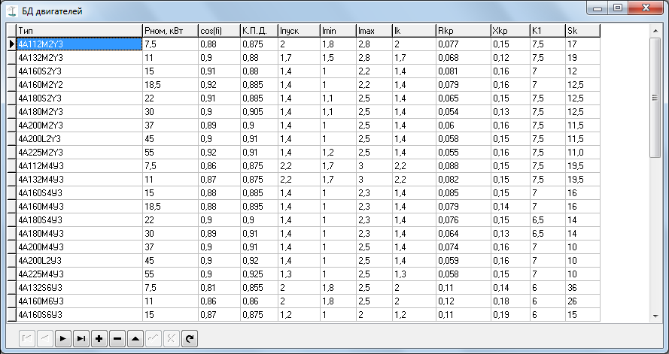
Рисунок 3.11 – База данных электродвигателей

В данных для двигателей указываются: номинальная мощность, коэффициент мощности, КПД, пусковой ток, минимальный и максимальный ток, скольжение критическое.
Меню «Настройки программы».

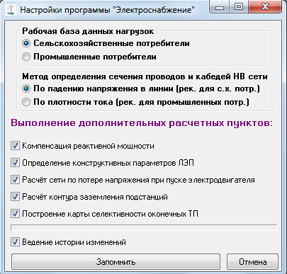
Рисунок 3.12 – Меню настройки программы
В меню настройки программы возможно выбрать:
1 Рабочую базу данных нагрузок:
– сельскохозяйственные потребители,
– промышленные потребители.
2 Метод определения сечения проводов и кабелей НВ сети:
– по падению напряжения,
– по плотности тока.
3 Выполнить дополнительные расчеты пунктов:
– компенсация реактивной мощности,
– определение конструктивных параметров ЛЭП,
– расчет сети по потери напряжения при пуске электродвигателя,
– расчет контура заземления подстанций,
– построение карты селективности оконечных ТП.

Функциональные кнопки управления, необходимы для построения конфигурации сети
– установка РТП, от которой необходимо прокладывать линии электропередач к ТП, возможно установить только одну РТП,
– установка ТП (до 200 штук),

– установка разветвительной опоры,

– соединение РТП и ТП в сеть,

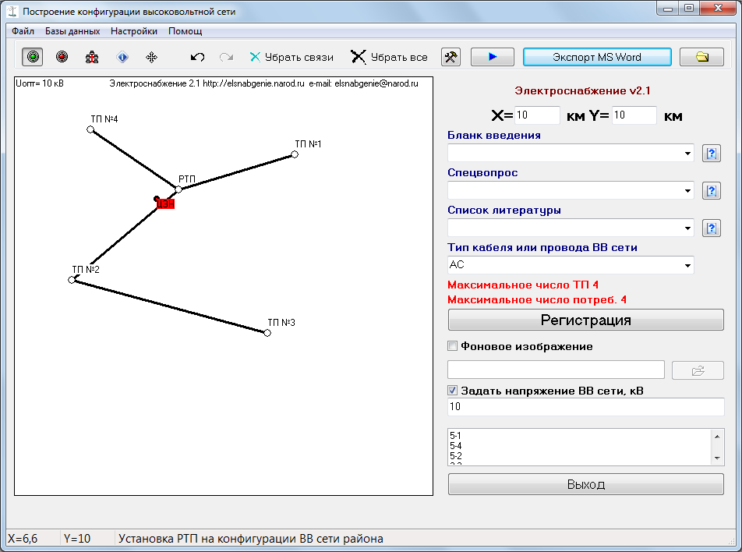 – конфигурация низковольтной сети,

– изменение местоположения ТП,

– убрать все линии соединяющие ТП,

– убрать все ТП и линии соединяющие ТП.

– настройки программы,

– выполнить предварительный расчет высоковольтной сети,

– сформировать расчетно–пояснительную часть,

– открытие рабочей папки.
Параметрами X и Y главной формы задаются длина и ширина объекта (км) или района электроснабжения.
Возможно выбрать «Тип кабеля или провода высоковольтной сети», «Фоновое изображение», «Задать напряжение высоковольтной сети».
Работа с программой начинается с установки РТП, ТП и линий их электроснабжения рисунок 3.13

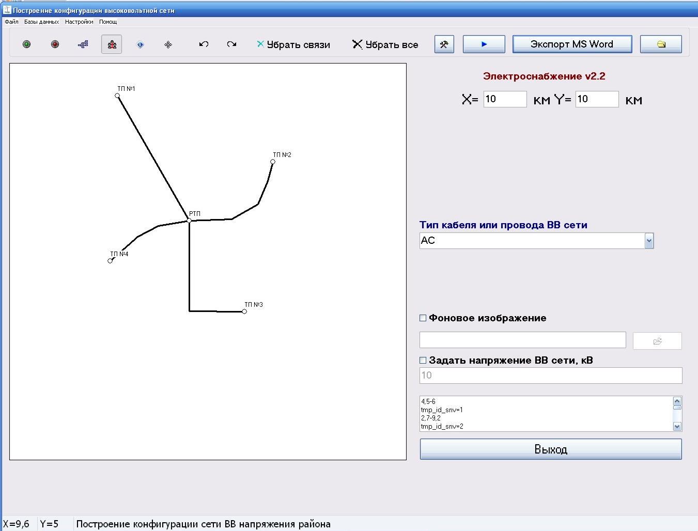
Рисунок 3.13 – Установка РТП, ТП и линий электроснабжения

Далее необходимо осуществить построение конфигурации низковольтной сети рисунок 3.14.
Данное построение сводится к определению масштаба объекта НВ сети, то есть к заданию параметра X и Y (м), установки ТП с координатами X₁,Y₁, установки потребителей П₁-П_{n}, определению топологии НВ сети, задание типа провода или кабеля линий электроснабжения НВ сети рисунок 3.14.

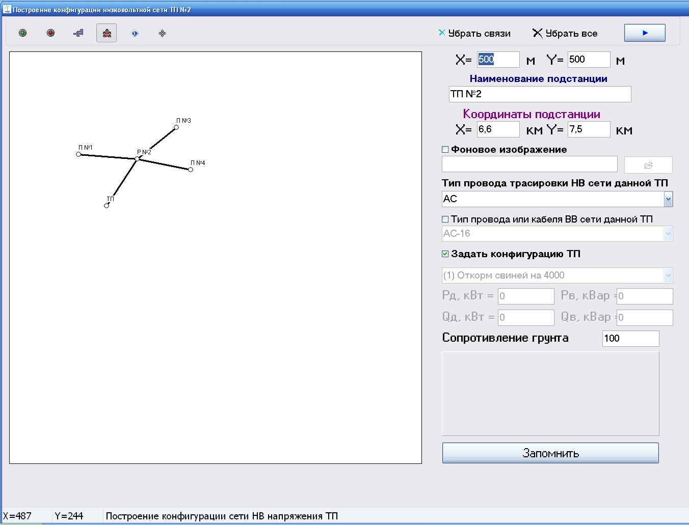
Рисунок 3.14 – Введение параметров низковольтной сети

Следующим этапом является задание свойств потребителя низковольтной сети рисунок 3.15 (для сельскохозяйственных потребителей)

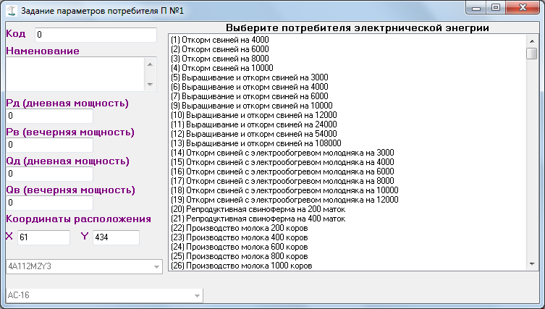
Рисунок 3.15 – Задание свойств потребителя низковольтной сети

При работе с промышленными потребителями окно задания свойств представлено на следующем рисунке 3.16

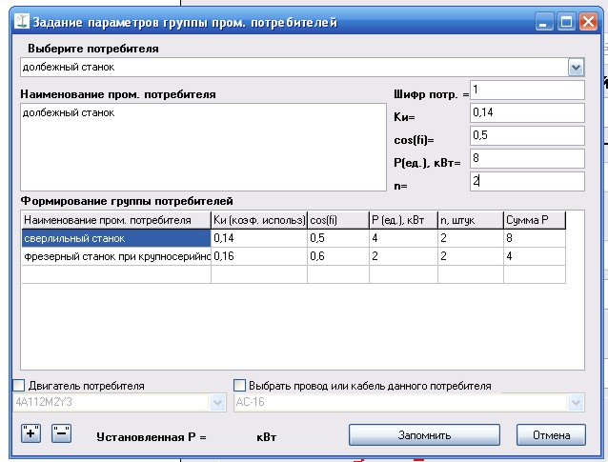
Рисунок 3.16 – Задание свойств потребителя низковольтной сети

При выполнении данного требования имеется возможность выбора параметров потребителя из существующей базы данных, например: Откорм свиней с электрообогревном молодняка на 8000. Параметры объекта для расчета следующие: , , , .
Необходимо также отметить что, существует возможность ввода выше приведенных данных по усмотрению проектировщика.
После ввода данных для всех имеющихся потребителей необходимо «запомнить» данные ввода.
Выполнив предварительный расчет высоковольтной сети на схеме электроснабжения появляется значок центра электрических нагрузок (ЦЭН) рисунок 3.17.

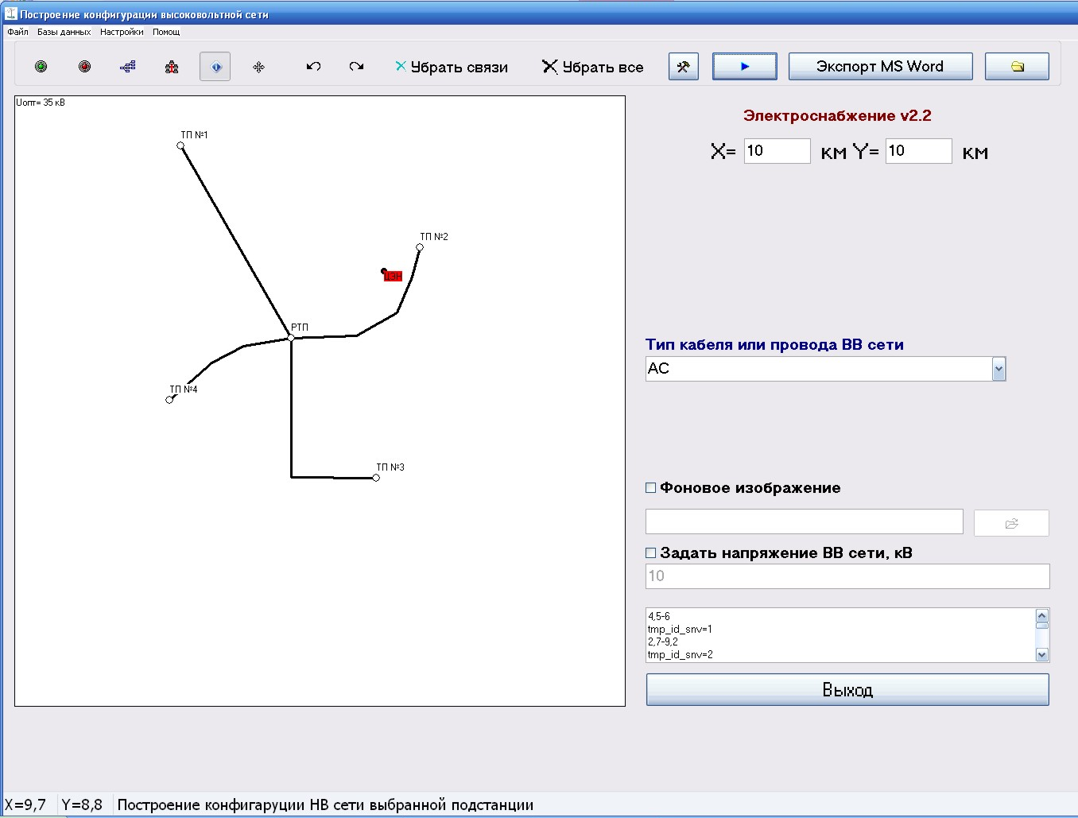
Рисунок 3.17 – Результат предварительного расчета и указание центра
электрических нагрузок высоковольтной сети

Аналогичным образом производится предварительный расчет низковольтной сети рисунок 3.18.

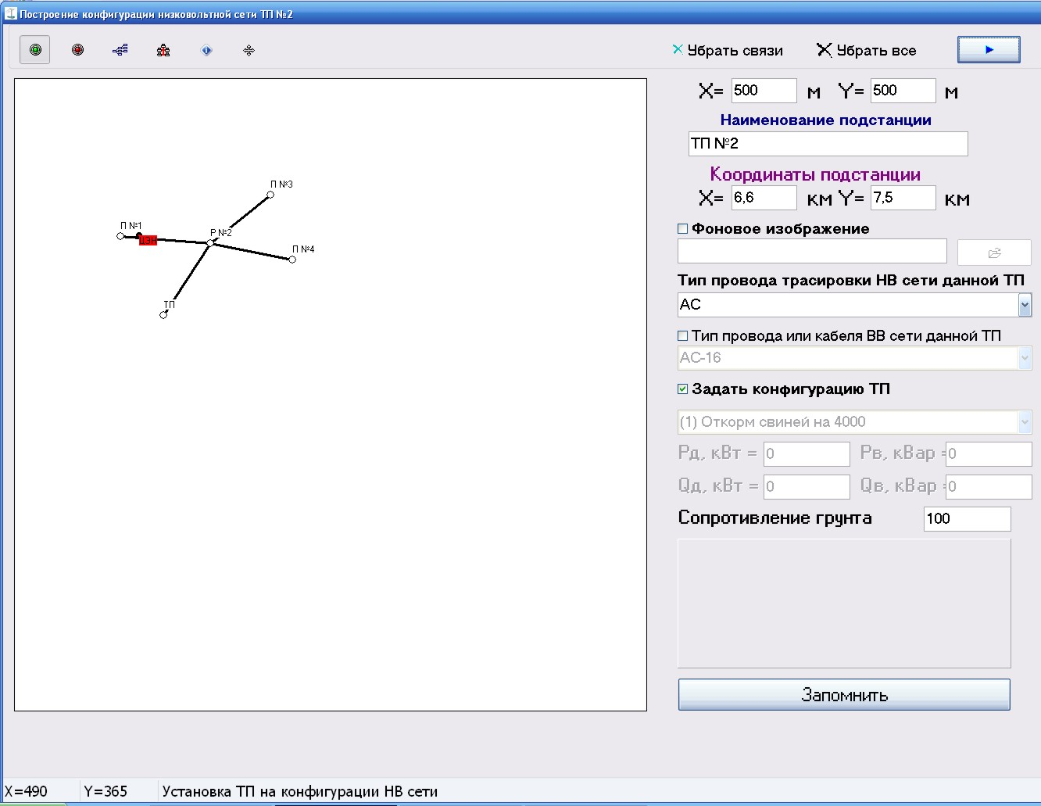
Рисунок 3.18 – Результат предварительного расчета и указание центра
электрических нагрузок низковольтной сети
В соответствии с требованиями при проектировании систем электроснабжений РТП и ТП необходимо располагать как можно ближе к центру электрических нагрузок.
Внеся определенные коррективы в расположение РТП и ТП сформируется расчетно–пояснительная часть проекта электроснабжения (рисунок 3.19, 3.20).

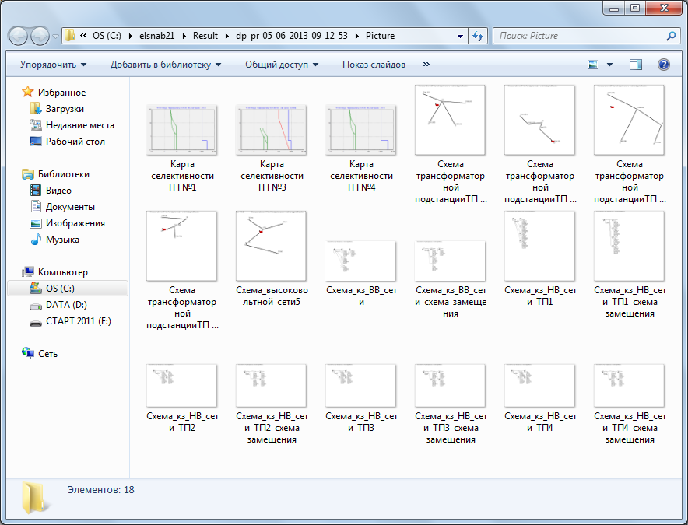
Рисунок 3.19 – Папка с содержанием схем и карт селективности

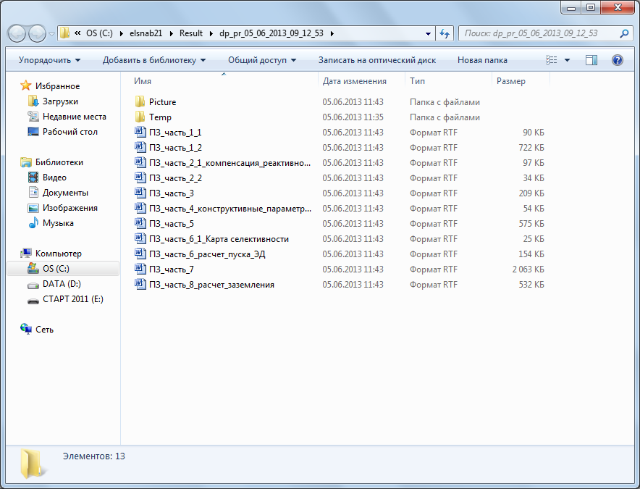
Рисунок 3.20 – Папка с содержанием материалов по проектированию
электроснабжения потребителей

Система автоматизированного проектирования «Электроснабжение 2.2» позволяет произвести расчет электрических сетей района, промышленного или сельскохозяйственного предприятия, населенного пункта, произвести реконструкцию сетей. Использование ПО «Электроснабжение 2.2» позволяет уменьшить время на процесс проектирование, увеличить производительность труда и более наглядно продемонстрировать результаты проектирования.

4 ПРИМЕР ПРОЕКТИРОВАНИЯ ЭЛЕКТРОСНАБЖЕНИЯ
СЕЛЬСКОХОЗЯЙСТВЕННЫХ ОБЪЕКТОВ

Рассмотрим на примере работу системы автоматизированного проектирования «Электроснабжение 2.2» электроснабжения рассредоточенных объектов.

Таблица 4.1 - Исходные данные
№  п.п. | Наименование |  | шифр | Дневной  максимум |  |  | Вечерний  максимум
 |  |  |  | Р_{д},  кВт | Q_{д},  квар | S_{д},  кВА | Р_{в},  кВт | Q_{в},  квар |  | S_{в},  кВА
ТП №2
П №1 (356) |  | Хлебопекарня производительностью 3 т/сутки | 356 | 5 | 4 | 6,403 | 5 | 4 | 6,403
П №2 (383) |  | Котельная с котлами КВ-300М или Д721 | 383 | 5 | 4 | 6,403 | 5 | 4 | 6,403
П №3 (189) |  | Измельчитель грубых кормов ИГК-30Б | 189 | 30 | 25 | 39,051 | 0 | 0 | 0
П №4 (300) |  | Комплект машин и оборудования зерноочистительного агрегата ЗАВ-20 | 300 | 25 | 25 | 35,355 | 26 | 23 | 34,713
ТП №3
П №1 (386) |  | Котельная с 4 котлами "Универсал-6" для отопления и горячего водоснабжения | 386 | 28 | 20 | 34,409 | 28 | 20 | 34,409
ТП №4
П №1 (516) |  | Детские ясли-сад с электроплитой на 90 мест | 516 | 23 | 7 | 24,041 | 14 | 4 | 14,56
П №2 (530) |  | Бригадный дом | 530 | 2 | 0 | 2 | 5 | 0 | 5

Определение места расположения трансформаторной подстанции. Выбор конфгурации сети 0,38 кВ.

Определение координат центра

Таблица 4.2 - Координаты потребителей низковольтной сети
Код потребителя | Координата Х | Координата Y
ТП №2
П №1 (356) | 204 | 312
П №2 (383) | 279 | 302
П №3 (189) | 214 | 409
П №4 (300) | 285 | 415
ТП №3
П №1 (386) | 225 | 367
ТП №4
П №1 (516) | 183 | 337
П №2 (530) | 251 | 327

Центры электрических нагрузок низковольтных сетей представленны в следующей таблице 4.3 для каждой ТП

Таблица 4.3 - Центры электрических нагрузок
№ ТП (наименование) | ЦЭН  Координата Х | ЦЭН  Координата Y
ТП №2 | 246,818 | 396,453
ТП №3 | 225 | 367
ТП №4 | 188,222 | 336,231

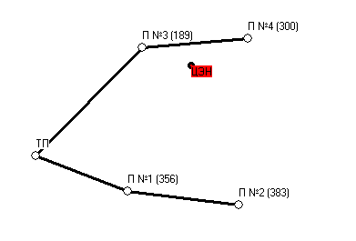

Рисунок 4.1 – Схема электроснабжения потребителей ТП № 2

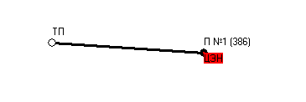

Рисунок 4.2 – Схема электроснабжения потребителей ТП № 3

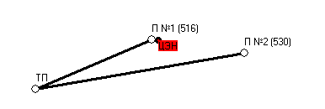

Рисунок 4.3 – Схема электроснабжения потребителей ТП № 4

Определение электрических нагрузок сети 0,38 кВ

Таблица 4.4 - Расчёт нагрузок сети 0,38 кВ
Участок сети | Рд, кВт |  | Qд, квар | Sд, кВА | Рв, кВт |  | Qв, квар |  | Sв, кВА
ТП №2
П №1 (356) - П №2 (383) |  | 5 | 4 | 6,403 | 5 | 4 |  | 6,403
ТП - П №1 (356) |  | 8 | 6,4 | 10,244 | 8 | 6,4 |  | 10,244
П №3 (189) - П №4 (300) |  | 25 | 25 | 35,355 | 26 | 23 |  | 34,713
ТП - П №3 (189) |  | 45,7 | 40,7 | 61,196 | 26 | 23 |  | 34,713
ТП №3
ТП - П №1 (386) |  | 28 | 20 | 34,409 | 28 | 20 |  | 34,409
ТП №4
ТП - П №2 (530) |  | 2 | 0 | 2 | 5 | 0 |  | 5
ТП - П №1 (516) |  | 23 | 7 | 24,041 | 14 | 4 |  | 14,56

Суммирование нагрузок ведётся методом надбавок или коэффициента одновремённости аналогично и результаты расчётов заносятся в табл. 4.5.

Таблица 4.5 - Расчёт нагрузок на ТП
Номер ТП | Рд, кВт | Qд, квар | Sд, кВА | Рв, кВт |  | Qв, квар | Sв, кВА
ТП №2 | 53,7 | 47,1 | 71,428 | 34 | 47,1 |  | 58,089
ТП №3 | 28 | 20 | 34,409 | 28 | 20 |  | 34,409
ТП №4 | 25 | 7 | 25,961 | 19 | 7 |  | 20,248

Определение места расположения распределительной

трансформаторной подстанции. Конфигурация сети высокого

напряжения и определение величины высокого напряжения

Таблица 4.6 - Координаты потребителей низковольтной сети
ТП | Координата Х | Координата Y
Р №1 | 4,4 | 7
ТП №2 | 5,7 | 7,7
ТП №3 | 7,1 | 7,7
ТП №4 | 6,1 | 5,5

Центр электрических нагрузок высоковольтной сети имеет следующие координаты:
Х=6,143 км
Y=7,265 км

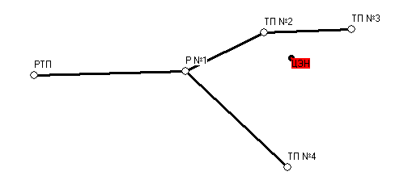

Рисунок 4.4 – Схема электроснабжения подстанций высоковольтной сети

(Р1 – разветвительная опора ВВ сети)

Определение нагрузок в сети высокого напряжения

Таблица 4.7 - Результаты суммирования нагрузок в сети
высокого напряжения
Номер  участка | Р_{д},  кВт | Q_{д},  квар | S_{д},  кВА | Р_{в},  кВт | Q_{в},  квар | S_{в},  кВА
ТП №2 - ТП №3 | 28 | 20 | 34,409 | 28 | 20 | 34,409
Р №1 - ТП №4 | 25 | 7 | 25,961 | 19 | 7 | 20,248
Р №1 - ТП №2 | 72,5 | 60,1 | 94,171 | 52,8 | 60,1 | 79,999
РТП - Р №1 | 89,7 | 64,4 | 110,423 | 65,8 | 64,4 | 92,07

Эквивалентная длина составит
L_{ЭК}=4,661 км.
U_{ОПТ}=10,716 кВ.
Принимаем стандартное напряжение 35 кВ.

Определение числа и мощности трансформаторов на подстанции

№ ТП | Тип | Номинальная мощность,  кВА | Сочетание напряжений, кВ |  | Потери, кВт |  | Напряжение к.з. % | Ток х.х., %
№ ТП | Тип | Номинальная мощность,  кВА | В.Н. | Н.Н. | х.х | к.з. | Напряжение к.з. % | Ток х.х., %
ТП №2 | ТМ-100 | 100 | 35 | 0,4 | 0,465 | 1,97 | 6,5 | 4,16
ТП №3 | ТМ-100 | 100 | 35 | 0,4 | 0,465 | 1,97 | 6,5 | 4,16
ТП №4 | ТМ-100 | 100 | 35 | 0,4 | 0,465 | 1,97 | 6,5 | 4,16
Таблица 4.8 - Технические данные трансформатора

Выбранный трансформатор проверяется по коэффициенту систематических перегрузок.

Таблица 4.9 - Коэффициент системных перегрузок ТП
Трансформаторная подстанция
ТП №2 | 0,71
ТП №3 | 0,34
ТП №4 | 0,25

Выбор типа подстанции

Для электроснабжения сельских потребителей на напряжении 0,38/0,22 кВ непосредственно возле центров потребления электроэнергии сооружают трансформаторные пункты или комплектные трансформаторные подстанции на 35, 6-10/0,38-0,22 кВ. Обычно мощности трансформаторных пунктов не очень значительны, и иногда их размещают на деревянных мачтовых конструкциях. Комплектные трансформаторные подстанции устанавливают на специальных железобетонных опорах. Трансформаторные пункты при использовании дерева монтируют на АП-образных опорах. Они имеют невысокую стоимость, и их сооружают в короткий срок, причем для их сооружения используют местные строительные материалы.
Комплектные подстанции полностью изготавливают на заводах, а на месте установки их только монтируют на соответствующих железобетонных опорах или фундаментах. Эксплуатация таких трансформаторных пунктов и комплектных подстанций очень проста, что обусловило их широкое применение в практике вообще и, особенно в сельской энергетике. Их применяют также на окраинах городов, а иногда и в качестве цеховых пунктов электроснабжения на заводах и фабриках. На этих подстанциях имеется вся необходимая аппаратура для присоединения к линии 35, 6-10 кВ (разъединитель, вентильные разрядники, предохранители), силовой трансформатор мощностью от 25 до 630 кВА и распределительное устройство сети 0,38/0,22 кВ, смонтированное в герметизированном металлическом ящике. На конструкции подстанции крепят необходимое число изоляторов для отходящих воздушных линий 0,38/0,22 кВ.

Расчёт сечения проводов сети высокого напряжения

Таблица 4.10 - Расчёт сечения проводов в сети высокого напряжения
Участок сети | S_{р}, кВА | Р_{р}, кВт | I_{р}, А | Т_{м}, час | j_{эк}., А/мм² | F_{эк}, мм² | Марка провода
ТП №2 - ТП №3 | 34,409 | 28 | 0,567 | 2200 | 1,3 | 0,436 | AC-16
Р №1 - ТП №4 | 25,961 | 25 | 0,428 | 2200 | 1,3 | 0,329 | AC-16
Р №1 - ТП №2 | 94,171 | 72,5 | 1,553 | 2800 | 1,3 | 1,194 | AC-16
РТП - Р №1 | 110,423 | 89,7 | 1,821 | 2800 | 1,3 | 1,4 | AC-16

Определение потерь напряжения в высоковольтной сети

и трансформаторе

Таблица 4.11 - Потери напряжения в сети высокого напряжения
Участок сети | Марка  провода | Р, кВт | r_{о}, Ом/км | Q, квар | х_{о}, Ом/км | L, км | ΔU, В | ΔU,%
ТП №2 - ТП №3 | AC-16 | 28 | 1,8 | 20 | 0,43 | 1,399 | 2,358 | 0,006
Р №1 - ТП №4 | AC-16 | 25 | 1,8 | 7 | 0,43 | 2,267 | 3,109 | 0,008
Р №1 - ТП №2 | AC-16 | 72,5 | 1,8 | 60,1 | 0,43 | 1,476 | 6,593 | 0,018
РТП - Р №1 | AC-16 | 89,7 | 1,8 | 64,4 | 0,43 | 2,4 | 12,97 | 0,037

Трансформаторная подстанция | Расчетные значения
ТП №2 | Ua=0,019 %,  U_{p}=6,499 %,  0,751,  sin(ϕ)=0,66  3,073 %
ТП №3 | Ua=0,019 %,  U_{p}=6,499 %,  0,813,  sin(ϕ)=0,582  1,306 %
ТП №4 | Ua=0,019 %,  U_{p}=6,499 %,  0,962,  sin(ϕ)=0,273  0,465 %

Определение потерь мощности и энергии в сети высокого
напряжения и трансформаторе

Таблица 4.12 - Определение потерь мощности и энергии в
сети высокого напряжения
Участок сети | I, А | r_{o}, Ом/км | L, км | ΔР, кВт | Т_{м}, час | τ,  час | ΔW,  кВт·ч
ТП №2 - ТП №3 | 0,567 | 1,8 | 1,399 | 0,001 | 2200 | 1036,623 | 1,036
Р №1 - ТП №4 | 0,428 | 1,8 | 2,267 | 0,001 | 2200 | 1036,623 | 1,036
Р №1 - ТП №2 | 1,553 | 1,8 | 1,476 | 0,01 | 2800 | 1429,772 | 14,297
РТП - Р №1 | 1,821 | 1,8 | 2,4 | 0,023 | 2800 | 1429,772 | 32,884
Итого: |  |  | 7,542 | 0,035 |  |  | 49,253

Потеря мощности и энергии, теряемые в высоковольтных линиях, в процентах от потребляемой
ΔP=0,039 %,
0,019 %.
Трансформаторная подстанция | Расчетные значения
ТП №2 | ΔP_{тр}=1,47 кВт,  ΔW_{тр}= 5504,177 кВт⋅ч.
ТП №3 | ΔP_{тр}=0,698 кВт,  ΔW_{тр}= 5110,256 кВт⋅ч.
ТП №4 | ΔP_{тр}=0,597 кВт,  ΔW_{тр}= 5110,155 кВт⋅ч.

Определение допустимой потери напряжения в сетях 0,38 кВ

Трансформаторная подстанция | Расчетные значения
ТП №2 | V_{рег}=2,77275 %, принимается стандартная регулируемая надбавка равная 2,5 %,  ΔU_{доп}=6,353 %, что составляет 24,1414 В.
ТП №3 | V_{рег}=2,328 %, принимается стандартная регулируемая надбавка равная 2,5 %,  ΔU_{доп}=9,887 %, что составляет 37,5706 В.
ТП №4 | V_{рег}=2,11825 %, принимается стандартная регулируемая надбавка равная 2,5 %,  ΔU_{доп}=11,57 %, что составляет 43,966 В.

Для повышения пропускной способности и уменьшения сечения проводов у потребителей, имеющих большую реактивную мощность (25 и более квар для вечерних нагрузок) устанавливается поперечная емкостная компенсация.
Таблица 4.13 - Компенсация реактивной мощности сети 0,38 кВ
Участок сети | Рд, кВт |  | Qд, квар до компенсации |  |  | Qд, квар после компенсации |  | Sд, кВА | Рв, кВт |  | Qв, квар до компенсации |  |  | Qв, квар после компенсации |  | Sв, кВА |  | Компенсатор  тип/мощность
ТП №2
П №1 (356) - П №2 (383) |  | 5 |  | 4 | 4 |  | 6,403 |  |  | 5 |  | 4 | 4 |  | 6,403 |  | -
ТП - П №1 (356) |  | 8 |  | 6,4 | 6,4 |  | 10,244 |  |  | 8 |  | 6,4 | 6,4 |  | 10,244 |  | -
П №3 (189) - П №4 (300) |  | 25 |  | 25 | 25 |  | 35,355 |  |  | 26 |  | 23 | 23 |  | 34,713 |  | -
ТП - П №3 (189) |  | 45,7 |  | 40,7 | 40,7 |  | 61,196 |  |  | 26 |  | 23 | 23 |  | 34,713 |  | -
ТП №3
ТП - П №1 (386) |  | 28 |  | 20 | 20 |  | 34,409 |  |  | 28 |  | 20 | 20 |  | 34,409 |  | -
ТП №4
ТП - П №2 (530) |  | 2 |  | 0 | 0 |  | 2 |  |  | 5 |  | 0 | 0 |  | 5 |  | -
ТП - П №1 (516) |  | 23 |  | 7 | 7 |  | 24,041 |  |  | 14 |  | 4 | 4 |  | 14,56 |  | -

Определение сечения проводов и фактических потерь напряжения,
мощности и энергии в сетях 0,38 кВ

Таблица 4.14 - Определение расчетных сечений и типа проводов
Участок сети | Расчетное сечение провода, мм | Марка провода | Фактическая потеря напряжения, В
ТП №2
П №1 (356) - П №2 (383) | 1,305 | АВВГ 4-2,5 | 12,151
ТП - П №1 (356) | 1,847 | АВВГ 4-2,5 | 17,125
П №3 (189) - П №4 (300) | 6,502 | АВВГ 4-10,0 | 14,894
ТП - П №3 (189) | 18,584 | АВВГ 4-25,0 | 15,638
ТП №3
ТП - П №1 (386) | 7,201 | AC-16 | 17,385
ТП №4
ТП - П №2 (530) | 0,581 | AC-16 | 1,471
ТП - П №1 (516) | 4,032 | AC-16 | 10,827

Таблица 4.15 - Потери мощности и энергии в сети 0,38 кВ
Участок  сети | S,  кВА | Р,  кВт | I, А | r_{o},  Ом/км | L, м | ΔР,  кВт | Т_{м},  час | τ, час | ΔW,  кВтч
ТП №2
П №1 (356) - П №2 (383) | 6,403 | 5 | 9,728 | 12,1 | 75,875 | 0,26 | 1300 | 565,1 | 146,9
ТП - П №1 (356) | 10,244 | 8 | 15,564 | 12,1 | 66,832 | 0,587 | 1300 | 565,1 | 331,7
П №3 (189) - П №4 (300) | 35,355 | 25 | 53,716 | 3,08 | 71,87 | 1,916 | 2200 | 1036,6 | 1986,1
ТП - П №3 (189) | 61,196 | 45,7 | 92,977 | 1,2 | 103,014 | 3,205 | 2200 | 1036,6 | 3322,3
Итого |  |  |  |  | 317,591 | 5,968 |  |  | 5787
ТП №3
ТП - П №1 (386) | 34,409 | 28 | 52,279 | 1,8 | 111,973 | 1,652 | 2200 | 1036,6 | 1712,4
Итого |  |  |  |  | 111,973 | 1,652 |  |  | 1712,4
ТП №4
ТП - П №2 (530) | 2 | 2 | 3,038 | 1,8 | 155,37 | 0,007 | 1300 | 565,1 | 3,9
ТП - П №1 (516) | 24,041 | 23 | 36,526 | 1,8 | 92,644 | 0,667 | 2200 | 1036,6 | 691,4
Итого |  |  |  |  | 248,014 | 0,674 |  |  | 695,3

Определение конструктивных параметров высоковольтной

и низковольтной линий

Для воздушной линии электропередач напряжением 35, 10, 6 кВ принимаются унифицированные железобетонные опоры максимальный габаритный пролёт которых составляет 125 м.
Участок ТП №2 - ТП №3: Длина участка – 2,4 км. К установке принимаются следующие опоры: №1, №22 – анкерная опора УБ35-1в и №2 – 21 - промежуточная опора ПБ35-3в. Промежуточных опор 20. Пролёт между опорами составляет 120 м.
Участок Р №1 - ТП №4: Длина участка – 1,476 км. К установке принимаются следующие опоры: №1, №22 – анкерная опора УБ35-1в и №2 – 21 - промежуточная опора ПБ35-3в. Промежуточных опор 12. Пролёт между опорами составляет 123 м.
Участок Р №1 - ТП №2: Длина участка – 1,399 км. К установке принимаются следующие опоры: №1, №22 – анкерная опора УБ35-1в и №2 – 21 - промежуточная опора ПБ35-3в. Промежуточных опор 12. Пролёт между опорами составляет 116 м.
Участок РТП - Р №1: Длина участка – 2,267 км. К установке принимаются следующие опоры: №1, №22 – анкерная опора УБ35-1в и №2 – 21 - промежуточная опора ПБ35-3в. Промежуточных опор 19. Пролёт между опорами составляет 119 м.
Для воздушной линии электропередач напряжением 0,38 кВ принимаются унифицированные железобетонные опоры, максимальный пролёт которых составляет 35 м.
ТП № 2 кабельные линии прокладываем в траншее.
Трансформаторная подстанция ТП №3. Участок сети ТП- П №1 (386), длина линии – 111,973 м. К установке принимаются следующие опоры: №1, №10 – концевая опора К1-4 и №2 – 9 - промежуточная опора ПБ1-4. Промежуточных опор 4. Пролёт между опорами составляет 27 м.
Трансформаторная подстанция ТП №4. Участок сети ТП- П №2 (530), длина линии – 155,37 м. К установке принимаются следующие опоры: №1, №10 – концевая опора К1-4 и №2 – 9 - промежуточная опора ПБ1-4. Промежуточных опор 5. Пролёт между опорами составляет 31 м.
Трансформаторная подстанция ТП №4. Участок сети ТП- П №1 (516), длина линии – 92,644 м. К установке принимаются следующие опоры: №1, №10 – концевая опора К1-4 и №2 – 9 - промежуточная опора ПБ1-4. Промежуточных опор 3. Пролёт между опорами составляет 30 м.

Расчёт токов короткого замыкания
Составим расчетные схемы замещения КЗ.
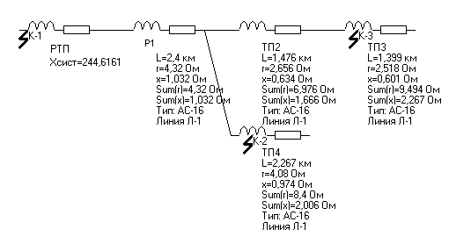
Рисунок 4.5 - Расчетные схемы замещения КЗ ВВ сети

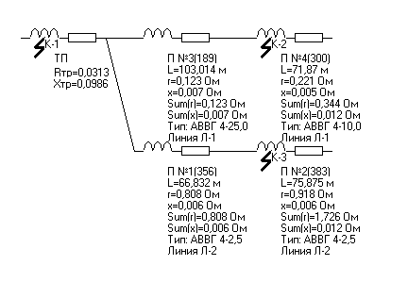
Рисунок 4.6 - Расчетные схемы замещения КЗ ТП № 2
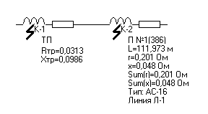
Рисунок 4.7 - Расчетные схемы замещения КЗ ТП № 3
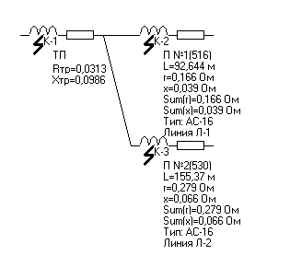
Рисунок 4.8 - Расчетные схемы замещения КЗ ТП № 4
Таблица 4.16 - Результаты расчётов токов короткого замыкания
высоковольтной сети
Точка к.з. | r, Ом | х, Ом | Z, ом | Z_{п}, Ом | Т_{а} | К_{уд} | I⁽³⁾ | I⁽²⁾ | I⁽¹⁾ | i_{уд}
К-1 | 0 | 244,6161 | 244,6161 | - | 0 | 2 | 0,0867 | 0,075 | - | 0,2452
К-2 | 8,4 | 2,006 | 246,7651 | - | 0,0007 | 1 | 0,0859 | 0,0743 | - | 0,1214
К-3 | 9,494 | 2,267 | 247,0655 | - | 0,0007 | 1 | 0,0858 | 0,0743 | - | 0,1213

Таблица 4.17 - Результаты расчётов токов короткого замыкания
низковольтной сети трансформаторных подстанций
Точка к.з. | r, Ом | х, Ом | Z, ом | Z_{п}, Ом | Т_{а} | К_{уд} | I⁽³⁾ | I⁽²⁾ | I⁽¹⁾ | i_{уд}
Р №1
К-1 | 0,03136 | 0,09861 | 0,1034 | 0 | 0,01 | 1,367 | 2,2278 | 1,9293 | 0 | 4,3093
ТП №2
К-1 | 0,03136 | 0,09861 | 0,1034 | 0 | 0,01 | 1,367 | 2,2278 | 1,9293 | 0 | 4,3093
К-2 | 0,344 | 0,012 | 0,2731 | 0,344 | 0,0001 | 1 | 0,8435 | 0,7304 | 0,6603 | 1,1928
К-3 | 1,726 | 0,012 | 0,9552 | 1,726 | 0 | 2 | 0,2411 | 0,2087 | 0,2009 | 0,6819
ТП №3
К-1 | 0,03136 | 0,09861 | 0,1034 | 0 | 0,01 | 1,367 | 2,2278 | 1,9293 | 0 | 4,3093
К-2 | 0,201 | 0,048 | 0,2752 | 0,206 | 0,0007 | 1 | 0,837 | 0,7248 | 0,855 | 1,1836
ТП №4
К-1 | 0,03136 | 0,09861 | 0,1034 | 0 | 0,01 | 1,367 | 2,2278 | 1,9293 | 0 | 4,3093
К-2 | 0,166 | 0,039 | 0,2416 | 0,17 | 0,0007 | 1 | 0,9534 | 0,8256 | 0,9267 | 1,3483
К-3 | 0,279 | 0,066 | 0,3522 | 0,286 | 0,0007 | 1 | 0,654 | 0,5663 | 0,7298 | 0,9248

Выбор и проверка аппаратуры высокого напряжения ячеек

питающих линий

Согласно ПУЭ электрические аппараты выбирают по роду установки, номинальному току и напряжению, проверяют на динамическую и термическую устойчивость. Ячейка питающей линии представляет собой комплектное распределительное устройство наружной или внутренней установки. КРУН комплектуется двумя разъединителями с короткозамыкателями (QS) для создания видимого разрыва цепи при проведении профилактических и ремонтных работ обслуживающим или оперативным персоналом, выключателем нагрузки (QF) и комплектом трансформаторов тока (ТА), которые служат для питания приборов релейной защиты и приборов учёта электрической энергии. Однолинейная упрощённая схема КРУН представлена на рисунке 4.9.
Рисунок 4.9 - Однолинейная упрощённая схема КРУН.

Для выбора и проверки электрических аппаратов высокого напряжения целесообразно составить таблицу, куда вносятся исходные данные места установки аппарата и его каталожные данные. Место установки – РТП.

Таблица 4.18 - Сравнение исходных данных места установки,
с параметрами выключателя, разъединителя, трансформатора тока
Исходные данные места установки | Параметры  выключателя | Параметры  разъединителя | Параметры  Трансформатора  тока
Исходные данные места установки | Тип ВП-35 | Тип РНД(З)-35/1000 | Тип ТПОЛ-35
U_{ном} = 35 кВ | 35 кВ | 35 кВ | 35 кВ
I_{ном} =1,821 А | 0,4 кА | 1000 А | 400 А
0,086 кА | 5 кА | - | -
0,245 кА | 16 кА | 64 кА | 100 кА
 | 6,3 кА | 25 кА | 1,6 кА

Как видно из табл. 4.18 параметры всех выбранных аппаратов удовлетворяют предъявляемым требованиям.

Согласование защит, карта селективности

Для согласования действия защит необходимо построить карту селективности, которая представляет собой построенные в координатах время ток, графики зависимости времени срабатывания защитных аппаратов от тока, приведенного к одной ступени напряжения. Построение выполняется в логарифмическом масштабе.
Карта селективности строится для ТП в конце линии при заданной конфигурации НВ сети данных трансформаторных подстанций.
Порядок построения:
- Наносится характеристика автоматического выключателя с максимальным током теплового расцепителя, приведенного к выбранной ступени напряжения, на карту селективности по точкам.
- Наносится характеристика предохранителя ПК – 35 с номинальным током плавкой вставки по точкам;
- Откладывается ток трехфазного короткого замыкания на шинах 0,4 кВ расчетной ТП, приведенной к ступени напряжения 35 кВ.

Таблица 4.19 - К построению карты селективности
№ ТП | ПК | Автоматический выключатель | I^{III}_{с.з.}, А | I^{I}_{с.з.}, А
ТП №3 | ПК -35, 7,5 A | АЕ2064 | 0,88 | 121,129
ТП №4 | ПК -35, 7,5 A | А3163 | 0,664 | 121,27

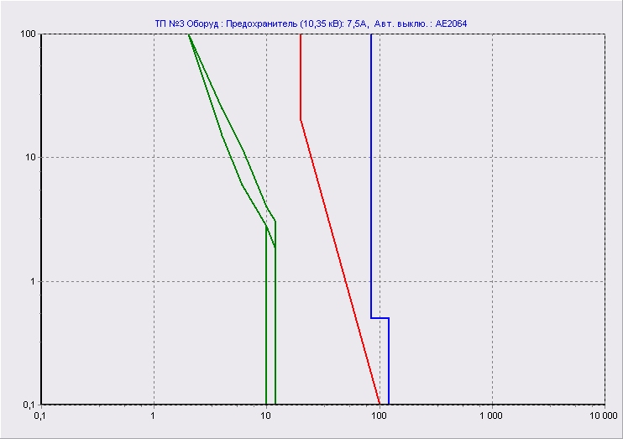
Рисунок 4.10 – Карта селективности ТП № 3

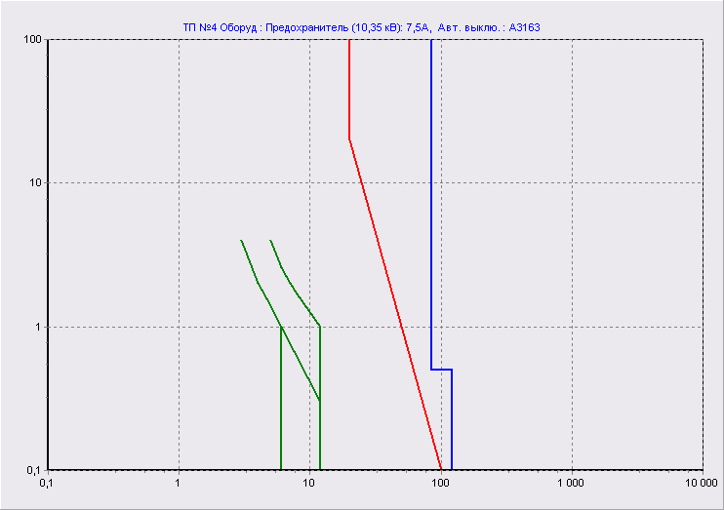
Рисунок 4.11 – Карта селективности ТП № 4

Расчёт сети по потере напряжения при пуске электродвигателя

Потребитель П №3 (189 - Измельчитель грубых кормов ИГК-30Б) трансформаторной подстанции ТП 2 имеет привод с электродвигателем 4А180М6У3
Паспортные данные электродвигателя
Р_{ном}=18,5 кВт cosϕ_{ном}=0,87 КПД=0,86
λ_{max}=2 λ_{min}=1 λ_{пуск}=1,2
λ_{кр}=1,2 R_{к.п}=0,1 Х_{к.п}=0,18
S_{к}=14 к_{I}=6 λ_{тр}=1,2
δU_{доп.д.}=-(1-1,099)⋅100=9,924 %
0,123 Ом,
0,007 Ом.
Пусковой коэффициент реактивной мощности равен
1,799 0,485
Мощность асинхронного двигателя при пуске равна
(53,906⋅1,208)/0,748=87,058 кВт.
Потери напряжения в трансформаторе при пуске асинхронного электродвигателя равны
(87,058⋅13,119)/71,428=15,99 %.
Потери напряжения в линии 0,38 кВ при пуске двигателя равны
((87058,083⋅(0,123+0,012))/(144400))⋅100%=8,175 %
Отклонение напряжения на зажимах электродвигателя до пуска
4,115 %
Фактическое отклонение напряжения на зажимах асинхронного электродвигателя при пуске составит
-28,28 %.
Пуск двигателя произойдет успешно.
Потребитель П №1 (386 - Котельная с 4 котлами "Универсал-6" для отопления и горячего водоснабжения) трансформаторной подстанции ТП 3 имеет привод с электродвигателем 4А200М6У3
Паспортные данные электродвигателя
Р_{ном}=22 кВт cosϕ_{ном}=0,9 КПД=0,9
λ_{max}=2,4 λ_{min}=1 λ_{пуск}=1,3
λ_{кр}=1,3 R_{к.п}=0,092 Х_{к.п}=0,17
S_{к}=13,5 к_{I}=6,5 λ_{тр}=1,2
δU_{доп.д.}=-(1-1,056)⋅100=5,611 %
0,201 Ом,
0,048 Ом.
Пусковой коэффициент реактивной мощности равен
1,847 0,475
Мощность асинхронного двигателя при пуске равна
(68,06⋅1,115)/0,81=93,72 кВт.
Потери напряжения в трансформаторе при пуске асинхронного электродвигателя равны
(93,72⋅13,415)/34,409=36,541 %.
Потери напряжения в линии 0,38 кВ при пуске двигателя равны
((93720,978⋅(0,201+0,088))/(144400))⋅100%=18,802 %
Отклонение напряжения на зажимах электродвигателя до пуска
4,575 %
Фактическое отклонение напряжения на зажимах асинхронного электродвигателя при пуске составит
-59,918 %.
Пуск двигателя произойдет успешно.

Выбор устройств от перенапряжений

Защиту подстанций напряжением 10 – 35 кВ выбирают в зависимости от их мощности. Если мощность подстанции менее 630 кВА, на каждой ее системе шин устанавливают комплект вентильных разрядников, расположенных возможно близко к трансформаторам и присоединенных к заземляющему контуру подстанции кратчайшим путем. Кроме того, на расстоянии 150 – 200 м от подстанции на всех подходящих воздушных линиях монтируют комплекты трубчатых разрядников РТ-1 или заменяющих их защитных искровых промежутков ПЗ-1 (при токах короткого замыкания, меньших нижнего предела, гасящегося трубчатыми разрядниками). Сопротивление заземления этих разрядников РТ-1 или промежутков ПЗ-1 должно быть не более 10 Ом.
На питающих линиях для защиты разомкнутых разъединителей или выключателей у приемных порталов или у вводов в закрытое распределительные устройства дополнительно устанавливают трубчатые разрядники РТ-2 или защитные промежутки ПЗ-2, присоединяя их к заземляющему контуру подстанции. Подстанции мощностью 630 кВ-А и больше защищают так же, но дополнительно все воздушные линии передачи, подходящие к этим подстанциям на расстояние 150 – 200 м, защищают протяженными молниеотводами, (тросы). При этом трубчатые разрядники РТ-1 или защитные промежутки ПЗ-1 устанавливают в начале подходов линий передачи, защищенных тросами. Протяженные молниеотводы заземляют на каждой опоре подходов, причем импульсные сопротивления заземлений должны быть не более 10 Ом. В начале подхода к заземлению опоры присоединяют трос и разрядник РТ-1 или промежуток ПЗ-1. В конце подхода трое к заземленному контуру подстанции не присоединяют, а обрывают на первой опоре от подстанции. При этом пролет (50 – 60 м), не защищенный тросом, должен перекрываться защитными зонами стержневых молниеотводов, устанавливаемых для защиты открытых подстанций такой мощности.

Расчёт уставок релейной защиты
Линия Л-1 I_{p}=1,821 A
2,403/0.85 =2,827 А
2,827/80 =0,035 А.
Точка короткого замыкания K-3
Коэффициент чувствительности определяется через минимальный ток короткого замыкания на оконечных потребителях.
74,3/2,827 =26,273
102,96/0,85 =121,129 А.
121,129/80 =1,514 А
Коэффициент чувствительности определяется через минимальный ток короткого замыкания в месте установки защиты. Коэффициент чувствительности для токовой отсечки должен быть не менее 1,2.
300/121,129 =2,476>1,2 .
Точка короткого замыкания K-2
Коэффициент чувствительности определяется через минимальный ток короткого замыкания на оконечных потребителях.
74,3/2,827 =26,273
103,08/0,85 =121,27 А.
121,27/80 =1,515 А
Коэффициент чувствительности определяется через минимальный ток короткого замыкания в месте установки защиты. Коэффициент чувствительности для токовой отсечки должен быть не менее 1,2.
300/121,27 =2,473>1,2 .
Выбор и проверка высоковольтной и низковольтной аппаратуры на подстанции
Рисунок 4.12 - Однолинейная принципиальная схема ТП

Разъединитель QS1 выбирается по тем же условиям, что и разъединитель питающей линии: для трансформаторной подстанции ТП 1
тип РНД(З)-35/1000;
номинальный ток 1000 А;
номинальное напряжение 35 кВ;
амплитуда сквозного тока 64 кА;
ток термической стойкости 25 кА
Для защиты трансформатора с высокой стороны устанавливаются предохраните FU1 – FU3. Ток плавкой вставки предохранителя выбирается по условию
0 А.
Принимается предохранители типа 7,5 с током плавкой вставки 7,5 А.
Шины 0,4 кВ подключаются к трансформатору через рубильник QS2 типа Р2315 с номинальным током 600А.
Трансформаторы тока ТА1-ТА3 типа ТК20 служат для питания счётчика активной энергии СА4-И672.
Разъединитель QS1 выбирается по тем же условиям, что и разъединитель питающей линии: для трансформаторной подстанции ТП 2
тип РНД(З)-35/1000;
номинальный ток 1000 А;
номинальное напряжение 35 кВ;
амплитуда сквозного тока 64 кА;
ток термической стойкости 25 кА
Для защиты трансформатора с высокой стороны устанавливаются предохраните FU1 – FU3. Ток плавкой вставки предохранителя выбирается по условию
1,771 А.
Принимается предохранители типа 7,5 с током плавкой вставки 7,5 А.
Шины 0,4 кВ подключаются к трансформатору через рубильник QS2 типа Р2315 с номинальным током 600А.
Трансформаторы тока ТА1-ТА3 типа ТК20 служат для питания счётчика активной энергии СА4-И672.
Выбор автоматических выключателей на отходящих линиях производится исходя из следующих условий
1. , к_{с.з} = 1;
2. ;
3. ;
4. .
Линия Л-2 Максимальный ток – 9,728 А, ударный ток – 0,681 кА, двухфазный ток короткого замыкания – 208,7 А, однофазный ток короткого замыкания – 200,9 А. К установке принимается автоматический выключатель АЕ2063 с током теплового расцепителя 10 А, током электромагнитного расцепителя 120 A, и током динамической стойкости 15 кА.
1. 10 А>9,728 А;

2. 15 кА>0,681 кА;

3. 208,7/120=1,739;
Выбранный автоматический выключатель не удовлетворяет третьему условия. Дополнительно устанавливаем защитную приставку ЗТ-0,4 с током уставки от однофазного КЗ 189 А. Получаем коэффициент : 3
4. 200,9/120=1,674
Выбранный автоматический выключатель не удовлетворяет четвертому условия. Дополнительно устанавливаем защитную приставку ЗТ-0,4 с током уставки от однофазного КЗ 189 А. Получаем коэффициент : 4,523 Следовательно все условия выполняются
Линия Л-1 Максимальный ток – 53,716 А, ударный ток – 1,192 кА, двухфазный ток короткого замыкания – 730,4 А, однофазный ток короткого замыкания – 660,3 А. К установке принимается автоматический выключатель АЕ2064 с током теплового расцепителя 63 А, током электромагнитного расцепителя 756 A, и током динамической стойкости 15 кА.
1. 63 А>53,716 А;

2. 15 кА>1,192 кА;

3. 730,4/756=0,966;
Выбранный автоматический выключатель не удовлетворяет третьему условия. Дополнительно устанавливаем защитную приставку ЗТ-0,4 с током уставки от однофазного КЗ 189 А. Получаем коэффициент : 3
4. 660,3/756=0,873
Выбранный автоматический выключатель не удовлетворяет четвертому условия. Дополнительно устанавливаем защитную приставку ЗТ-0,4 с током уставки от однофазного КЗ 189 А. Получаем коэффициент : 3,493 Следовательно все условия выполняются
Разъединитель QS1 выбирается по тем же условиям, что и разъединитель питающей линии: для трансформаторной подстанции ТП 3
тип РНД(З)-35/1000;
номинальный ток 1000 А;
номинальное напряжение 35 кВ;
амплитуда сквозного тока 64 кА;
ток термической стойкости 25 кА
Для защиты трансформатора с высокой стороны устанавливаются предохраните FU1 – FU3. Ток плавкой вставки предохранителя выбирается по условию
0,923 А.
Принимается предохранители типа 7,5 с током плавкой вставки 7,5 А.
Шины 0,4 кВ подключаются к трансформатору через рубильник QS2 типа Р2315 с номинальным током 600А.
Трансформаторы тока ТА1-ТА3 типа ТК20 служат для питания счётчика активной энергии СА4-И672.
Линия Л-1 Максимальный ток – 52,279 А, ударный ток – 1,183 кА, двухфазный ток короткого замыкания – 724,8 А, однофазный ток короткого замыкания – 855 А. К установке принимается автоматический выключатель АЕ2064 с током теплового расцепителя 63 А, током электромагнитного расцепителя 756 A, и током динамической стойкости 15 кА.
1. 63 А>52,279 А;

2. 15 кА>1,183 кА;

3. 724,8/756=0,958;
Выбранный автоматический выключатель не удовлетворяет третьему условия. Дополнительно устанавливаем защитную приставку ЗТ-0,4 с током уставки от однофазного КЗ 189 А. Получаем коэффициент : 3
4. 855/756=1,13
Выбранный автоматический выключатель не удовлетворяет четвертому условия. Дополнительно устанавливаем защитную приставку ЗТ-0,4 с током уставки от однофазного КЗ 189 А. Получаем коэффициент : 4,523 Следовательно все условия выполняются
Разъединитель QS1 выбирается по тем же условиям, что и разъединитель питающей линии: для трансформаторной подстанции ТП 4 тип РНД(З)-35/1000;
номинальный ток 1000 А;
номинальное напряжение 35 кВ;
амплитуда сквозного тока 64 кА;
ток термической стойкости 25 кА
Для защиты трансформатора с высокой стороны устанавливаются предохраните FU1 – FU3. Ток плавкой вставки предохранителя выбирается по условию
0,824 А.
Принимается предохранители типа 7,5 с током плавкой вставки 7,5 А.
Шины 0,4 кВ подключаются к трансформатору через рубильник QS2 типа Р2315 с номинальным током 600А.
Трансформаторы тока ТА1-ТА3 типа ТК20 служат для питания счётчика активной энергии СА4-И672.
Линия Л-1 Максимальный ток – 36,526 А, ударный ток – 1,348 кА, двухфазный ток короткого замыкания – 825,6 А, однофазный ток короткого замыкания – 926,7 А. К установке принимается автоматический выключатель А3163 с током теплового расцепителя 40 А, током электромагнитного расцепителя 400 A, и током динамической стойкости 15 кА.
1. 40 А>36,526 А;

2. 15 кА>1,348 кА;

3. 825,6/400=2,064;
Выбранный автоматический выключатель не удовлетворяет третьему условия. Дополнительно устанавливаем защитную приставку ЗТ-0,4 с током уставки от однофазного КЗ 189 А. Получаем коэффициент : 3
4. 926,7/400=2,316
Выбранный автоматический выключатель не удовлетворяет четвертому условия. Дополнительно устанавливаем защитную приставку ЗТ-0,4 с током уставки от однофазного КЗ 189 А. Получаем коэффициент : 4,523 Следовательно все условия выполняются
Линия Л-2 Максимальный ток – 3,038 А, ударный ток – 0,924 кА, двухфазный ток короткого замыкания – 566,3 А, однофазный ток короткого замыкания – 729,8 А. К установке принимается автоматический выключатель АЕ2063 с током теплового расцепителя 3,2 А, током электромагнитного расцепителя 38,4 A, и током динамической стойкости 15 кА.
1. 3,2 А>3,038 А;

2. 15 кА>0,924 кА;

3. 566,3/38,4=14,747;
Выбранный автоматический выключатель не удовлетворяет третьему условия. Дополнительно устанавливаем защитную приставку ЗТ-0,4 с током уставки от однофазного КЗ 189 А. Получаем коэффициент : 3
4. 729,8/38,4=19,005
Выбранный автоматический выключатель не удовлетворяет четвертому условия. Дополнительно устанавливаем защитную приставку ЗТ-0,4 с током уставки от однофазного КЗ 189 А. Получаем коэффициент : 4,523 Следовательно все условия выполняются.

Расчёт контура заземления подстанций
Расчет контура заземления трансформаторной подстанции ТП 2 18,3⋅6,7=122,616 Ом
122,616/30=4,087.
31
122,616/18,6=6,592Ом.
0,655⋅4,902=3,215 Ом,
394,292/125,832=3,133 Ом.
3,133/2=1,566 Ом.
2,454/3,916=0,626 Ом.

5 ПРИМЕР ПРОЕКТИРОВАНИЯ ЭЛЕКТРОСНАБЖЕНИЯ
ПРОМЫШЛЕННЫХ ОБЪЕКТОВ

Таблица 5.1 - Исходные данные
Наименование оборудования | Кол-во, n | К_{и} | К_{с} | сos(ϕ) | Р_{н} (ед), кВт
ТП - ТП №1
Группа П №1 (сверлильный  станок) | 2 | 0,14 |  | 0,5 | 4
Группа П №1 (фрезерный станок при крупносерийном производстве) | 2 | 0,16 |  | 0,6 | 2
Группа П №1 (долбежный станок) | 2 | 0,14 |  | 0,5 | 8
Группа П №2 (Сварочные машины шовные) | 6 | 0,5 |  | 0,7 | 5

Таблица 5.2 - Исходные данные
Наименование оборудования | n | m | n_{эф}
Группа П №1 ТП №1 | 6 | 4 | 2,333
Группа П №2 ТП №1 | 6 | 1 | 1

Определим Км для каждой группы потребителей и составим следующую таблицу

Таблица 5.3 - Исходные данные
Наименование оборудования | n_{эф} | К_{и} | К_{m}
ТП - ТП №1
Группа П №1 (сверлильный станок) | 2,333 | 0,14 | 3,11
Группа П №1 (фрезерный станок при крупносерийном производстве) | 2,333 | 0,16 | 2,64
Группа П №1 (долбежный станок) | 2,333 | 0,14 | 3,11
Группа П №2 (Сварочные машины шовные) | 1 | 0,5 | 1,65

Проведя соответствующие расчеты, сформируем окончательную таблицу нагрузок.

Таблица 5.4 - Исходные данные
№  п.п. | Наименование |  | Дневной  максимум |  |  | Вечерний  максимум
 |  |  | Р_{д},  кВт | Q_{д},  квар | S_{д},  кВА | Р_{в},  кВт | Q_{в},  квар | S_{в},  кВА
ТП №1
П №1 |  | группа 1 | 37,339 | 26,24 | 45,637 | 37,339 | 26,24 | 45,637
П №2 |  | группа 2 | 24,75 | 16,833 | 29,932 | 24,75 | 16,833 | 29,932

Определение места расположения трансформаторной подстанции.

Выбор конфигурации сети 0,38 кВ. Определение координат центра

электрических нагрузок

Таблица 5.5 - Координаты потребителей низковольтной сети
Код потребителя | Координата Х | Координата Y
ТП №1
П №1 | 180 | 428
П №2 | 217 | 415

Центы электрических нагрузок низковольтных сетей представленны в следующей таблице 5.6 для каждой ТП

Таблица 5.6 - Центры электрических нагрузок
№ ТП (наименование) | ЦЭН  Координата Х | ЦЭН  Координата Y
ТП №1 | 194,655 | 422,85

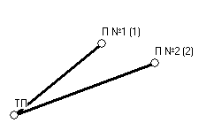

Рисунок 5.1 - Схема расположения потребителей ТП № 1

Определение электрических нагрузок сети 0,38 кВ

Таблица 5.7 - Расчёт нагрузок сети 0,38 кВ
Участок сети | Рд, кВт |  | Qд, квар | Sд, кВА | Рв, кВт |  | Qв, квар |  | Sв, кВА
ТП №1
ТП - П №2 |  | 24,75 | 16,833 | 29,931 | 24,75 | 16,833 |  | 29,931
ТП - П №1 |  | 37,339 | 26,24 | 45,637 | 37,339 | 26,24 |  | 45,637

Суммирование нагрузок ведётся методом надбавок или коэффициента одновремённости аналогично и результаты расчётов заносятся в табл.5.8

Таблица 5.8 - Расчёт нагрузок на ТП
Номер ТП | Рд, кВт | Qд, квар | Sд, кВА | Рв, кВт |  | Qв, квар | Sв, кВА
ТП №1 | 62,089 | 43,072 | 75,566 | 62,089 | 43,072 |  | 75,566

Определение места расположения распределительной

трансформаторной подстанции. Конфигурация сети высокого

напряжения и определение величины высокого напряжения

Таблица 5.9 - Координаты потребителей низковольтной сети
ТП | Координата Х | Координата Y
ТП №1 | 3,3 | 7,9

Центр электрических нагрузок высоковольтной сети имеет следующие координаты:
Х=3,3 км
Y=7,9 км

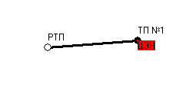

Рисунок 5.2 – Схема ВВ сети

Определение нагрузок в сети высокого напряжения

Таблица 5.10 - Результаты суммирования нагрузок
в сети высокого напряжения
Номер  участка | Р_{д},  кВт | Q_{д},  квар | S_{д},  кВА | Р_{в},  кВт | Q_{в},  квар | S_{в},  кВА
РТП - ТП №1 | 62,089 | 43,072 | 75,566 | 62,089 | 43,072 | 75,566

Эквивалентная длина составит
L_{ЭК}=1,503 км.
U_{ОПТ}=6,857 кВ.
Принимаем стандартное напряжение 10 кВ.
Определение числа и мощности трансформаторов на подстанции

Таблица 5.11 - Технические данные трансформатора
№ ТП | Тип | Номинальная мощность,  кВА | Сочетание напряжений, кВ |  | Потери, кВт |  | Напряжение к.з. % | Ток х.х., %
№ ТП | Тип | Номинальная мощность,  кВА | В.Н. | Н.Н. | х.х | к.з. | Напряжение к.з. % | Ток х.х., %
ТП №1 | ТМ-63 | 63 | 10 | 0,4 | 0,265 | 1,28 | 4,5 | 2,8

Выбранный трансформатор проверяется по коэффициенту систематических перегрузок.

Таблица 5.12 - Коэффициент системных перегрузок ТП
Трансформаторная подстанция
ТП №1 | 1,19

Выбор типа подстанции

Для электроснабжения сельских потребителей на напряжении 0,38/0,22 кВ непосредственно возле центров потребления электроэнергии сооружают трансформаторные пункты или комплектные трансформаторные подстанции на 35, 6-10/0,38-0,22 кВ. Обычно мощности трансформаторных пунктов не очень значительны, и иногда их размещают на деревянных мачтовых конструкциях. Комплектные трансформаторные подстанции устанавливают на специальных железобетонных опорах. Трансформаторные пункты при использовании дерева монтируют на АП-образных опорах. Они имеют невысокую стоимость, и их сооружают в короткий срок, причем для их сооружения используют местные строительные материалы.
Комплектные подстанции полностью изготавливают на заводах, а на месте установки их только монтируют на соответствующих железобетонных опорах или фундаментах. Эксплуатация таких трансформаторных пунктов и комплектных подстанций очень проста, что обусловило их широкое применение в практике вообще и, особенно в сельской энергетике. Их применяют также на окраинах городов, а иногда и в качестве цеховых пунктов электроснабжения на заводах и фабриках. На этих подстанциях имеется вся необходимая аппаратура для присоединения к линии 35, 6-10 кВ (разъединитель, вентильные разрядники, предохранители), силовой трансформатор мощностью от 25 до 630 кВА и распределительное устройство сети 0,38/0,22 кВ, смонтированное в герметизированном металлическом ящике. На конструкции подстанции крепят необходимое число изоляторов для отходящих воздушных линий 0,38/0,22 кВ.

Расчет сечения проводов сети высокого напряжения

Таблица 5.13 - Расчёт сечения проводов в сети высокого напряжения
Участок сети | S_{р}, кВА | Р_{р}, кВт | I_{р}, А | Т_{м}, час | j_{эк}., А/мм² | F_{эк}, мм² | Марка провода
РТП - ТП №1 | 75,566 | 62,089 | 4,362 | 2800 | 1,3 | 3,355 | AC-16

Определение потерь напряжения в высоковольтной сети

и трансформаторе

Таблица 5.14 - Потери напряжения в сети высокого напряжения
Участок сети | Марка  провода | Р, кВт | r_{о}, Ом/км | Q, квар | х_{о}, Ом/км | L, км | ΔU, В | ΔU,%
РТП - ТП №1 | AC-16 | 62,089 | 1,8 | 43,072 | 0,43 | 1,503 | 19,581 | 0,195

Потери напряжения в трансформаторе определяются по формуле
Трансформаторная подстанция | Расчетные значения
ТП №1 | Ua=0,02 %,  U_{p}=4,499 %,  0,821,  sin(ϕ)=0,57  3,095 %

Определение потерь мощности и энергии в сети высокого
напряжения и трансформаторе

Таблица 5.15 - Определение потерь мощности и энергии
в сети высокого напряжения
Участок сети | I, А | r_{o}, Ом/км | L, км | ΔР, кВт | Т_{м}, час | τ,  час | ΔW,  кВт·ч
РТП - ТП №1 | 4,362 | 1,8 | 1,503 | 0,085 | 2800 | 1429,772 | 121,53
Итого: |  |  | 1,503 | 0,085 |  |  | 121,53

Потеря мощности и энергии, теряемые в высоковольтных линиях, в процентах от потребляемой
Трансформаторная подстанция | Расчетные значения
ТП №1 | ΔP_{тр}=2,106 кВт,  ΔW_{тр}= 3753,013 кВт⋅ч.

Определение допустимой потери напряжения в сетях 0,38 кВ

Допустимая потеря напряжения в сети 0,38 кВ определяется для правильного выбора сечения проводов линии.
Трансформаторная подстанция | Расчетные значения
ТП №1 | V_{рег}=2,8225 %, принимается стандартная регулируемая надбавка равная 2,5 %,  ΔU_{доп}=6,309 %, что составляет 23,9742 В.
Для повышения пропускной способности и уменьшения сечения проводов у потребителей, имеющих большую реактивную мощность (25 и более квар для вечерних нагрузок) устанавливается поперечная емкостная компенсация.

Таблица 5.16 - Компенсация реактивной мощности сети 0,38 кВ
Участок сети | Рд, кВт | Qд, квар до компенсации | Qд, квар после компенсации | Sд, кВА | Рв, кВт | Qв, квар до компенсации | Qв, квар после компенсации | Sв, кВА | Компенсатор  тип/мощность

ТП №1
ТП 1 - П №2 | 24,75 | 16,833 | 16,833 | 29,931 | 24,75 | 16,833 | 16,833 | 29,931 | -
ТП 1 - П №1 | 37,339 | 26,24 | 1,239 | 37,359 | 37,339 | 26,24 | 1,239 | 37,359 | УКН-0,4-25/25

Определение сечения проводов и фактических потерь напряжения,

мощности и энергии в сетях 0,38 кВ

Таблица 5.17 - Определение расчетных сечений и типа проводов
Участок сети | Расчетное сечение провода, мм | Марка провода | Фактическая потеря напряжения, В
ТП №1
ТП - П №2 | 20,67 | AC-25 | 9,767
ТП - П №1 | 25,8 | AC-35 | 6,547

Потери мощности и энергии в линиях 0,38 кВ определяются аналогично потерям мощности и энергии в высоковольтной линии, результаты расчётов указываются в таблице 5.18

Таблица 5.18 - Потери мощности и энергии в сети 0,38 кВ
Участок  сети | S,  кВА | Р,  кВт | I, А | r_{o},  Ом/км | L, м | ΔР,  кВт | Т_{м},  час | τ, час | ΔW,  кВтч
ТП №1
ТП - П №2 | 29,931 | 24,75 | 45,475 | 1,14 | 104,687 | 0,74 | 2200 | 1036,6 | 767
ТП - П №1 | 37,359 | 37,339 | 56,761 | 0,83 | 78,959 | 0,633 | 2200 | 1036,6 | 656,1
Итого |  |  |  |  | 183,646 | 1,373 |  |  | 1423,1

Определение конструктивных параметров высоковольтной

и низковольтной линий

Для воздушной линии электропередач напряжением 35, 10, 6 кВ принимаются унифицированные железобетонные опоры максимальный габаритный пролёт которых составляет 125 м.
Участок РТП - ТП №1: Длина участка – 1,503 км. К установке принимаются следующие опоры: №1, №22 – анкерная опора УБ35-1в и №2 – 21 - промежуточная опора ПБ35-3в. Промежуточных опор 13. Пролёт между опорами составляет 115 м.
Для воздушной линии электропередач напряжением 0,38 кВ принимаются унифицированные железобетонные опоры, максимальный пролёт которых составляет 35 м.
Трансформаторная подстанция ТП №1. Участок сети ТП- П №2, длина линии – 104,687 м. К установке принимаются следующие опоры: №1, №10 – концевая опора К1-4 и №2 – 9 - промежуточная опора ПБ1-4. Промежуточных опор 3. Пролёт между опорами составляет 34 м.
Трансформаторная подстанция ТП №1. Участок сети ТП- П №1, длина линии – 78,959 м. К установке принимаются следующие опоры: №1, №10 – концевая опора К1-4 и №2 – 9 - промежуточная опора ПБ1-4. Промежуточных опор 3. Пролёт между опорами составляет 26 м.

Расчёт токов короткого замыкания
Составим расчетные схемы замещения КЗ.
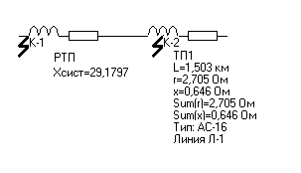
Рисунок 5.3 – Схема замещения КЗ ВВ сети
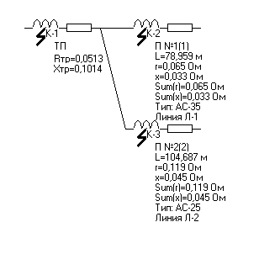
Рисунок 5.4 – Схема замещения КЗ ТП 1

Таблица 5.19 - Результаты расчётов токов короткого замыкания
высоковольтной сети
Точка к.з. | r, Ом | х, Ом | Z, ом | Z_{п}, Ом | Т_{а} | К_{уд} | I⁽³⁾ | I⁽²⁾ | I⁽¹⁾ | i_{уд}
К-1 | 0 | 29,1797 | 29,1797 | - | 0 | 2 | 0,2077 | 0,1798 | - | 0,5874
К-2 | 2,705 | 0,646 | 29,9481 | - | 0,0007 | 1 | 0,2024 | 0,1752 | - | 0,2862

Таблица 5.20 - Результаты расчётов токов короткого замыкания
низковольтной сети трансформаторных подстанций
Точка к.з. | r, Ом | х, Ом | Z, ом | Z_{п}, Ом | Т_{а} | К_{уд} | I⁽³⁾ | I⁽²⁾ | I⁽¹⁾ | i_{уд}
ТП №1
К-1 | 0,05134 | 0,10146 | 0,1137 | 0 | 0,0062 | 1,1993 | 2,026 | 1,7545 | 0 | 3,4362
К-2 | 0,065 | 0,033 | 0,1782 | 0,072 | 0,0016 | 1,0019 | 1,2927 | 1,1195 | 1,1985 | 1,8316
К-3 | 0,119 | 0,045 | 0,2249 | 0,127 | 0,0012 | 1,0002 | 1,0242 | 0,8869 | 1,0304 | 1,4487

Выбор и проверка аппаратуры высокого напряжения

ячеек питающих линий

Согласно ПУЭ электрические аппараты выбирают по роду установки, номинальному току и напряжению, проверяют на динамическую и термическую устойчивость. Ячейка питающей линии представляет собой комплектное распределительное устройство наружной или внутренней установки. КРУН комплектуется двумя разъединителями с короткозамыкателями (QS) для создания видимого разрыва цепи при проведении профилактических и ремонтных работ обслуживающим или оперативным персоналом, выключателем нагрузки (QF) и комплектом трансформаторов тока (ТА), которые служат для питания приборов релейной защиты и приборов учёта электрической энергии. Однолинейная упрощённая схема КРУН представлена на рисунке 5.5.

Рисунок 5.5 - Однолинейная упрощённая схема КРУН

Для выбора и проверки электрических аппаратов высокого напряжения целесообразно составить таблицу, куда вносятся исходные данные места установки аппарата и его каталожные данные. Место установки – РТП.

Таблица 5.21 - Сравнение исходных данных места установки,
с параметрами выключателя, разъединителя, трансформатора тока
Исходные данные места установки | Параметры  выключателя | Параметры  разъединителя | Параметры  Трансформатора  тока
Исходные данные места установки | Тип ВС-10-0,8 | Тип РЛНДА-10/200 | Тип ТЛП-10КУ3
U_{ном} = 10 кВ | 10 кВ | 10 кВ | 10 кВ
I_{ном} =4,362 А | 0,032 кА | 200 А | 10 А
0,207 кА | 0,8 кА | - | -
0,587 кА | 2,1 кА | 20 кА | 2,47 кА
 | 0,8 кА | 8 кА | 0,04 кА
Как видно из табл. 5.21 параметры всех выбранных аппаратов удовлетворяют предъявляемым требованиям.

Согласование защит, карта селективности

Для согласования действия защит необходимо построить карту селективности, которая представляет собой построенные в координатах время ток, графики зависимости времени срабатывания защитных аппаратов от тока, приведенного к одной ступени напряжения. Построение выполняется в логарифмическом масштабе.
Карта селективности строится для ТП в конце линии при заданной конфигурации НВ сети данных трансформаторных подстанций.
Порядок построения:
- Наносится характеристика автоматического выключателя с максимальным током теплового расцепителя, приведенного к выбранной ступени напряжения, на карту селективности по точкам.
- Наносится характеристика предохранителя ПК – 10 с номинальным током плавкой вставки по точкам;
- Откладывается ток трехфазного короткого замыкания на шинах 0,4 кВ расчетной ТП, приведенной к ступени напряжения 10 кВ.

Таблица 5.22 – К построению карты селективности
№ ТП | ПК | Автоматический выключатель | I^{III}_{с.з.}, А | I^{I}_{с.з.}, А
ТП №1 | ПК -10, 7,5 A | АЕ2064 | 6,773 | 285,741

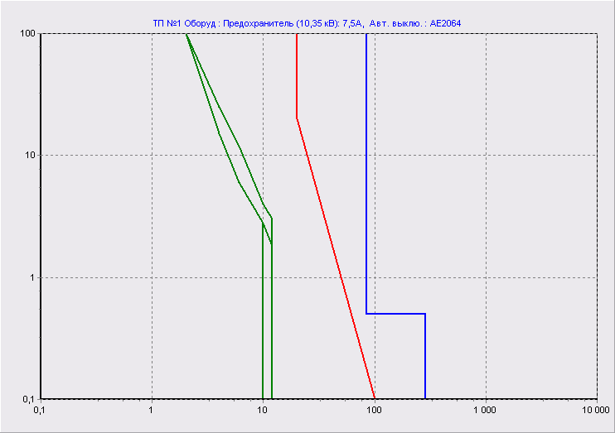
Рисунок 5.5 – Карта селективности ТП 1

Расчёт сети по потере напряжения при пуске электродвигателя

Потребитель П №2 трансформаторной подстанции ТП 1 имеет привод с электродвигателем 4A200M2Y3
Паспортные данные электродвигателя
Р_{ном}=37 кВт cosϕ_{ном}=0,89 КПД=0,9
λ_{max}=2,5 λ_{min}=1 λ_{пуск}=1,4
λ_{кр}=1,4 R_{к.п}=0,06 Х_{к.п}=0,16
S_{к}=11,5 к_{I}=7,5 λ_{тр}=1,2
δU_{доп.д.}=-(1-1,017)⋅100=1,77 %
0,119 Ом,
0,045 Ом.
Пусковой коэффициент реактивной мощности равен
2,666 0,351
Мощность асинхронного двигателя при пуске равна
(97,436⋅1,035)/0,801=125,988 кВт.
Потери напряжения в трансформаторе при пуске асинхронного электродвигателя равны
(125,988⋅12,017)/64,665=23,413 %.
Потери напряжения в линии 0,38 кВ при пуске двигателя равны
((125988,313⋅(0,119+0,12))/(144400))⋅100%=20,852 %
Отклонение напряжения на зажимах электродвигателя до пуска
2,57 %
Фактическое отклонение напряжения на зажимах асинхронного электродвигателя при пуске составит
-46,836 %.
Пуск двигателя произойдет успешно.

Выбор устройств от перенапряжений

Защиту подстанций напряжением 10 – 35 кВ выбирают в зависимости от их мощности. Если мощность подстанции менее 630 кВА, на каждой ее системе шин устанавливают комплект вентильных разрядников, расположенных возможно близко к трансформаторам и присоединенных к заземляющему контуру подстанции кратчайшим путем. Кроме того, на расстоянии 150 – 200 м от подстанции на всех подходящих воздушных линиях монтируют комплекты трубчатых разрядников РТ-1 или заменяющих их защитных искровых промежутков ПЗ-1 (при токах короткого замыкания, меньших нижнего предела, гасящегося трубчатыми разрядниками). Сопротивление заземления этих разрядников РТ-1 или промежутков ПЗ-1 должно быть не более 10 Ом.
На питающих линиях для защиты разомкнутых разъединителей или выключателей у приемных порталов или у вводов в закрытое распределительные устройства дополнительно устанавливают трубчатые разрядники РТ-2 или защитные промежутки ПЗ-2, присоединяя их к заземляющему контуру подстанции. Подстанции мощностью 630 кВ-А и больше защищают так же, но дополнительно все воздушные линии передачи, подходящие к этим подстанциям на расстояние 150 – 200 м, защищают протяженными молниеотводами, (тросы). При этом трубчатые разрядники РТ-1 или защитные промежутки ПЗ-1 устанавливают в начале подходов линий передачи, защищенных тросами. Протяженные молниеотводы заземляют на каждой опоре подходов, причем импульсные сопротивления заземлений должны быть не более 10 Ом. В начале подхода к заземлению опоры присоединяют трос и разрядник РТ-1 или промежуток ПЗ-1. В конце подхода трое к заземленному контуру подстанции не присоединяют, а обрывают на первой опоре от подстанции. При этом пролет (50 – 60 м), не защищенный тросом, должен перекрываться защитными зонами стержневых молниеотводов, устанавливаемых для защиты открытых подстанций такой мощности.

Расчёт уставок релейной защиты
Линия Л-1 I_{p}=4,362 A
5,757/0.85 =6,773 А
6,773/2 =3,386 А.
Точка короткого замыкания K-2
Коэффициент чувствительности определяется через минимальный ток короткого замыкания на оконечных потребителях.
175,2/6,773 =25,863
242,88/0,85 =285,741 А.
285,741/2 =142,87 А
Коэффициент чувствительности определяется через минимальный ток короткого замыкания в месте установки защиты. Коэффициент чувствительности для токовой отсечки должен быть не менее 1,2.
719,199/285,741 =2,516>1,2 .
Выбор и проверка высоковольтной и низковольтной аппаратуры на подстанции
Рисунок 5.6 - Однолинейная принципиальная схема ТП

Разъединитель QS1 выбирается по тем же условиям, что и разъединитель питающей линии: для трансформаторной подстанции ТП 1
тип РЛНДА-10/200;
номинальный ток 200 А;
номинальное напряжение 10 кВ;
амплитуда сквозного тока 20 кА;
ток термической стойкости 8 кА
Для защиты трансформатора с высокой стороны устанавливаются предохраните FU1 – FU3. Ток плавкой вставки предохранителя выбирается по условию
7,169 А.
Принимается предохранители типа 7,5 с током плавкой вставки 7,5 А.
Шины 0,4 кВ подключаются к трансформатору через рубильник QS2 типа Р2315 с номинальным током 600А.
Трансформаторы тока ТА1-ТА3 типа ТК20 служат для питания счётчика активной энергии СА4-И672.
Выбор автоматических выключателей на отходящих линиях производится исходя из следующих условий
1. , к_{с.з} = 1;
2. ;
3. ;
4. .
Линия Л-1 Максимальный ток – 56,761 А, ударный ток – 1,831 кА, двухфазный ток короткого замыкания – 1119,5 А, однофазный ток короткого замыкания – 1198,5 А. К установке принимается автоматический выключатель АЕ2064 с током теплового расцепителя 63 А, током электромагнитного расцепителя 756 A, и током динамической стойкости 15 кА.
1. 63 А>56,761 А;
2. 15 кА>1,831 кА;
3. 1119,5/756=1,48;
4. 1198,5/756=1,585
Линия Л-2 Максимальный ток – 45,475 А, ударный ток – 1,448 кА, двухфазный ток короткого замыкания – 886,9 А, однофазный ток короткого замыкания – 1030,4 А. К установке принимается автоматический выключатель А3163 с током теплового расцепителя 50 А, током электромагнитного расцепителя 500 A, и током динамической стойкости 15 кА.
1. 50 А>45,475 А;
2. 15 кА>1,448 кА;
3. 886,9/500=1,773;
4. 1030,4/500=2,06
Расчёт контура заземления подстанций
Расчет контура заземления трансформаторной подстанции ТП 1 18,3⋅6,7=122,616 Ом
122,616/30=4,087.
31
122,616/18,6=6,592Ом.
0,655⋅4,902=3,215 Ом,
394,292/125,832=3,133 Ом.
3,133/2=1,566 Ом.
2,454/3,916=0,626 Ом.
ПРИЛОЖЕНИЕ А
Образец задания
ФГБОУ ВО СТАВРОПОЛЬСКИЙ ГОСУДАРСТВЕННЫЙ
АГРАРНЫЙ УНИВЕРСИТЕТ

Электроэнергетический факультет

Кафедра «Применение электроэнергии в сельском хозяйстве»

ЗАДАНИЕ

на курсовой проект по дисциплине
''ПРОЕКТИРОВАНИЕ ЭЛЕКТРОЭНЕРГЕТИЧЕКИХ СИСТЕМ''

Координаты (x=0-10км; у=0-10км):
РТП: х=_____км; у=_____км
ТП1: х=_____км; у=_____км
ТП2: х=_____км; у=_____км
ТП3: х=_____км; у=_____км
ТП4: х=_____км; у=_____км
Тип кабеля или провода ВВ сети
Координаты потребителей ТП1 (x=0-500м; у=0-500м):
П1: х=_____м; у=_____м; №потребителя _____
П2: х=_____м; у=_____м; №потребителя _____
П3: х=_____м; у=_____м; №потребителя _____
П4: х=_____м; у=_____м; №потребителя _____
Координаты потребителей ТП2 (x=0-500м; у=0-500м):
П1: х=_____м; у=_____м; №потребителя _____
П2: х=_____м; у=_____м; №потребителя _____
П3: х=_____м; у=_____м; №потребителя _____
П4: х=_____м; у=_____м; №потребителя _____
Координаты потребителей ТП3 (x=0-500м; у=0-500м):
П1: х=_____м; у=_____м; №потребителя _____
П2: х=_____м; у=_____м; №потребителя _____
П3: х=_____м; у=_____м; №потребителя _____
П4: х=_____м; у=_____м; №потребителя _____
Координаты потребителей ТП4 (x=0-500м; у=0-500м):
П1: х=_____м; у=_____м; №потребителя _____
П2: х=_____м; у=_____м; №потребителя _____
П3: х=_____м; у=_____м; №потребителя _____
П4: х=_____м; у=_____м; №потребителя _____
Тип кабеля или провода НВ сети_______________

Студент ____________________________
^{(Ф.И.О.)} ^{(подпись)}
Преподаватель _
^{(Ф.И.О.)} ^{(подпись)}

Дата выдачи ''___'' _____________ 20 г.

Ставрополь 20 г.

ПРИЛОЖЕНИЕ Б

Таблица Б1 -Электрические нагрузки производственных,

общественных и коммунально-бытовых потребителей
Наименование объекта. | Номер  шифра. | Дневной максимум. |  |  | Вечерний максимум.
Наименование объекта. | Номер  шифра. | Р_{Д,} кВт | Q_{Д}, кВАр |  | Р_{В,} кВт | Q_{В}, кВАр
Животноводческие комплексы и фермы.
Откорм свиней на: 4000 | 1 | 75 | 65 |  | 45 | 40
6000 | 2 | 120 | 105 |  | 65 | 60
8000 | 3 | 185 | 170 |  | 105 | 90
10000 | 4 | 240 | 210 |  | 120 | 105
Выращивание и откорм свиней на: 3000 | 5 | 105 | 90 |  | 65 | 60
4000 | 6 | 120 | 105 |  | 90 | 80
6000 | 7 | 150 | 150 |  | 105 | 90
8000 | 8 | 185 | 165 |  | 120 | 105
10000 | 9 | 300 | 260 |  | 150 | 120
12000 | 10 | 420 | 430 |  | 310 | 320
24000 | 11 | 560 | 570 |  | 420 | 430
54000 | 12 | 700 | 715 |  | 520 | 530
108000 | 13 | 1250 | 1280 |  | 900 | 920
Откорм свиней с электрообогревом молодняка на:  3000 | 14 | 185 | 80 |  | 145 | 65
4000 | 15 | 220 | 95 |  | 185 | 80
6000 | 16 | 280 | 120 |  | 230 | 100
8000 | 17 | 370 | 160 |  | 270 | 115
10000 | 18 | 550 | 235 |  | 370 | 160
12000 | 19 | 735 | 310 |  | 460 | 195
Репродукторная свиноферма на:  200 маток | 20 | 65 | 55 |  | 35 | 25
400 | 21 | 90 | 80 |  | 50 | 40
Производство молока  200 коров | 22 | 35 | 30 |  | 25 | 20
400 | 23 | 105 | 90 |  | 105 | 90
600 | 24 | 140 | 125 |  | 140 | 125
800 | 25 | 165 | 145 |  | 165 | 145
1000 | 26 | 180 | 160 |  | 180 | 160
1200 | 27 | 220 | 195 |  | 220 | 195
1600 | 28 | 300 | 265 |  | 300 | 265
2000 | 29 | 375 | 330 |  | 375 | 330
Выращивание и откорм КРС  5000 голов | 30 | 300 | 265 |  | 260 | 230
10000 | 31 | 450 | 400 |  | 340 | 300
Площадка по откорму КРС на: 1000 голов | 32 | 40 | 35 |  | 25 | 20
2000 | 33 | 75 | 65 |  | 45 | 40
3000 | 34 | 120 | 105 |  | 60 | 50
Наименование объекта. | Номер  шифра. | Дневной максимум. |  |  | Вечерний максимум.
Наименование объекта. | Номер  шифра. | Р_{Д,} кВт | Q_{Д}, кВАр |  | Р_{В,} кВт | Q_{В}, кВАр
Площадка по откорму КРС на: 4000 голов | 35 | 140 | 125 |  | 75 | 65
6000 | 36 | 155 | 140 |  | 90 | 80
10000 | 37 | 175 | 150 |  | 110 | 95
20000 | 38 | 270 | 240 |  | 190 | 170
30000 | 39 | 335 | 300 |  | 225 | 200
Выращивание нетелей на:  3000 скотомест | 40 | 320 | 240 |  | 200 | 170
6000 | 41 | 480 | 360 |  | 320 | 240
Птицефабрика по производству яиц на:  200тыс. кур-несушек | 42 | 1350 | 1000 |  | 1350 | 1000
400тыс. кур-несушек | 43 | 1850 | 1400 |  | 1850 | 1400
Птицефабрика мясного направления на:  250тыс. бройлеров | 44 | 230 | 100 |  | 230 | 100
500тыс. бройлеров | 45 | 400 | 170 |  | 400 | 170
Птицеферма на:  10тыс. кур-несушек | 46 | 55 | 40 |  | 55 | 40
20тыс. кур-несушек | 47 | 110 | 80 |  | 110 | 80
30тыс. кур-несушек | 48 | 150 | 115 |  | 150 | 115
40тыс. кур-несушек | 49 | 180 | 135 |  | 180 | 135
50тыс. кур-несушек | 50 | 280 | 210 |  | 280 | 210
Птицефабрика мясного направления на:  250 тыс. индюшек | 51 | 1450 | 900 |  | 1450 | 900
500 тыс. индюшек | 52 | 2050 | 1250 |  | 2050 | 1250
1000 тыс. индюшек | 53 | 2500 | 1550 |  | 2500 | 1550
Птицефабрика на 500 тыс. гусят в год | 54 | 3210 | 2000 |  | 3210 | 2000
Птицеферма выращивания и откорма индюшат, тыс./год:  50 (без инкубаторов) | 55 | 110 | 80 |  | 110 | 80
100 (с инкубаторами) | 56 | 395 | 290 |  | 395 | 290
Птицеферма на 125тыс. гусят-бройлеров с родительским стадом. | 57 | 800 | 640 |  | 800 | 640
Птицеферма на 125тыс. гусят-бройлеров без родительского стада. | 58 | 170 | 135 |  | 170 | 135
Ферма выращивания уток на:  12тыс. утят | 59 | 35 | 25 |  | 35 | 25
15тыс. утят | 60 | 45 | 20 |  | 45 | 20
30тыс. утят | 61 | 75 | 30 |  | 75 | 30
65тыс. утят | 62 | 90 | 38 |  | 90 | 38
125тыс. утят | 63 | 95 | 40 |  | 95 | 40
Наименование объекта. | Номер  шифра. | Дневной максимум. |  |  | Вечерний максимум.
Наименование объекта. | Номер  шифра. | Р_{Д,} кВт | Q_{Д}, кВАр |  | Р_{В,} кВт | Q_{В}, кВАр
Овцеводческая ферма с полным оборотом стада на:  2400 овцематок | 64 | 145 | 110 |  | 145 | 110
3000 | 65 | 165 | 125 |  | 165 | 125
5000 | 66 | 240 | 180 |  | 240 | 180
Овцеводческие племенные фермы на 5000 маток | 67 | 370 | 260 |  | 370 | 260
10000 | 68 | 630 | 450 |  | 630 | 450
Овцеферма мясомолочного направления на 5000 овец | 69 | 3 | 2 |  | 15 | 12
10000 | 70 | 10 | 3 |  | 20 | 5
15000 | 71 | 13 | 4 |  | 25 | 7
Кроликоферма (содержание в открытых шедах) на 1200 маток | 72 | 60 | 45 |  | 60 | 45
2400 | 73 | 135 | 100 |  | 135 | 100
Звероферма (песцовая, лисья, соболиная) на 1500-18000 самок | 74 | 10 | 5 |  | 10 | 5
Кумысная ферма на  50 кобылиц | 75 | 20 | 10 |  | 25 | 12
100 | 76 | 25 | 15 |  | 30 | 15
150 | 77 | 35 | 20 |  | 40 | 20
Животноводство и птицеводство
Коровник без механизации процессов на 100 коров | 100 | 4 | - |  | 4 | -
200 | 101 | 6 | - |  | 6 | -
То же, с электроводонагревателем на 100 коров | 102 | 10 | - |  | 10 | -
200 | 103 | 18 | - |  | 18 | -
Коровник привязного содержания механизированной уборкой навоза на 100 коров | 104 | 4 | 4 |  | 4 | 4
200 | 105 | 6 | 6 |  | 6 | 6
То же, с электроводонагревателем на 100 коров | 106 | 9 | 8 |  | 9 | 8
200 | 107 | 15 | 13 |  | 15 | 13
Коровник привязного содержания с механизированным доением, уборкой навоза и электроводонагревателем на  100 коров | 108 | 10 | 8 |  | 10 | 8
200 | 109 | 17 | 13 |  | 17 | 13
400 | 110 | 45 | 33 |  | 45 | 33
Наименование объекта. | Номер  шифра. | Дневной максимум. |  |  | Вечерний максимум.
Наименование объекта. | Номер  шифра. | Рд, кВт | Qд, кВАр |  | Рв, кВт | Qв, кВАр
Коровник без привязного содержания на: 400 коров | 111 | 5 | - |  | 5 | -
600 коров | 112 | 7 | - |  | 7 | -
Помещение для ремонтного и откормочного молодняка на:  170-180 голов | 113 | 1 | - |  | 3 | -
240-260 голов | 114 | 3 | - |  | 5 | -
Тоже с механизированной уборкой навоза на:  170-180 голов | 115 | 4 | 3 |  | 7 | 5
240-260 голов | 116 | 5 | 4 |  | 8 | 6
300-330 голов | 117 | 7 | 6 |  | 13 | 9
Телятник с родильным отделением на: 120 телят | 118 | 5 | 3 |  | 8 | 5
230 телят | 119 | 6 | 4 |  | 10 | 6
340 телят | 120 | 7 | 5 |  | 12 | 8
Родильное отделение с профилакторием на: 48 мест | 121 | 20 | 15 |  | 20 | 15
72 места | 122 | 27 | 20 |  | 27 | 20
96 мест | 123 | 30 | 22 |  | 30 | 22
Родильное отделение на:  48 мест | 124 | 6 | - |  | 6 | -
96 мест | 125 | 12 | - |  | 12 | -
144 места | 126 | 20 | - |  | 20 | -
Летний лагерь КРС на:  200 коров | 127 | 12 | 10 |  | 12 | 10
400 коров | 128 | 15 | 13 |  | 15 | 12
Тоже с молочным блоком на:  200 коров | 129 | 13 | 12 |  | 14 | 12
400 | 130 | 18 | 17 |  | 19 | 17
Летний лагерь молодняка КРС на 400-500 голов | 131 | 1 | - |  | 5 | -
Кормоцех фермы КРС на  800-1000 голов | 132 | 50 | 45 |  | 50 | 45
Молочный блок при коровнике на 3т/сутки | 133 | 15 | 15 |  | 15 | 15
6т/сутки | 134 | 20 | 20 |  | 20 | 20
Кормоприготовительная при коровнике | 135 | 6 | 5 |  | 6 | 5
Свинарник маточник 50 маток | 136 | 2 | - |  | 2 | -
То же, с навозоуборочным транспортёром | 137 | 3 | 3 |  | 5 | 5
То же, с теплогенератором | 138 | 6 | 5 |  | 10 | 6
То же, с электрообогревом | 139 | 28 | 12 |  | 28 | 8
Свинарник-маточник на 100 маток (подвесная дорога) | 140 | 4 | - |  | 7 | -
Наименование объекта. | Номер  шифра. | Дневной максимум. |  |  | Вечерний максимум.
Наименование объекта. | Номер  шифра. | Рд, кВт |  | Qд, кВАр | Рв, кВт | Qв, кВАр
Свинарник-маточник на 100 маток с навозоуборочным транспортёром | 141 | 5 |  | 4 | 5 | 4
То же, с теплогенератором | 142 | 8 |  | 6 | 8 | 6
То же, с электрообогревом | 143 | 55 |  | 25 | 55 | 15
Свинарник откормочник на  1000-1200 голов | 144 | 2 |  | - | 6 | -
То же с навозоуборочным транспортёром | 145 | 6 |  | 5 | 9 | 8
Кормоцех для свинофермы на 100 маток и 1000 голов откорма, или 2000 голов откорма | 146 | 26 |  | 23 | 10 | 7
Кормоцех для свинофермы на 200 маток и 2000 голов откорма, или на 3000голов откорма | 147 | 37 |  | 33 | 15 | 10
Кормоцех для свинофермы на 300 маток и 3000 голов откорма, или на 6000голов откорма | 148 | 45 |  | 40 | 15 | 10
Кормоцех на 12000 откорма свиней | 149 | 65 |  | 55 | 20 | 15
Птичник на 6-9тыс. цыплят | 150 | 25 |  | 10 | 25 | 7
15-20тыс. | 151 | 30 |  | 15 | 30 | 10
на 7тыс. молодняка | 152 | 10 |  | 5 | 10 | 4
10-12 тыс. | 153 | 20 |  | 5 | 20 | 5
На 5-6тыс. кур | 154 | 20 |  | 10 | 20 | 10
8тыс. кур | 155 | 25 |  | 12 | 25 | 12
Птичник с клеточными батареями на 10-15тыс. кур-несушек | 156 | 10 |  | 5 | 15 | 10
20тыс. | 157 | 12 |  | 7 | 20 | 13
Кормоцех птицефермы на  25-30тыс. кур | 158 | 25 |  | 20 | 10 | 7
Навесы для выращивания  4-8тыс. утят или 2-4тыс. гусят | 159 | 1 |  | - | 2 | -
Птичник на 3тыс. утят | 160 | 20 |  | 15 | 10 | 5
5тыс. | 161 | 40 |  | 30 | 20 | 10
Птичник на 2тыс. индеек маточного стада | 162 | 25 |  | 20 | 10 | 5
Цех для выращивания индюшат на 14тыс. голов | 163 | 70 |  | 35 | 30 | 15
Птичник для выращивания  3300 гусят-бройлеров | 164 | 25 |  | 20 | 15 | 10
6300 гусят-бройлеров | 165 | 45 |  | 40 | 25 | 20
Инкубаторий на 2 инкубатора | 166 | 20 |  | - | 20 | -
4 инкубатора | 167 | 30 |  | - | 30 | -
6 инкубаторов | 168 | 60 |  | - | 60 | -
Наименование объекта. | Номер  шифра. | Дневной максимум. |  |  | Вечерний максимум.
Наименование объекта. | Номер  шифра. | Рд, кВт |  | Qд, кВАр | Рв, кВт | Qв, кВАр
Инкубаторий на 10 инкубаторов | 169 | 80 |  | - | 80 | -
Овчарня на 800-1000 овцематок | 170 | 1 |  | - | 5 | -
Овчарня на 1000 голов молодняка | 171 | 2 |  | - | 4 | -
Конюшня | 172 | 3 |  | - | 3 | -
Оборудование для прессования кормов ОПК-2,0 | 173 | 150 |  | 130 | 150 | 130
ОПК-3,0 | 174 | 210 |  | 180 | 210 | 180
ОПК-3,0У | 175 | 135 |  | 120 | 135 | 120
ОПК-5,0 | 176 | 330 |  | 290 | 330 | 290
Оборудование для гранулирования травяной муки  ОГМ-0,8А | 177 | 50 |  | 45 | 50 | 45
ОГМ-1,5 | 178 | 85 |  | 80 | 85 | 80
Оборудование для гранулирования комбикормов ОГК-3 | 179 | 55 |  | 50 | 55 | 50
ОГК-6 | 180 | 70 |  | 65 | 70 | 65
Агрегат для приготовления травяной муки АВМ-0,65 | 181 | 80 |  | 70 | 80 | 70
АВМ-1,5А | 182 | 185 |  | 170 | 185 | 170
АВМ-3,0 | 183 | 360 |  | 330 | 360 | 330
АВМ-5,0 | 184 | 605 |  | 560 | 605 | 560
Пункт приготовления травяной муки на базе двух агрегатов АВМ-0,65 | 185 | 590 |  | 550 | 590 | 550
на базе агрегата АВМ-1,5А | 186 | 300 |  | 270 | 300 | 270
Дробилка кормов ДБ-5-1 | 187 | 40 |  | 35 | - | -
КМД-2 | 188 | 30 |  | 25 | - | -
Измельчитель грубых кормов ИГК-30Б | 189 | 30 |  | 25 | - | -
ИРТ-165 | 190 | 150 |  | 130 | - | -
«Волгарь-5» | 191 | 22 |  | 20 | - | -
«Волгарь-15» | 192 | 40 |  | 35 | - | -
Комбикормовый завод производительностью 6 т/сутки | 193 | 650 |  | 575 | 650 | 575
Комбикормовый цех производительностью 10-15 т/смену | 194 | 65 |  | 60 | 65 | 60
30 т/смену | 195 | 120 |  | 105 | 120 | 105
50 т/смену | 196 | 190 |  | 160 | 190 | 160
Убойно-санитарный пункт | 197 | 6 |  | 5 | 2 | 2
Ветеринарный пункт | 198 | 1 |  | - | 1 | -
Ветеренарно-фельдшерский пункт | 199 | 3 |  | - | 3 | -
Наименование объекта. | Номер  шифра. | Дневной максимум. |  |  | Вечерний максимум.
Наименование объекта. | Номер  шифра. | Рд, кВт | Qд, кВАр |  | Рв, кВт | Qв, кВАр
Пункт искусственного осеменения | 200 | 2 | - |  | - | -
Участковая ветеринарная лечебница | 201 | 20 | 10 |  | 10 | 4
Растениеводство, подсобное хозяйство.
Комплект машин и оборудования зерноочистительного агрегата ЗАВ-20 | 300 | 25 | 25 |  | 26 | 23
То же, с семяочистительным отделением | 301 | 55 | 55 |  | 57 | 52
Комплект машин и оборудования зерноочистительного агрегата ЗАВ-40 | 302 | 35 | 35 |  | 36 | 32
То же, с семяочистительным отделением | 303 | 65 | 65 |  | 66 | 64
Комплект машин и оборудования зерноочистительного агрегата ЗАР-5 | 304 | 30 | 30 |  | 32 | 30
Комплект машин и оборудования зерноочистительного-сушильного комплекса  КЗС-10Б | 305 | 65 | 60 |  | 65 | 60
КЗС-20Б | 306 | 100 | 95 |  | 100 | 95
КЗС-20Ш | 307 | 160 | 150 |  | 160 | 150
КЗС-40 | 308 | 190 | 175 |  | 190 | 175
КЗР-5 | 309 | 250 | 235 |  | 250 | 235
Пункт послеуборочной обработки зерна кукурузы в початках производительностью  10 т/час | 310 | 120 | 100 |  | 120 | 100
Зернохранилище с передвижными механизмами ёмкостью 500 т | 311 | 10 | 10 |  | 5 | 3
1000-2000 т | 312 | 20 | 18 |  | 10 | 5
То же, с ленточным транспортёром ёмкостью 1000 т | 313 | 25 | 25 |  | 10 | 5
Овощекартофелехранилище на 300-600 т | 314 | 5 | 3 |  | 2 | -
1000 т | 315 | 6 | 4 |  | 2 | -
То же, с отопительно-вентиляционной установкой на  500-600 т | 316 | 20 | 15 |  | 20 | 15
1000 т | 317 | 36 | 25 |  | 36 | 25
Холодильник для хранения фруктов ёмкостью 50 т | 318 | 8 | 6 |  | 8 | 6
250 т | 319 | 35 | 25 |  | 35 | 25
350 т | 320 | 65 | 50 |  | 65 | 50
700 т | 321 | 95 | 70 |  | 95 | 70
Наименование объекта. | Номер  шифра. | Дневной максимум. |  |  | Вечерний максимум.
Наименование объекта. | Номер  шифра. | Рд, кВт | Qд, кВАр |  | Рв, кВт | Qв, кВАр
Семенохранилище ёмкостью 1000 т | 322 | 80 | 60 |  | 80 | 60
2500 т | 323 | 95 | 70 |  | 95 | 70
Склад рассыпных и гранулированных кормов ёмкостью 200 т | 324 | 20 | 12 |  | 1 | -
360 т | 325 | 30 | 18 |  | 5 | -
520 т | 326 | 35 | 22 |  | 10 | 5
Склад концкормов с дробилкой  ДКУ-1 | 327 | 15 | 13 |  | 1 | -
ДКУ-2 | 328 | 25 | 23 |  | 1 | -
Склад минеральных удобрений | 329 | 12 | 4 |  | 1 | -
Склад ядохимикатов ёмкостью до 2000 т | 330 | 5 | 4 |  | 1 | -
Склад нефтепродуктов ёмкостью до 300 м³ | 331 | 5 | 4 |  | 2 | -
Цех виноделия производительностью 50-100 тыс.дал/год | 332 | 80 | 60 |  | 80 | 60
Цех овощных и фруктовых консервов производительностью 1 млн. у.б. в год | 333 | 100 | 75 |  | 100 | 75
3 млн. у.б. в год | 334 | 125 | 95 |  | 125 | 95
То же, с солением и квашением 1 млн. у.б. 300 т | 335 | 150 | 110 |  | 150 | 110
3 млн. у.б. 500 т | 336 | 180 | 155 |  | 180 | 155
Цех по переработке 50 т солений и 130 т капусты | 337 | 40 | 45 |  | 40 | 45
Кумысный цех на1-2тыс.  л/сутки | 338 | 12 | 10 |  | 12 | 10
Кузница | 339 | 5 | - |  | 1 | -
Плотницкая | 340 | 10 | 8 |  | 1 | -
Столярный цех | 341 | 15 | 10 |  | 1 | -
Столярный цех с пилорамой ЛРМ-79 | 342 | 16 | 18 |  | 2 | -
Р-65 | 343 | 23 | 27 |  | 2 | -
Мельница с жерновым поставом 5/4 | 344 | 5 | 4 |  | 1 | -
6/4 | 345 | 8 | 6 |  | 1 | -
7/4 | 346 | 10 | 8 |  | 1 | -
8/4 | 347 | 17 | 13 |  | 1 | -
Мельница вальцовая производительностью 6 т/сутки | 348 | 15 | 10 |  | 1 | -
25 т/сутки | 349 | 35 | 25 |  | 2 | -
Крупорушка | 350 | 12 | 10 |  | 1 | -
Просорушка | 351 | 2 | 2 |  | 1 | -
Наименование объекта. | Номер  шифра. | Дневной максимум. |  |  | Вечерний максимум.
Наименование объекта. | Номер  шифра. | Рд, кВт | Qд, кВАр |  | Рв, кВт | Qв, кВАр
Гречерушка | 352 | 3 | 2 |  | 1 | -
Приёмный пункт молокозавода мощностью 10 т/смену | 354 | 45 | 40 |  | 45 | 40
30 т/смену | 355 | 65 | 60 |  | 65 | 60
Хлебопекарня производительностью 3 т/сутки | 356 | 5 | 4 |  | 5 | 4
5,5 т/сутки | 357 | 15 | 13 |  | 15 | 13
11 т/сутки | 358 | 25 | 23 |  | 25 | 23
Пункт первичной обработки льна | 359 | 15 | 13 |  | 1 | -
Мяльно-трепальный цех  4 т/смену | 360 | 30 | 25 |  | 3 | -
8 т/смену | 361 | 60 | 55 |  | 4 | -
Хмелесушка с воздухоподогревателем | 362 | 10 | 7 |  | 10 | 7
Камерная | 363 | 55 | 40 |  | 55 | 40
Сенажная башня | 364 | 10 | 8 |  | - | -
Установка вентиляционная для досушивания сена | 365 | 120 | 90 |  | 120 | 90
Хлопкозаготовительный пункт с сушильно-очистительным цехом | 366 | 380 | 290 |  | 405 | 250
Картофелесортировальный пункт | 367 | 5 | 4 |  | - | -
Кирпичный завод на  1-1,5 млн. кирпича в год | 368 | 20 | 17 |  | 6 | 4
3 млн. кирпича в год | 369 | 30 | 25 |  | 8 | 6
Тёплая стоянка для тракторов | 370 | 5 | 3 |  | 2 | -
Пункт технического обслуживания машин и оборудования на фермах | 371 | 10 | 7 |  | 5 | 4
Материально-технический склад | 372 | 3 | 2 |  | 1 | -
Мастерская пункта технического обслуживания в бригаде на 10-20 тракторов | 373 | 15 | 12 |  | 5 | 4
30-40 тракторов | 374 | 20 | 18 |  | 10 | 8
Гараж с профилакторием на  10 автомашин | 375 | 20 | 18 |  | 10 | 8
25 автомашин | 376 | 30 | 25 |  | 15 | 12
60 автомашин | 377 | 45 | 40 |  | 20 | 16
Картофелесортировальный пункт 30 т/час на оборудовании ГДР | 378 | 80 | 70 |  | 50 | 40
Центральная ремонтная мастерская на 25 тракторов | 379 | 45 | 40 |  | 25 | 20
50-100 тракторов | 380 | 60 | 50 |  | 30 | 25
Наименование объекта. | Номер  шифра. | Дневной максимум. |  |  | Вечерний максимум.
Наименование объекта. | Номер  шифра. | Рд, кВт |  | Qд, кВАр | Рв, кВт | Qв, кВАр
Центральная ремонтная мастерская на 150-200 тракторов | 381 | 90 |  | 80 | 45 | 40
Пожарное депо на 1-2 автомашины | 382 | 4 |  | 3 | 4 | 3
Котельная с котлами КВ-300М или Д721 | 383 | 5 |  | 4 | 5 | 4
Котельная с двумя котлами «Универсал-6» для отопления и горячего водоснабжения | 384 | 15 |  | 10 | 15 | 10
Котельная с двумя котлами «Универсал-6» для пароснабжения | 385 | 7 |  | 5 | 7 | 5
Котельная с 4 котлами «Универсал-6» для отопления и горячего водоснабжения | 386 | 28 |  | 20 | 28 | 20
Котельная с 4 котлами «Универсал-6» для пароснабжения | 387 | 18 |  | 13 | 18 | 13
Насосные станции для оросительных систем | 388 | 55 |  | 50 | 55 | 50
То же | 389 | 100 |  | 90 | 100 | 90
То же | 390 | 200 |  | 170 | 200 | 170
То же | 391 | 280 |  | 210 | 280 | 210
То же | 392 | 400 |  | 300 | 400 | 300
Общественные учреждения и коммунально-бытовые потребители.
Начальная школа на  40 учащихся | 500 | 5 |  | - | 2 | -
80 учащихся | 501 | 7 |  | - | 2 | -
160 учащихся | 502 | 11 |  | - | 4 | -
Общеобразовательная школа с мастерской на 190 учащихся | 503 | 14 |  | 7 | 20 | 10
320 учащихся | 504 | 20 |  | 10 | 40 | 20
То же с электроплитой на  480-540 учащихся | 505 | 40 |  | 20 | 42 | 20
То же с электроплитой на  480-540 учащихся | 506 | 25 |  | 12 | 50 | 25
То же с электроплитой | 507 | 45 |  | 23 | 50 | 25
Спальный корпус школы на  50 мест | 508 | 5 |  | - | 8 | -
80 мест | 509 | 8 |  | - | 15 | -
Столовая школы-интерната | 510 | 9 |  | 4 | 5 | -
Мастерские при сельской школе | 511 | 7 |  | 5 | 2 | -
Детские ясли сад на 25 мест | 512 | 4 |  | - | 3 | -
50 мест | 513 | 9 |  | 5 | 6 | -
90 мест | 514 | 12 |  | 6 | 8 | 4
Наименование объекта. | Номер  шифра. | Дневной максимум. |  |  | Вечерний максимум.
Наименование объекта. | Номер  шифра. | Рд, кВт |  | Qд, кВАр | Рв, кВт | Qв, кВАр
Детские ясли сад с электроплитой на 50 мест | 515 | 18 |  | 5 | 12 | 4
90 мест | 516 | 23 |  | 7 | 14 | 4
140 мест | 517 | 30 |  | 9 | 20 | 6
Административное здание (контора колхоза совхоза) на  15-25 рабочих мест | 518 | 15 |  | 10 | 8 | -
35-50 рабочих мест | 519 | 25 |  | 18 | 10 | -
70 рабочих мест | 520 | 35 |  | 25 | 15 | -
Сельский совет с отделением связи | 521 | 7 |  | 3 | 3 | -
Сельский радиотрансляционный узел с аппаратурой  1,25 кВт | 522 | 6 |  | 3 | 6 | 3
2,5 кВт | 523 | 8 |  | 4 | 8 | 4
Приёмный телевизионный пункт «Экран» с ретранслятором РЦТА | 524 | 5 |  | 3 | 5 | 3
Клуб со зрительным залом на 150-200 мест | 525 | 3 |  | 1,5 | 10 | 6
300-400 мест | 526 | 6 |  | 3 | 18 | 10
Дом культуры со зрительным залом на 150-200 мест | 527 | 5 |  | 3 | 14 | 8
300-400 мест | 528 | 10 |  | 6 | 32 | 20
400-600 мест | 529 | 10 |  | 6 | 50 | 30
Бригадный дом | 530 | 2 |  | - | 5 | -
То же, с залом на 100 мест | 531 | 4 |  | - | 7 | -
Дом животновода на 12-18 мест | 532 | 3 |  | - | 5 | -
Сельская поликлиника на 150 посещений в смену | 533 | 15 |  | 8 | 30 | 20
Сельская участковая больница на 50 коек | 534 | 50 |  | 35 | 50 | 35
Сельская амбулатория на 3 врачебных должности | 535 | 10 |  | 3 | 10 | 3
Фельдшерско-акушерский пункт | 536 | 4 |  | - | 4 | -
Столовая с на 25 мест | 537 | 5 |  | 3 | 2 | -
35-50 мест | 538 | 9 |  | 4 | 3 | -
75-100 мест | 539 | 12 |  | 6 | 4 | -
Столовая с электронагревательным оборудованием на  35 мест | 540 | 20 |  | 10 | 10 | 4
50 мест | 541 | 35 |  | 15 | 15 | 5
75 мест | 542 | 35 |  | 15 | 15 | 5
100 мест | 543 | 58 |  | 30 | 35 | 15
Наименование объекта. | Номер  шифра. | Дневной максимум. |  |  | Вечерний максимум.
Наименование объекта. | Номер  шифра. | Рд, кВт |  | Qд, кВАр | Рв, кВт | Qв, кВАр
Столовая с электронагревательным оборудованием и с электроплитой на 35 мест | 544 | 35 |  | 15 | 15 | 5
50 мест | 545 | 50 |  | 20 | 20 | 10
75 мест | 546 | 55 |  | 25 | 22 | 10
100 мест | 547 | 70 |  | 35 | 45 | 20
Общежитие на 24 места | 548 | 4 |  | - | 12 | 4
Торговый центр для посёлков с населением на 2 тыс. жителей (столовая, магазин, гостиница, комбинат бытового обслуживания) | 549 | 40 |  | 30 | 25 | 15
Магазин на 2 рабочих места, смешанный ассортимент | 550 | 2 |  | - | 4 | -
на 4 места, продовольственный | 551 | 10 |  | 5 | 10 | 5
промтоварный | 552 | 6 |  | - | 6 | -
Смешанный ассортимент на 6-10 мест | 553 | 4 |  | - | 4 | -
продовольственный | 554 | 10 |  | 5 | 10 | 5
промтоварный | 555 | 3 |  | - | 3 | -
Комбинат бытового обслуживания на 6 рабочих мест | 556 | 3 |  | 2 | 1 | -
10 рабочих мест | 557 | 5 |  | 3 | 2 | -
25 рабочих мест | 558 | 15 |  | 10 | 5 | -
Баня на 5 мест | 559 | 3 |  | 2 | 3 | -
10 мест | 560 | 7 |  | 2 | 7 | 2
20 мест | 561 | 8 |  | 5 | 8 | 5
Прачечная производительностью 0,125 т белья/смену | 562 | 10 |  | 6 | 10 | 6
0,25 т белья/смену | 563 | 13 |  | 8 | 13 | 8
0,5 т белья/смену | 564 | 20 |  | 13 | 20 | 13
1,0 т белья/смену | 565 | 25 |  | 15 | 25 | 15
Сельский жилой дом (квартира) с плитой на газе, жидком или твёрдом топливе | 601 | 0,3 |  | 0,15 | 1,0 | 0,4
То же | 602 | 0,5 |  | 0,24 | 1,5 | 0,6
То же | 603 | 0,7 |  | 0,32 | 2,0 | 0,75
То же | 604 | 0,9 |  | 0,4 | 2,5 | 0,9
То же | 605 | 1,1 |  | 0,47 | 3,0 | 1,05
То же | 606 | 1,3 |  | 0,52 | 3,5 | 1,17
То же | 607 | 1,5 |  | 0,6 | 4,0 | 1,32
То же | 608 | 2,0 |  | 0,72 | 5,0 | 1,45
Жилой дом с электроплитой | 609 | 3,5 |  | 1,15 | 6,0 | 1,5
Наименование объекта. | Номер  шифра. | Дневной максимум. |  |  | Вечерний максимум.
Наименование объекта. | Номер  шифра. | Рд, кВт | Qд, кВАр |  | Рв, кВт | Qв, кВАр
Жилой дом с электроплитой и электроводонагревателем | 610 | 4,5 | 1,5 |  | 7,5 | 1,87
То же | 612 | 1,1 | 1,84 |  | 2,5 | 1,6
То же | 613 | 1,3 | 0,92 |  | 3,0 | 1,75
То же | 614 | 1,5 | 1,0 |  | 3,5 | 1,9
То же | 615 | 1,7 | 1,07 |  | 4,0 | 2,05
То же | 616 | 1,9 | 1,12 |  | 4,5 | 2,17
То же | 617 | 2,1 | 1,2 |  | 5,0 | 2,32
То же | 618 | 2,6 | 1,32 |  | 6,0 | 2,45
Жилой дом с электроплитой и кондиционером | 619 | 4,1 | 1,75 |  | 7,0 | 2,5
Жилой дом с электроплитой, водонагревателем и кондиционером | 620 | 5,1 | 2,1 |  | 8,5 | 2,87
Наружное освещение с лампами накаливания | 651 | 0 | 0 |  | Рм | 0
Наружное освещение с люминесцентными лампами | 652 | 0 | 0 |  | Рм | 0,5⋅Рм

Таблица Б2 – Надбавки активной мощности в кВт для суммирования
нагрузок в сетях 0,38 кВ
Р | ΔР | Р | ΔР | Р | ΔР | Р | ΔР | Р | ΔР
0,2 | +0,2 | 26 | +16,4 | 66 | +42,5 | 142 | +102 | 222 | +168
0,3 | +0,2 | 27 | +18-7 | 67 | +45,9 | 144 | +103 | 224 | +169
0,4 | +0,3 | 28 | +17,7 | 68 | +46,6 | 146 | +105 | 226 | +171
0,5 | +0,3 | 29 | +18,4 | 69 | +47,3 | 148 | +106 | 228 | +172
0,6 | +0,4 | 30 | +19 | 70 | +48 | 150 | +108 | 230 | +174
0,8 | +0,5 | 31 | +19,7 | 72 | +49,4 | 152 | +110 | 232 | +176
1 | +0,6 | 32 | +20,4 | 74 | +50,2 | 154 | +111 | 234 | +177
1,5 | +0,9 | 33 | +21,2 | 76 | +52,2 | 156 | +113 | 236 | +179
2 | +1,2 | 34 | +22 | 78 | 53,6 | 158 | +114 | 238 | +180
2,5 | +1,5 | 35 | +22,8 | 80 | +55 | 160 | +116 | 240 | +182
3 | +1,8 | 36 | +23,5 | 82 | +56,4 | 162 | +117 | 242 | +184
3,5 | +2,1 | 37 | +24,2 | 84 | +57,8 | 164 | +119 | 244 | +185
4 | +2,4 | 38 | +25 | 86 | +59,2 | 166 | +120 | 246 | +187
4,5 | +2,7 | 39 | +25,8 | 88 | +60,6 | 168 | +122 | 248 | +188
5 | +3 | 40 | +26,5 | 90 | +62 | 170 | +123 | 250 | +190
5,5 | +3,3 | 41 | +27,2 | 92 | +63,4 | 172 | +124 | 252 | +192
6 | +3,6 | 42 | +28 | 94 | +64,8 | 174 | +126 | 254 | +193
6,5 | +3,9 | 43 | +28,8 | 96 | +66,2 | 176 | +127 | 256 | +195
7 | +4,2 | 44 | +29,5 | 98 | +67,6 | 178 | +129 | 258 | +196
7,5 | +4,5 | 45 | +30,2 | 100 | +69 | 180 | +130 | 260 | +198
8 | +4,8 | 46 | +31 | 102 | +70 | 182 | +132 | 262 | +200
8,5 | +5,1 | 47 | +31,8 | 104 | +72 | 184 | +134 | 264 | +201
9 | +5,4 | 48 | +32,5 | 106 | +73 | 186 | +136 | 266 | +203
9,5 | +5,7 | 49 | +33,2 | 108 | +75 | 188 | +138 | 268 | +204
10 | +6 | 50 | +34 | 110 | +76 | 190 | +140 | 270 | +206
11 | +6,7 | 51 | +34,7 | 112 | +78 | 192 | +142 | 272 | +208
12 | +7,3 | 52 | +35,4 | 114 | +80 | 194 | +144 | 274 | +209
13 | +7,9 | 53 | +36,1 | 116 | +81 | 196 | +146 | 276 | +211
14 | +8,5 | 54 | +36,8 | 118 | +82 | 198 | +148 | 278 | +212
15 | +9,2 | 55 | +37,5 | 120 | +84 | 200 | +150 | 280 | +214
16 | +9,8 | 56 | +38,2 | 122 | +86 | 202 | +152 | 282 | +216
17 | +10,5 | 57 | +38,9 | 124 | +87 | 204 | +153 | 284 | +217
18 | +11,2 | 58 | 39,6 | 126 | +89 | 206 | +155 | 286 | +219
19 | +11,8 | 59 | 40,3 | 128 | +90 | 208 | +156 | 288 | +220
20 | +12,5 | 60 | +41 | 130 | +92 | 210 | +158 | 290 | +222
21 | +13,1 | 61 | +41,7 | 132 | +94 | 222 | +160 | 292 | +224
22 | +13,8 | 62 | +42,4 | 134 | +95 | 214 | +161 | 294 | +225
23 | +14,4 | 63 | +43,1 | 136 | +97 | 216 | +163 | 296 | +227
24 | +15 | 64 | +43,8 | 138 | +98 | 218 | +164 | 298 | +228
25 | +15,7 | 65 | +44,5 | 140 | +100 | 220 | +166 | 300 | +230
где - Р – меньшая из слагаемых нагрузок;
ΔР – добавка к большей слагаемой нагрузке.
Таблица Б3 – Надбавки мощности в кВт для суммирование нагрузок в сетях 10-35 кВ

Р | ΔР | Р | ΔР | Р | ΔР | Р | ΔР | Р | ΔР
1 | +0,6 | 41 | +29,2 | 130 | +98 | 460 | +365 | 860 | +704
2 | +1,2 | 42 | +30 | 135 | +102 | 470 | +374 | 870 | +713
3 | +1,88 | 43 | +30,8 | 140 | +106 | 480 | +382 | 880 | +722
4 | +2,5 | 44 | +31,6 | 145 | +110 | 490 | +391 | 890 | +731
5 | +3,1 | 45 | +32,4 | 150 | +115 | 500 | +400 | 900 | +740
6 | +3,7 | 46 | +33,2 | 155 | +119 | 510 | +408 | 910 | +749
7 | +4,3 | 47 | +34 | 160 | +123 | 520 | +416 | 920 | +758
8 | +5 | 48 | +34,8 | 165 | +127 | 530 | +424 | 930 | +767
9 | +5,6 | 49 | +35,6 | 170 | +131 | 540 | +432 | 940 | +776
10 | +6,3 | 50 | +36,5 | 175 | +135 | 550 | +440 | 950 | +785
11 | +7 | 52 | +38 | 180 | +139 | 560 | +448 | 960 | +794
12 | +7,7 | 54 | +39,5 | 185 | +143 | 570 | +456 | 970 | +803
13 | +8,4 | 56 | +41 | 190 | +147 | 580 | +465 | 980 | +812
14 | +9 | 58 | +42 | 195 | +151 | 590 | +474 | 990 | +821
15 | +9,7 | 60 | +44 | 200 | +155 | 600 | +483 | 1000 | +830
16 | +10,4 | 62 | +45,6 | 210 | +162 | 610 | +492 | 1020 | +847
17 | +11 | 64 | +47,2 | 220 | +170 | 620 | +500 | 1040 | +865
18 | +11,6 | 66 | +48,8 | 230 | +178 | 630 | +508 | 1060 | 882
19 | +12,3 | 68 | +50,4 | 240 | +187 | 640 | +517 | 1080 | +900
20 | +13 | 70 | +52 | 250 | +194 | 650 | +525 | 1100 | +918
21 | +13,7 | 72 | +53,5 | 260 | +204 | 660 | +534 | 1120 | +935
22 | +14,4 | 74 | +55 | 270 | +212 | 670 | +543 | 1140 | +953
23 | +15,1 | 76 | +56,5 | 280 | +220 | 680 | +552 | 1160 | +970
24 | +15,8 | 78 | +58 | 290 | +228 | 690 | +561 | 1180 | +987
25 | +16,5 | 80 | +59,5 | 300 | +235 | 700 | +570 | 1200 | +1005
26 | +17,2 | 82 | +61 | 310 | +243 | 710 | +578 | 1220 | +1022
27 | +18 | 84 | +62,5 | 320 | +251 | 720 | +586 | 1240 | +1040
28 | +18,8 | 86 | +64 | 330 | +259 | 730 | +594 | 1260 | +1057
29 | +19,6 | 88 | +65,5 | 340 | +267 | 740 | +602 | 1280 | +1075
30 | +20,4 | 90 | +67 | 350 | +275 | 750 | +610 | 1300 | +1093
31 | +21,2 | 92 | +68,5 | 360 | +2883 | 760 | +618 | 1320 | +1110
32 | +22 | 94 | +70 | 370 | +291 | 770 | +626 | 1340 | +1128
33 | +22,8 | 96 | +71,5 | 380 | +299 | 780 | +634 | 1360 | +1146
34 | +23,6 | 98 | +73 | 390 | +307 | 790 | +642 | 1380 | +1164
35 | +24,4 | 100 | +74,5 | 400 | +315 | 800 | +650 | 1400 | +1182
36 | +25,2 | 105 | +78 | 410 | +232 | 810 | +659 | 1420 | +1200
37 | +26 | 110 | +82 | 420 | +332 | 820 | +668 | 1440 | +1218
38 | 26,8 | 115 | +86 | 430 | +340 | 830 | +676 | 1460 | +1235
39 | 27,6 | 120 | +90 | 440 | +348 | 840 | +686 | 1480 | +1252
40 | +28,4 | 125 | +94 | 450 | +357 | 850 | +695 | 1500 | +1270
где - Р – меньшая из слагаемых нагрузок;
ΔР – добавка к большей слагаемой нагрузке.

Таблица Б4 – Экономические интервалы эквивалентной мощности для алюминиевых проводов ВЛ напряжением 0,38 кВ
Интервал  мощности,  кВА | Марка и сечение  основных  проводов. | Расчётная  нагрузка,  кВА | Марка и сечение  дополнительного  провода. | μ | Превышение  приведенных  затрат, %
Гололёд 5мм
0-3,1 | А-16+А-16 | 1 | 2А-16+А16  3А-16+А16  3А-25+А-25 | 2,7  4,5  5,5 | 3,7  3,25  11
0-3,1 | А-16+А-16 | 2 | 2А-16+А16  3А-16+А16  3А-25+А-25 | 0,02  0,6  1,05 | 0,07  3,15  5,45
0-3,1 | А-16+А-16 | 3 | 2А-16+А16  3А-16+А16  3А-25+А-25 | 0,02  0,6  1,05 | 0,07  3,15  5,45
3,1-5,6 | 2А-16+А-16 | 3,5 | 3А-16+А16  3А-25+А-25  3А-35+А-35  А-16+А-16 | 1,7  2,4  6,1  0,3 | 2,6  4,75  13,2  1,35
3,1-5,6 | 2А-16+А-16 | 4,5 | 3А-16+А16  3А-25+А-25  3А-35+А-35  А-16+А-16 | 0,75  1,3  4,1  0,85 | 1,4  3,2  11,35  4,35
3,1-5,6 | 2А-16+А-16 | 5,5 | 3А-16+А16  3А-25+А-25  3А-35+А-35  А-16+А-16 | 0,01  0,45  2,8  1,3 | 0,02  1,35  9,05  9,7
5,6-8 | 3А-16+А-16 | 6 | 3А-25+А-25  3А-35+А35  2А-16+А-16 | 1,6  8,1  -0,3 | 1,1  8,7  0,75
5,6-8 | 3А-16+А-16 | 7 | 3А-25+А-25  3А-35+А35  2А-16+А-16 | 0,75  6,3  0,9 | 0,6  7,8  2,55
5,6-8 | 3А-16+А-16 | 8 | 3А-25+А-25  3А-35+А35  2А-16+А-16 | 0  4,95  -1,3 | 0  6,75  4,5
8-20,5 | 3А-25+А-25 | 9 | 3А-35+А-35  3А-50+А-50  3А-16+А-16 | 12,2  17,3  -0,95 | 6,25  15,1  0,5
8-20,5 | 3А-25+А-25 | 12 | 3А-35+А-35  3А-50+А-50  3А-16+А-16 | 7,4  10,9  -2,5 | 5,0  12,9  0,5
8-20,5 | 3А-25+А-25 | 15 | 3А-35+А-35  3А-50+А-50  3А-16+А-16 | 4,35  6,8  -4,4 | 3,35  9,65  3,15
8-20,5 | 3А-25+А-25 | 18 | 3А-35+А-35  3А-50+А-50 | 1,7  4,0 | 1,55  6,3
9-20,5 | 3А-25+А-25 | 21 | 3А-35+А-35  3А-50+А-50 | 0  0,55 | 0  2,8
20,5-26,4 | 3А-50+А-35 | 28 | 3А-35+А-35 | -1,05 | 0,95
20,5-26,4 | 3А-50+А-35 | 32 | 3А-35+А-35 | -3,0 | 3,2
20,5-26,4 | 3А-50+А-35 | 35 | 3А-35+А-35 | -4,07 | 4,7
Гололёд 10мм
0-3,1 | 2А-16+А-16 | 3,5 | 2А-16+А-16  3А-16+А-16  6А-25+А-25 | 3,25  5,0  8,5 | 4,445  9,15  16,9
0-3,1 | 2А-16+А-16 | 4,5 | 2А-16+А-16  3А-16+А-16  6А-25+А-25 | 1,05  2,0  3,88 | 2,75  7,15  14,7
0-3,1 | 2А-16+А-16 | 5,5 | 2А-16+А-16  3А-16+А-16  6А-25+А-25 | 0,15  0,75  2,0 | 0,5  4,05  11,1
3,5-5,8 | 2А-16+А-16 | 3,5 | 3А-16+А-16  3А-25+А-25  3А-35+А-35  А-16+А-16 | 2,0  5,1  10,5  -0,2 | 3,0  9,85  23  0,9
3,5-5,8 | 2А-16+А-16 | 4,5 | 3А-16+А-16  3А-25+А-25  3А-35+А-35  А-16+А-16 | 0,95  3,4  7,75  -0,75 | 1,85  8,2  21  4,2
3,5-5,8 | 2А-16+А-16 | 5,5 | 3А-16+А-16  3А-25+А-25  3А-35+А-35  А-16+А-16 | 0,2  2,2  5,75  -1,2 | 0,45  6,8  18,5  8,15
5,8-13,5 | 3А-16+А-16 | 7 | 3А-25+А-25  3А-35+А-35  3А-50+А-50  2А-16+А-16 | 6,3  13,6  17,1-0,85 | 5,0  16,626,0  3,1
5,8-13,5 | 3А-16+А-16 | 9 | 3А-25+А-25  3А-35+А-35  3А-50+А-50  2А-16+А-16 | 3,7  9,35  12,0  -1,75 | 3,7  14,3  22,9  7,75
5,8-13,5 | 3А-16+А-16 | 11 | 3А-25+А-25  3А-35+А-35  3А-50+А-50  2А-16+А-16 | 1,85  6,4  8,6  -2,5 | 2,15  11,6  19,3  13,1
5,8-13,5 | 3А-16+А-16 | 13 | 3А-25+А-25  3А-35+А-35  3А-50+А-50  2А-16+А-16 | 0,4  4,25  6,05  -3,2 | 0,5  8,75  15,4  19,2
13,5-25,4 | 3А-25+А-25 | 14 | 3А-35+А-35  3А-50+А-50  3А-16+А-16 | 9,8  10,8  -0,3 | 7,6  13,7  0,4
13,5-25,4 | 3А-25+А-25 | 16 | 3А-35+А-35  3А-50+А-50  3А-16+А-16 | 7,35  2  -1,45 | 6,35  11,6  2,25
13,5-25,4 | 3А-25+А-25 | 188 | 3А-35+А-35  3А-50+А-50  3А-16+А-16 | 5,35  6,1  -2,5 | 5,05  9,25  4,25
13,5-25,4 | 3А-25+А-25 | 20 | 3А-35+А-35  3А-50+А-50  3А-16+А-16 | 3,65  4,25  -3,5 | 3,7  6,9  6,3
13,5-25,4 | 3А-25+А-25 | 22 | 3А-35+А-35  3А-50+А-50  3А-16+А-16 | 2,1  2,6  -4,35 | 2,3  4,4  8,25
13,5-25,4 | 3А-25+А-25 | 24 | 3А-35+А-35  3А-50+А-50  3А-16+А-16 | 0,9  1,15  -5,25 | 1,0  2,0  10
Свыше 25,4 | 3А-50+А-50 | 26 | 3А-35+А-35  3А-25+А-25 | -0,3  -0,1 | 0  0,5
Свыше 25,4 | 3А-50+А-50 | 29 | 3А-35+А-35  3А-25+А-25 | -0,1  -0,3 | 0,9  2,0
Свыше 25,4 | 3А-50+А-50 | 32 | 3А-35+А-35  3А-25+А-25 | -3,7  -4,5 | 3,15  7,25
Свыше 25,4 | 3А-50+А-50 | 35 | 3А-35+А-35  3А-25+А-25 | -5,8  -8,0 | 5,7  11,5
Гололёд 15мм
0-6,6 | 3А-25+А-25 | 1 | 2А-25+А-25  3А-25+А-25  3А-35+А-35 | 13,7  21,7  31 | 10,6  22,5  34,1
0-6,6 | 3А-25+А-25 | 2 | 2А-25+А-25  3А-25+А-25  3А-35+А-35 | 6,35  10,4  15,3 | 9,7  21,3  33,1
0-6,6 | 3А-25+А-25 | 3 | 2А-25+А-25  3А-25+А-25  3А-35+А-35 | 3,7  6,45  9,75 | 8,25  19,2  30,7
0-6,6 | 3А-25+А-25 | 4 | 2А-25+А-25  3А-25+А-25  3А-35+А-35 | 2,2  4,25  6,7 | 6,35  16,4  27,5
0-6,6 | 3А-25+А-25 | 5 | 2А-25+А-25  3А-25+А-25  3А-35+А-35 | 1,15  2,8  4,75 | 4,0  13  23,55
0-6,6 | 3А-25+А-25 | 6 | 2А-25+А-25  3А-25+А-25  3А-35+А-35 | 0,35  1,7  3,35 | 1,4  9,25  19,15
6-11,8 | 2А-25+А-25 | 7 | 2А-25+А-25  3А-25+А-25  3А-35+А-35  А-25+А-25 | 4,3  8,5  11,9  -0,3 | 6,65  16,05  12,65  1,45
6-11,8 | 2А-25+А-25 | 8 | 2А-25+А-25  3А-25+А-25  3А-35+А-35  А-25+А-25 | 3,15  6,85  9,88  -0,9 | 5,45  14,45  23,7  4,6
6-11,8 | 2А-25+А-25 | 9 | 2А-25+А-25  3А-25+А-25  3А-35+А-35  А-25+А-25 | 2,2  5,45  88,1  -1,45 | 4,15  12,7  21,5  8,1
6-11,8 | 2А-25+А-25 | 10 | 2А-25+А-25  3А-25+А-25  3А-35+А-35  А-25+А-25 | 13,5  4,2  6,65  -1,95 | 2,8  10,65  19,2  11,8
6-11,8 | 2А-25+А-25 | 11 | 2А-25+А-25  3А-25+А-25  3А-35+А-35  А-25+А-25 | 0,6  3,25  5,4  -2,4 | 1,6  8,85  16,8  15,65
11,8-25,1 | 3А-25+А-25 | 12 | 3А-35+А-35  3А-50+А-50  2А-25+А-25 | 13,1  15,4  -0,1 | 7,0  14,5  0,2
11,8-25,1 | 3А-25+А-25 | 14 | 3А-35+А-35  3А-50+А-50  2А-25+А-25 | 10  11,9  -1,3 | 6,1  12,8  3,45
11,88-25,1 | 3А-25+А-25 | 16 | 3А-35+А-35  3А-50+А-50  2А-25+А-25 | 7,6  9,25  -2,4 | 5,1  11  7,05
11,88-25,1 | 3А-25+А-25 | 18 | 3А-35+А-35  3А-50+А-50  2А-25+А-25 | 5,5  7,0  -3,35 | 4,05  9,0  10,8
11,88-25,1 | 3А-25+А-25 | 20 | 3А-35+А-35  3А-50+А-50  2А-25+А-25 | 3,7  5,05  -4,25 | 2,95  7,0  14,7
11,88-25,1 | 3А-25+А-25 | 22 | 3А-35+А-35  3А-50+А-50  2А-25+А-25 | 2,1  3,3  -5,1 | 1,75  4,85  18,85
11,88-25,1 | 3А-25+А-25 | 24 | 3А-35+А-35  3А-50+А-50  2А-25+А-25 | 0,7  1,8  -6,0 | 0,6  2,75  23
25,1-28,4 | 3А-35+А-35 | 25,5 | 3А-50+А-50  3А-25+А-25 | 3,4  0,7 | 2,25  0,7
25,1-28,4 | 3А-35+А-35 | 26 | 3А-50+А-50  3А-25+А-25 | 1,65  -0,6 | 1,15  0,55
25,1-28,4 | 3А-35+А-35 | 28 | 3А-50+А-50  3А-25+А-25 | 0,2  -1,8 | 0,15  1,7
Свыше 28,4 | 3А-50+А-50 | 30 | 3А-35+А-35 | -1,0 | 0,8
Свыше 28,4 | 3А-50+А-50 | 32 | 3А-35+А-35 | -2,3 | 1,8
Свыше 28,4 | 3А-50+А-50 | 34 | 3А-35+А-35 | -3,4 | 2,75
Свыше 28,4 | 3А-50+А-50 | 36 | 3А-35+А-35 | -4,65 | 3,75
Гололёд 20мм
0-4,4 | А-25+А-25 | 1 | 2А-25+А-25  3А-25+А-25  3А-35+А-35 | 6,45  1,6  23 | 4,15  16,3  21,3
0-4,4 | А-25+А-25 | 2 | 2А-25+А-25  3А-25+А-25  3А-35+А-35 | 2,7  8,9  11,1 | 3,5  15,5  20,2
0-4,4 | А-25+А-25 | 3 | 2А-25+А-25  3А-25+А-25  3А-35+А-35 | 1,25  5,4  7,3 | 2,4  13,65  18,4
0-4,4 | А-25+А-25 | 4 | 2А-25+А-25  3А-25+А-25  3А-35+А-35 | 0,35  3,45  4,6 | 0,9  11,3  15,85
4,4-13,0 | 2А-25+А-25 | 5 | 3А-25+А-25  3А-35+А-35  3А-50+А-50  А-25+А-25 | 9,45  11,25  15,4  -0,35 | 9,7  14,05  22  0,95
4,4-13,0 | 2А-25+А-25 | 7 | 3А-25+А-25  3А-35+А-35  3А-50+А-50  А-25+А-25 | 5,65  6,95  9,85  -1,4 | 7,85  11,75  19,2  5,65
4,4-13,0 | 2А-25+А-25 | 9 | 3А-25+А-25  3А-35+А-35  3А-50+А-50  А-25+А-25 | 3,2  4,2  6,5  -2,25 | 5,55  8,885  15,65  11,5
4,4-13,0 | 2А-25+А-25 | 11 | 3А-25+А-25  3А-35+А-35  3А-50+А-50  А-25+А-25 | 1,45  2,25  4,1  -3,05 | 2,9  5,5  11,6  18,25
4,4-13,0 | 2А-25+А-25 | 13 | 3А-25+А-25  3А-35+А-35  3А-50+А-50  А-25+А-25 | 0  0,7  2,25  -3,85 | 0  1,85  7,15  25,6
13,0-17,7 | 3А-25+А-25 | 14 | 3А-35+А-35  3А-50+А-50  2А-25+А-25 | 2,8  6,75  -0,65 | 1,5  6,45  1,5
13,0-17,7 | 3А-25+А-25 | 15 | 3А-35+А-35  3А-50+А-50  2А-25+А-25 | 1,9  5,6  -1,25 | 1,1  5,7  3,2
13,0-17,7 | 3А-25+А-25 | 16 | 3А-35+А-35  3А-50+А-50  2А-25+А-25 | 1,2  4,65  -1,8 | 0,7  5,0  4,8
13,0-17,7 | 3А-25+А-25 | 17 | 3А-35+А-35  3А-50+А-50  2А-25+А-25 | 0,55  3,75  -2,4 | 0,35  4,2  6,75
17,7-26,4 | 3А-35+А-35 | 18 | 3А-50+А-50  3А-25+А-25 | 6,8  -0,2 | 3,5  0,1
17,7-26,4 | 3А-35+А-35 | 20 | 3А-50+А-50  3А-25+А-25 | 4,95  -1,35 | 2,7  1,0
17,7-26,4 | 3А-35+А-35 | 22 | 3А-50+А-50  3А-25+А-25 | 3,2  -2,45 | 1,9  1,95
17,7-26,4 | 3А-35+А-35 | 24 | 3А-50+А-50  3А-25+А-25 | 1,7  -3,5 | 1,05  2,9
17,7-26,4 | 3А-35+А-35 | 26 | 3А-50+А-50  3А-25+А-25 | 0,4  -4,5 | 0,25  4,1
Свыше 26,4 | 3А-50+А-50 | 28 | 3А-35+А-35 | -1,05 | 0,75
Свыше 26,4 | 3А-50+А-50 | 30 | 3А-35+А-35 | -2,5 | 1,8
Свыше 26,4 | 3А-50+А-50 | 32 | 3А-35+А-35 | -3,85 | 2,58

Таблица Б5 - Удельные потери напряжения, выраженные в тысячных долях процента на 1 В*А *м,
в проводах ВЛ напряжением 0,38 кВ
Коэф.  мощ-  ности | Марка провода и исполнение линии
Коэф.  мощ-  ности | А-16, Ап-16 |  |  | А-25, Ап-25, Ан-25 |  |  | А-35, Ап-35, Ан-35 |  |  | А-50, Ан-50 |  |  | А-70 | А-95 | АпС-16 | АпС-25 | АпС-35
Коэф.  мощ-  ности | Зф+0 | 2ф+0 | 1ф+0 | Зф+0 | 2ф+0 | 1ф+0 | Зф+0 | 2ф+0 | 1ф+0 | Зф+0 | 2ф+0 | 1ф+0 | Зф+0 | Зф+0 | Зф+0 | Зф+0 | Зф+0
1 | 1,273 | 2,848 | 7,595 | 0,807 | 1,805 | 4,814 | 0,588 | 1,317 | 3,512 | 0,407 | 0,911 | 2,430 | 0,290 | 0,218 | 1,246 | 0,814 | 0,546
0,96 | 1,192 | 2,891 | 7,709 | 0,843 | 1,886 | 5,030 | 0,631 | 1,412 | 3,765 | 0,454 | 1,017 | 2,717 | 0,346 | 0,276 | 1,264 | 0,782 | 0,590
0,93 | 1,276 | 2,855 | 7,613 | 0,840 | 1,880 | 5,013 | 0,639 | 1,418 | 3,782 | 0,462 | 0,034 | 2,756 | 0,359 | 0,291 | 1,254 | 0,847 | 0,596
0,92 | 1,269 | 2,840 | 7,573 | 0,838 | 1,875 | 5,000 | 0,634 | 1,418 | 3,780 | 0,463 | 0,037 | 2,765 | 0,362 | 0,295 | 1,241 | 0,843 | 0,597
0,9 | 1,255 | 2,808 | 7,487 | 0,833 | 1,863 | 4,968 | 0,632 | 1,415 | 3,772 | 0,465 | 0,041 | 2,776 | 0,367 | 0,302 | 1,227 | 0,837 | 0,597
0,85 | 1,214 | 2,717 | 7,244 | 0,815 | 1,822 | 4,860 | 0,624 | 1,396 | 3,724 | 0,465 | 0,041 | 2,777 | 0,374 | 0,313 | 1,187 | 0,819 | 0,592
0,83 | 1,196 | 2,677 | 7,139 | 0,806 | 1,803 | 4,809 | 0,620 | 1,386 | 3,697 | 0,464 | 0,039 | 2,770 | 0,376 | 0,316 | 1,169 | 0,810 | 0,588
0,78 | 1,150 | 2,573 | 6,861 | 0,782 | 1,750 | 4,667 | 0,606 | 1,356 | 3,617 | 0,459 | 0,028 | 2,741 | 0,378 | 0,321 | 1,122 | 0,785 | 0,577
0,75 | 1,121 | 2,508 | 6,687 | 0,767 | 1,716 | 4,575 | 0,597 | 1,335 | 3,561 | 0,455 | 0,018 | 2,716 | 0,378 | 0,323 | 1,094 | 0,770 | 0,570
0,7 | 1,070 | 2,395 | 6,386 | 0,739 | 1,654 | 4,411 | 0,580 | 1,297 | 3,459 | 0,447 | 0,000 | 2,665 | 0,376 | 0,325 | 1,045 | 0,742 | 0,555
В фонарном проводе
 | 3,797 |  |  | 2,407 |  |  | 1,756 |  |  | 1,215 |  |  | - | - | 3,716 | 2,428 | 1,628

Таблица Б6 - Характеристики трёхфазных двухобмоточных трансформаторов
Тип | Номинальная мощность  кВА | Напряжение обмоток, кВ |  | Потери,  кВт |  | Напряжение к.з.  % | Ток  х.х.  %
Тип | Номинальная мощность  кВА | В. Н. | Н.Н. | х.х. | к.з. | Напряжение к.з.  % | Ток  х.х.  %
Масляные без РНН
ТМ-25 | 25 | 6-10 | 0,23; 0,4 | 0,125 | 0,60 | 4,5 | 3,20
ТМ-40 | 40 | 6-10 | 0,23; 0,4 | 0,180 | 0,88 | 4,5 | 3,00
ТМ-63 | 63 | 6-10 | 0,23; 0,4 | 0,265 | 1,28 | 4,5 | 2,80
ТМ-100 | 100 | 6-10 | 0,23; 0,4 | 0,365 | 1,97 | 4,5 | 2,60
ТМ-160 | 160 | 6-10 | 0,23; 0,4 | 0,540 | 2,65 | 4,5 | 2,40
ТМ-250 | 250 | 6-10 | 0,23; 0,4 | 1,050 | 3,70 | 4,5 | 2,30
ТМ-400 | 400 | 6-10 | 0,23;0,4 | 1,450 | 5,50 | 4,5 | 2,10
ТМ-630 | 630 | 6-10 | 0,23; 0,4 | 2,270 | 7,60 | 5,5 | 2,00
ТМ-1000 | 1000 | 6-10 | 0,4 | 3,800 | 12,70 | 5,5 | 3,00
ТМ-100 | 100 | 35 | 0,23; 0,4 | 0,465 | 1,97 | 6,5 | 4,16
ТМ-160 | 160 | 35 | 0,23; 0,4 | 0,660 | 2,65 | 6,5 | 2,40
ТМ-250 | 250 | 35 | 0,23; 0,4 | 0,960 | 3,70 | 6,5 | 2,50
ТМ-400 | 400 | 35 | 0,23; 0,4 | 1,350 | 5,50 | 6,5 | 2,10
ТМ-630 | 630 | 35 | 0,23; 0,4 | 2,000 | 7,60 | 6,5 | 2,00

Таблица Б7 - Коэффициенты экранирования вертикальных заземлителей
Число  труб  (уголков) | Отношение расстояния между трубами (уголками) к их длине | k_{э.в} | Отношение расстояния между трубами (уголками) к их длине | k_{э.в} | Отношение расстояния между трубами  (уголками)  к их длине | k_{э.в}
4  6  10  20  40  60 | 1  1  1  1  1  1 | 0,66…0,72  0,58…0,65  0,52…0,58  0,44…0,50  0,38…0,44  0,36…0,42 | 2  2  2  2  2  2 | 0,76…0,80  0,71…0,75  0,66…0,71  0,61…0,66  0,55…0,61  0,52…0,58 | 3  3  3  3  3  3 | 0,84…0,86  0,78…0,82  0,74…0,78  0,68…0,73  0,64…0,69  0,62…0,67

Таблица Б8 - Коэффициенты экранирования соединительной полосы, kэ.г
Отношение  расстояния  между  заземлителями к их длине | Число труб
Отношение  расстояния  между  заземлителями к их длине | 4 | 8 | 10 | 20 | 30 | 40
1  2  3 | 0,45  0,55  0,70 | 0,36  0,43  0,60 | 0,34  0,40  0,56 | 0,27  0,32  0,45 | 0,24  0,30  0,41 | 0,21  0,28  0,37
ПРИЛОЖЕНИЕ В

ЗАДАНИЕ
На курсовую работу по дисциплине «САПР систем электроснабжения»
Создать проект, с применением САПР систем электроснабжения рассредоточенных объектов, состоящий из следующих пунктов:
1. Исходные данные;
2. Определение места расположения ТП, выбор конфигурации сети 0,38 кВ;
3. Определение электрических нагрузок сети 0,38 кВ;
4. Определение числа мощности трансформаторов на подстанции;
5. Выбор типа подстанции;
6. Определение места расположения подстанции, конфигурация сети высокого напряжения и определение величины высокого напряжения;
7. Определение нагрузки в сети высокого напряжения;
8. Расчет сечения проводов в сети высокого напряжения;
9. Определение потерь высокого напряжения в высоковольтной сети и трансформаторе;
10. Определение потерь мощности и энергии в сети высокого напряжения и трансформаторе;
11. Определение допустимых потерь напряжения в сети 0,38 кВ;
12. Определение сечения проводов и фактических потерь напряжения, мощности и энергии в сетях напряжением 0,38 кВ. Компенсация реактивной мощности в сетях 0,38 кВ;
13. Определение конструктивных параметров высоковольтной и
низковольтной линии;
14. Расчет токов короткого замыкания;
15. Выбор и проверка аппаратуры высокого напряжения ячейки питающей линии.
16. Расчет электрических нагрузок расчетного населенного пункта;
17. Компенсация реактивной мощности в сетях 0,38 кВ;
18. Расчет сети на потерю напряжения при пуске электродвигателя;
19. Расчёт уставок релейной защиты;
20. Выбор и проверка высоковольтной и низковольтной аппаратуры на подстанции;
21. Выбор устройства защиты от перенапряжений;
22. Расчет контура заземления подстанции.

Задание получил ______________ ______________ _____________
Подпись ФИО Дата

Вариант № 1
Конфигурация ВВ сети:

№ ТП | Х, км | Y, км | Электроснабжение к подстанции выполнить проводом/кабелем | Сопротивление грунта, Ом
1 | 5,6 | 8,0 | АС | 402
2 | 3,9 | 2,2 | СИП | 328
3 | 5,8 | 5,4 | СИП | 245
4 | 5,0 | 7,3 | АС | 500
5 | 4,8 | 3,6 | АС | 321
6 | 6,6 | 6,6 | АС | 289

Конфигурация ВН сетей:

№ ТП | № потребителя | Х, м | Y, м | Электроснабжение к потребителю выполнить проводом/кабелем | Двигатель
1 | 176 | 453 | 382 | АПВ | -
1 | 129 | 395 | 397 | АВВГ | -
1 | 134 | 499 | 328 | АВВГ | 4A200L24У3
1 | 504 | 119 | 120 | АВВГ | 4А132М4У3
1 | 535 | 385 | 497 | АВВГ | -
1 | 192 | 479 | 344 | АВВГ | -
1 | 347 | 235 | 168 | АПВ | -
2 | 1 | 474 | 145 | АВВГ | -
2 | 15 | 143 | 216 | АПВ | -
2 | 56 | 213 | 468 | АВВГ | -
2 | 528 | 291 | 180 | АПВ | -
2 | 33 | 276 | 228 | АВВГ | -
2 | 375 | 230 | 127 | АПВ | -
2 | 325 | 84 | 267 | АПВ | -
3 | 19 | 70 | 311 | АПВ | -
3 | 184 | 424 | 319 | АВВГ | -
3 | 35 | 172 | 404 | АВВГ | -
3 | 317 | 215 | 479 | АПВ | 4A160S4У3
3 | 131 | 56 | 82 | АПВ | -
3 | 54 | 238 | 232 | АПВ | -
3 | 520 | 154 | 23 | АПВ | 4А160M6У3
4 | 180 | 137 | 439 | АВВГ | -
4 | 349 | 472 | 210 | АПВ | 4A180M6У3
4 | 138 | 145 | 345 | АВВГ | 4А132М4У3
4 | 612 | 448 | 121 | АПВ | -
4 | 612 | 91 | 169 | АПВ | -
4 | 23 | 178 | 30 | АВВГ | 4A160М2У3
4 | 335 | 352 | 352 | АВВГ | -
5 | 380 | 75 | 13 | АВВГ | -
5 | 350 | 490 | 485 | АВВГ | -
5 | 559 | 71 | 333 | АВВГ | -
5 | 369 | 32 | 329 | АВВГ | -
5 | 66 | 270 | 276 | АВВГ | -
5 | 555 | 462 | 298 | АВВГ | -
5 | 71 | 310 | 350 | АПВ | -
6 | 115 | 207 | 417 | АВВГ | -
6 | 146 | 483 | 154 | АПВ | -
6 | 176 | 453 | 382 | АПВ | -
6 | 129 | 395 | 397 | АВВГ | -
6 | 134 | 499 | 328 | АВВГ | 4A200L24У3
6 | 504 | 119 | 120 | АВВГ | 4А132М4У3
6 | 535 | 385 | 497 | АВВГ | -

Вариант № 1

Конфигурация ВВ сети:

№ ТП | Х, км | Y, км | Электроснабжение к подстанции выполнить проводом/кабелем | Сопротивление грунта, Ом
1 | 7,9 | 8,3 | СИП | 315
2 | 2,3 | 2,1 | АС | 387
3 | 2,6 | 1,6 | СИП | 323
4 | 4,5 | 5,2 | СИП | 309
5 | 4 | 4,7 | АС | 352
6 | 6,1 | 0,8 | СИП | 262

Конфигурация ВН сетей:

№ ТП | № потребителя | Х, м | Y, м | Электроснабжение к потребителю выполнить проводом/кабелем | Двигатель
1 | 385 | 497 | 181 | АВВГ | 4A180S4У3
1 | 125 | 108 | 94 | АВВГ | -
1 | 184 | 453 | 324 | АВВГ | -
1 | 526 | 416 | 67 | АВВГ | -
1 | 116 | 106 | 37 | АПВ | -
1 | 562 | 387 | 1 | АВВГ | -
1 | 159 | 139 | 271 | АПВ | -
2 | 124 | 255 | 54 | АВВГ | -
2 | 41 | 326 | 301 | АПВ | -
2 | 27 | 215 | 97 | АВВГ | -
2 | 360 | 417 | 199 | АВВГ | -
2 | 187 | 290 | 30 | АПВ | -
2 | 144 | 12 | 74 | АПВ | -
2 | 536 | 134 | 7 | АПВ | -
3 | 52 | 474 | 418 | АВВГ | -
3 | 65 | 349 | 391 | АПВ | -
3 | 528 | 19 | 249 | АВВГ | -
3 | 383 | 117 | 452 | АПВ | -
3 | 71 | 93 | 98 | АВВГ | -
3 | 560 | 468 | 237 | АПВ | -
3 | 117 | 198 | 146 | АВВГ | -
4 | 144 | 347 | 88 | АВВГ | -
4 | 532 | 111 | 402 | АПВ | -
4 | 388 | 80 | 227 | АВВГ | -
4 | 316 | 114 | 157 | АВВГ | 4А132М2У3
4 | 540 | 472 | 28 | АПВ | 4A180S4У3
4 | 127 | 477 | 67 | АВВГ | 4А132М2У3
4 | 41 | 307 | 51 | АВВГ | -
5 | 366 | 15 | 90 | АПВ | 4A160S6У3
5 | 106 | 437 | 253 | АВВГ | -
5 | 43 | 75 | 185 | АВВГ | -
5 | 68 | 339 | 196 | АПВ | -
5 | 101 | 354 | 330 | АВВГ | -
5 | 2 | 195 | 12 | АВВГ | -
5 | 37 | 340 | 61 | АВВГ | 4A160S6У3
6 | 100 | 238 | 290 | АПВ | 4A200М4У3
6 | 385 | 497 | 181 | АВВГ | 4A180S4У3
6 | 125 | 108 | 94 | АВВГ | -
6 | 184 | 453 | 324 | АВВГ | -
6 | 526 | 416 | 67 | АВВГ | -
6 | 116 | 106 | 37 | АПВ | 4A180S4У3
6 | 562 | 387 | 1 | АВВГ | 4A180S4У3

Вариант № 1
Конфигурация ВВ сети:

№ ТП | Х, км | Y, км | Электроснабжение к подстанции выполнить проводом/кабелем | Сопротивление грунта, Ом
1 | 5,4 | 1,8 | АС | 340
2 | 2,2 | 2,6 | АС | 477
3 | 7,9 | 1 | СИП | 447
4 | 2,6 | 6,1 | СИП | 341
5 | 2,6 | 4,5 | СИП | 319
6 | 1,7 | 7,8 | АС | 472

Конфигурация ВН сетей:

№ ТП | № потребителя | Х, м | Y, м | Электроснабжение к потребителю выполнить проводом/кабелем | Двигатель
1 | 371 | 10 | 213 | АПВ | -
1 | 53 | 371 | 173 | АВВГ | -
1 | 503 | 357 | 419 | АПВ | -
1 | 551 | 272 | 488 | АВВГ | -
1 | 7 | 350 | 448 | АПВ | -
1 | 126 | 411 | 94 | АВВГ | -
1 | 68 | 415 | 194 | АВВГ | -
2 | 518 | 114 | 235 | АПВ | -
2 | 73 | 117 | 337 | АПВ | -
2 | 179 | 231 | 79 | АПВ | -
2 | 385 | 443 | 348 | АПВ | -
2 | 602 | 477 | 204 | АВВГ | 4A250S6У3
2 | 104 | 411 | 47 | АВВГ | 4A200М6У3
2 | 308 | 248 | 461 | АПВ | 4A200L2У3
3 | 362 | 153 | 393 | АВВГ | -
3 | 540 | 417 | 358 | АПВ | 4А132М4У3
3 | 552 | 253 | 4 | АПВ | 4A225М2У3
3 | 192 | 478 | 176 | АПВ | 4A160M4У3
3 | 366 | 447 | 17 | АВВГ | -
3 | 355 | 241 | 331 | АПВ | -
3 | 348 | 469 | 141 | АПВ | -
4 | 374 | 230 | 324 | АПВ | -
4 | 108 | 144 | 470 | АВВГ | -
4 | 32 | 223 | 402 | АВВГ | -
4 | 51 | 97 | 122 | АПВ | -
4 | 504 | 4 | 341 | АПВ | -
4 | 361 | 70 | 493 | АПВ | -
4 | 199 | 176 | 259 | АВВГ | -
5 | 511 | 39 | 354 | АВВГ | -
5 | 307 | 236 | 14 | АПВ | -
5 | 74 | 283 | 196 | АПВ | -
5 | 137 | 126 | 257 | АВВГ | -
5 | 314 | 318 | 338 | АВВГ | -
5 | 527 | 401 | 397 | АПВ | -
5 | 46 | 308 | 264 | АПВ | -
6 | 175 | 211 | 448 | АПВ | -
6 | 371 | 10 | 213 | АПВ | -
6 | 53 | 371 | 173 | АВВГ | -
6 | 503 | 357 | 419 | АПВ | -
6 | 551 | 272 | 488 | АВВГ | -
6 | 7 | 350 | 448 | АПВ | 4A180М2У3
6 | 126 | 411 | 94 | АВВГ | 4А132М4У3

Вариант № 1
Конфигурация ВВ сети:

№ ТП | Х, км | Y, км | Электроснабжение к подстанции выполнить проводом/кабелем | Сопротивление грунта, Ом
1 | 2,4 | 7 | АС | 238
2 | 8,9 | 0,7 | СИП | 221
3 | 7,9 | 8,9 | АС | 395
4 | 9,4 | 0,9 | АС | 314
5 | 4,7 | 3,4 | АС | 289
6 | 2,7 | 5,5 | АС | 406

Конфигурация ВН сетей:

№ ТП | № потребителя | Х, м | Y, м | Электроснабжение к потребителю выполнить проводом/кабелем | Двигатель
1 | 542 | 222 | 369 | АПВ | -
1 | 531 | 97 | 284 | АПВ | 4A225М6У3
1 | 358 | 479 | 314 | АПВ | -
1 | 142 | 12 | 268 | АПВ | -
1 | 303 | 443 | 99 | АПВ | -
1 | 130 | 222 | 46 | АВВГ | -
1 | 601 | 481 | 343 | АПВ | -
2 | 23 | 64 | 331 | АПВ | -
2 | 534 | 245 | 90 | АПВ | -
2 | 133 | 70 | 108 | АПВ | -
2 | 41 | 495 | 61 | АПВ | -
2 | 175 | 131 | 430 | АПВ | -
2 | 195 | 329 | 108 | АВВГ | -
2 | 364 | 390 | 376 | АВВГ | -
3 | 614 | 142 | 302 | АПВ | -
3 | 384 | 427 | 1 | АПВ | -
3 | 169 | 128 | 341 | АВВГ | -
3 | 128 | 149 | 469 | АПВ | -
3 | 304 | 407 | 473 | АВВГ | -
3 | 517 | 126 | 361 | АВВГ | -
3 | 36 | 392 | 121 | АПВ | -
4 | 341 | 117 | 33 | АПВ | -
4 | 652 | 423 | 423 | АПВ | -
4 | 336 | 47 | 219 | АПВ | -
4 | 620 | 154 | 458 | АВВГ | -
4 | 543 | 161 | 36 | АПВ | -
4 | 72 | 231 | 430 | АПВ | -
4 | 334 | 153 | 272 | АПВ | -
5 | 137 | 419 | 157 | АПВ | -
5 | 515 | 480 | 94 | АПВ | -
5 | 602 | 56 | 280 | АВВГ | -
5 | 108 | 481 | 462 | АВВГ | -
5 | 48 | 432 | 123 | АВВГ | -
5 | 317 | 393 | 130 | АВВГ | -
5 | 36 | 335 | 473 | АВВГ | -
6 | 507 | 438 | 53 | АПВ | -
6 | 542 | 222 | 369 | АПВ | -
6 | 531 | 97 | 284 | АПВ | 4A225М6У3
6 | 358 | 479 | 314 | АПВ | -
6 | 142 | 12 | 268 | АПВ | 4А160M6У3
6 | 303 | 443 | 99 | АПВ | 4A180S2У3
6 | 130 | 222 | 46 | АВВГ | 4A180М2У3

Вариант № 1
Конфигурация ВВ сети:

№ ТП | Х, км | Y, км | Электроснабжение к подстанции выполнить проводом/кабелем | Сопротивление грунта, Ом
1 | 4,3 | 1,2 | АС | 454
2 | 3,1 | 8,6 | СИП | 330
3 | 3,5 | 9,7 | СИП | 482
4 | 2,6 | 0,8 | СИП | 308
5 | 4,6 | 9,5 | АС | 268
6 | 6,2 | 6,5 | АС | 499

Конфигурация ВН сетей:

№ ТП | № потребителя | Х, м | Y, м | Электроснабжение к потребителю выполнить проводом/кабелем | Двигатель
1 | 561 | 215 | 225 | АВВГ | -
1 | 128 | 496 | 301 | АПВ | -
1 | 189 | 413 | 239 | АВВГ | -
1 | 349 | 331 | 458 | АВВГ | -
1 | 319 | 11 | 456 | АПВ | -
1 | 309 | 253 | 407 | АПВ | -
1 | 537 | 426 | 91 | АПВ | -
2 | 307 | 387 | 469 | АВВГ | -
2 | 36 | 65 | 121 | АПВ | -
2 | 505 | 161 | 421 | АПВ | -
2 | 182 | 463 | 357 | АПВ | -
2 | 502 | 26 | 473 | АПВ | -
2 | 121 | 175 | 134 | АВВГ | -
2 | 309 | 480 | 402 | АПВ | -
3 | 507 | 437 | 149 | АВВГ | -
3 | 27 | 331 | 46 | АПВ | -
3 | 305 | 363 | 468 | АПВ | -
3 | 533 | 489 | 10 | АПВ | -
3 | 19 | 322 | 8 | АВВГ | -
3 | 107 | 318 | 134 | АВВГ | -
3 | 307 | 319 | 243 | АВВГ | -
4 | 551 | 377 | 243 | АВВГ | -
4 | 508 | 283 | 408 | АВВГ | 4A160S6У3
4 | 122 | 450 | 10 | АВВГ | -
4 | 536 | 379 | 94 | АПВ | 4A250S6У3
4 | 119 | 105 | 119 | АПВ | -
4 | 171 | 220 | 331 | АПВ | 4A225М2У3
4 | 196 | 425 | 413 | АВВГ | -
5 | 153 | 55 | 79 | АВВГ | 4A160S4У3
5 | 522 | 151 | 270 | АВВГ | -
5 | 13 | 395 | 472 | АПВ | -
5 | 562 | 148 | 448 | АПВ | -
5 | 351 | 393 | 230 | АВВГ | 4A250S6У3
5 | 507 | 467 | 284 | АВВГ | -
5 | 370 | 194 | 175 | АПВ | -
6 | 155 | 103 | 78 | АПВ | 4A200М4У3
6 | 561 | 215 | 225 | АВВГ | -
6 | 128 | 496 | 301 | АПВ | -
6 | 189 | 413 | 239 | АВВГ | 4A160S6У3
6 | 349 | 331 | 458 | АВВГ | 4A200М6У3
6 | 319 | 11 | 456 | АПВ | -
6 | 309 | 253 | 407 | АПВ | -

Вариант № 1
Конфигурация ВВ сети:

№ ТП | Х, км | Y, км | Электроснабжение к подстанции выполнить проводом/кабелем | Сопротивление грунта, Ом
1 | 6,1 | 8,6 | СИП | 343
2 | 3,5 | 2,2 | АС | 490
3 | 3,9 | 4,4 | АС | 456
4 | 4,1 | 4 | СИП | 205
5 | 5,3 | 0,7 | СИП | 218
6 | 3,7 | 5 | АС | 333

Конфигурация ВН сетей:

№ ТП | № потребителя | Х, м | Y, м | Электроснабжение к потребителю выполнить проводом/кабелем | Двигатель
1 | 350 | 227 | 221 | АВВГ | -
1 | 156 | 186 | 270 | АВВГ | -
1 | 510 | 211 | 175 | АВВГ | 4A160S6У3
1 | 391 | 79 | 9 | АПВ | -
1 | 33 | 137 | 426 | АВВГ | 4A180S4У3
1 | 64 | 480 | 50 | АВВГ | 4А112М2У3
1 | 541 | 34 | 443 | АПВ | -
2 | 24 | 128 | 361 | АВВГ | -
2 | 384 | 342 | 179 | АВВГ | -
2 | 314 | 478 | 31 | АВВГ | 4A225М2У3
2 | 73 | 194 | 186 | АВВГ | -
2 | 336 | 398 | 105 | АВВГ | 4A160S4У3
2 | 609 | 20 | 63 | АВВГ | -
2 | 51 | 104 | 87 | АВВГ | -
3 | 185 | 422 | 256 | АПВ | -
3 | 563 | 364 | 27 | АПВ | -
3 | 524 | 274 | 326 | АПВ | -
3 | 55 | 158 | 266 | АПВ | -
3 | 547 | 162 | 355 | АПВ | 4A250М6У3
3 | 391 | 326 | 244 | АВВГ | -
3 | 105 | 308 | 174 | АПВ | -
4 | 180 | 395 | 189 | АПВ | 4А132М2У3
4 | 9 | 7 | 321 | АВВГ | -
4 | 384 | 451 | 372 | АВВГ | -
4 | 562 | 26 | 78 | АПВ | -
4 | 361 | 162 | 16 | АВВГ | -
4 | 533 | 353 | 105 | АПВ | -
4 | 119 | 271 | 229 | АВВГ | 4A160М2У3
5 | 346 | 191 | 88 | АПВ | -
5 | 11 | 136 | 261 | АПВ | -
5 | 319 | 156 | 452 | АВВГ | -
5 | 38 | 55 | 275 | АПВ | -
5 | 307 | 389 | 235 | АПВ | 4A160S6У3
5 | 160 | 97 | 395 | АПВ | -
5 | 113 | 8 | 423 | АВВГ | -
6 | 348 | 54 | 154 | АПВ | -
6 | 350 | 227 | 221 | АВВГ | -
6 | 156 | 186 | 270 | АВВГ | -
6 | 510 | 211 | 175 | АВВГ | 4A160S6У3
6 | 391 | 79 | 9 | АПВ | -
6 | 33 | 137 | 426 | АВВГ | 4A180S4У3
6 | 64 | 480 | 50 | АВВГ | 4А112М2У3

Вариант № 1
Конфигурация ВВ сети:

№ ТП | Х, км | Y, км | Электроснабжение к подстанции выполнить проводом/кабелем | Сопротивление грунта, Ом
1 | 1,3 | 9,5 | АС | 339
2 | 1,5 | 6,7 | СИП | 475
3 | 6,9 | 9,7 | СИП | 389
4 | 2,8 | 3,6 | СИП | 484
5 | 3,9 | 8 | АС | 314
6 | 2 | 9,2 | АС | 419

Конфигурация ВН сетей:

№ ТП | № потребителя | Х, м | Y, м | Электроснабжение к потребителю выполнить проводом/кабелем | Двигатель
1 | 331 | 225 | 159 | АВВГ | -
1 | 342 | 48 | 128 | АПВ | 4A225М6У3
1 | 198 | 493 | 447 | АВВГ | 4132SУ3
1 | 65 | 30 | 276 | АВВГ | 4A200М4У3
1 | 509 | 459 | 469 | АВВГ | -
1 | 23 | 116 | 432 | АВВГ | -
1 | 503 | 33 | 393 | АПВ | -
2 | 548 | 77 | 311 | АПВ | 4A200М4У3
2 | 544 | 253 | 111 | АВВГ | -
2 | 559 | 68 | 176 | АПВ | 4132SУ3
2 | 373 | 211 | 461 | АПВ | 4A160S2У3
2 | 376 | 299 | 238 | АВВГ | 4A160S6У3
2 | 41 | 384 | 294 | АВВГ | -
2 | 329 | 124 | 53 | АПВ | -
3 | 328 | 361 | 105 | АПВ | -
3 | 606 | 106 | 99 | АВВГ | -
3 | 76 | 61 | 95 | АВВГ | -
3 | 127 | 276 | 348 | АПВ | 4A160S2У3
3 | 565 | 260 | 434 | АПВ | -
3 | 329 | 9 | 65 | АВВГ | -
3 | 12 | 50 | 449 | АВВГ | -
4 | 195 | 299 | 178 | АПВ | -
4 | 503 | 478 | 469 | АВВГ | -
4 | 11 | 38 | 189 | АВВГ | -
4 | 5 | 75 | 138 | АПВ | 4A180M6У3
4 | 331 | 356 | 282 | АВВГ | -
4 | 73 | 320 | 73 | АПВ | -
4 | 155 | 7 | 174 | АВВГ | -
5 | 360 | 367 | 380 | АПВ | -
5 | 129 | 423 | 407 | АПВ | -
5 | 345 | 412 | 97 | АПВ | -
5 | 359 | 156 | 371 | АПВ | -
5 | 18 | 226 | 274 | АВВГ | -
5 | 38 | 303 | 78 | АПВ | 4A225М6У3
5 | 2 | 90 | 229 | АВВГ | 4A180М2У3
6 | 500 | 482 | 268 | АПВ | -
6 | 331 | 225 | 159 | АВВГ | -
6 | 342 | 48 | 128 | АПВ | 4A225М6У3
6 | 198 | 493 | 447 | АВВГ | 4132SУ3
6 | 65 | 30 | 276 | АВВГ | 4A200М4У3
6 | 509 | 459 | 469 | АВВГ | -
6 | 23 | 116 | 432 | АВВГ | -

Вариант № 1
Конфигурация ВВ сети:

№ ТП | Х, км | Y, км | Электроснабжение к подстанции выполнить проводом/кабелем | Сопротивление грунта, Ом
1 | 0,3 | 8,1 | АС | 384
2 | 0,8 | 2,9 | СИП | 317
3 | 4 | 0,6 | АС | 274
4 | 8 | 0,9 | АС | 383
5 | 4,7 | 8,4 | СИП | 367
6 | 9,5 | 8,6 | СИП | 290

Конфигурация ВН сетей:

№ ТП | № потребителя | Х, м | Y, м | Электроснабжение к потребителю выполнить проводом/кабелем | Двигатель
1 | 166 | 499 | 62 | АВВГ | 4A180S4У3
1 | 558 | 88 | 263 | АПВ | -
1 | 350 | 38 | 62 | АВВГ | -
1 | 522 | 18 | 36 | АПВ | -
1 | 375 | 261 | 68 | АПВ | 4А132М4У3
1 | 374 | 5 | 361 | АПВ | -
1 | 2 | 175 | 422 | АВВГ | -
2 | 518 | 26 | 189 | АПВ | -
2 | 199 | 156 | 51 | АВВГ | -
2 | 512 | 62 | 40 | АПВ | 4A160М2У3
2 | 20 | 27 | 463 | АВВГ | -
2 | 382 | 302 | 266 | АВВГ | 4A160S6У3
2 | 73 | 57 | 99 | АВВГ | -
2 | 116 | 419 | 245 | АПВ | -
3 | 533 | 82 | 290 | АПВ | -
3 | 527 | 367 | 185 | АВВГ | -
3 | 376 | 215 | 127 | АВВГ | -
3 | 155 | 384 | 165 | АПВ | -
3 | 138 | 274 | 340 | АПВ | -
3 | 112 | 179 | 214 | АПВ | -
3 | 329 | 243 | 10 | АПВ | -
4 | 126 | 157 | 495 | АВВГ | -
4 | 310 | 485 | 265 | АПВ | -
4 | 506 | 455 | 294 | АПВ | -
4 | 125 | 12 | 45 | АПВ | 4А160M6У3
4 | 135 | 310 | 231 | АВВГ | -
4 | 386 | 260 | 203 | АПВ | 4A180S4У3
4 | 69 | 54 | 214 | АПВ | -
5 | 39 | 492 | 130 | АВВГ | -
5 | 344 | 370 | 28 | АВВГ | -
5 | 518 | 219 | 233 | АВВГ | -
5 | 555 | 365 | 352 | АПВ | -
5 | 190 | 192 | 234 | АПВ | -
5 | 31 | 395 | 442 | АПВ | -
5 | 177 | 74 | 149 | АВВГ | -
6 | 355 | 490 | 460 | АВВГ | 4A160S4У3
6 | 166 | 499 | 62 | АВВГ | 4A180S4У3
6 | 558 | 88 | 263 | АПВ | -
6 | 350 | 38 | 62 | АВВГ | -
6 | 522 | 18 | 36 | АПВ | -
6 | 375 | 261 | 68 | АПВ | 4А132М4У3
6 | 374 | 5 | 361 | АПВ | -

Вариант № 1
Конфигурация ВВ сети:

№ ТП | Х, км | Y, км | Электроснабжение к подстанции выполнить проводом/кабелем | Сопротивление грунта, Ом
1 | 8,5 | 8,4 | АС | 407
2 | 4,5 | 0,6 | СИП | 413
3 | 6,2 | 5,2 | АС | 370
4 | 8,6 | 7,1 | СИП | 380
5 | 4,1 | 5,9 | АС | 353
6 | 3,5 | 2 | АС | 304

Конфигурация ВН сетей:

№ ТП | № потребителя | Х, м | Y, м | Электроснабжение к потребителю выполнить проводом/кабелем | Двигатель
1 | 525 | 278 | 372 | АВВГ | -
1 | 307 | 443 | 162 | АВВГ | 4A160М2У3
1 | 24 | 371 | 278 | АВВГ | -
1 | 312 | 388 | 332 | АПВ | 4А160M6У3
1 | 188 | 296 | 433 | АПВ | -
1 | 383 | 384 | 362 | АПВ | 4A180S4У3
1 | 530 | 280 | 254 | АВВГ | 4A225М4У3
2 | 149 | 4 | 80 | АПВ | -
2 | 71 | 395 | 386 | АПВ | -
2 | 155 | 330 | 303 | АПВ | -
2 | 557 | 67 | 384 | АПВ | -
2 | 8 | 91 | 460 | АПВ | -
2 | 318 | 348 | 428 | АВВГ | -
2 | 306 | 63 | 217 | АВВГ | -
3 | 615 | 472 | 69 | АВВГ | -
3 | 74 | 88 | 57 | АВВГ | -
3 | 170 | 193 | 35 | АВВГ | -
3 | 180 | 117 | 229 | АВВГ | -
3 | 352 | 373 | 439 | АПВ | -
3 | 27 | 420 | 295 | АПВ | -
3 | 26 | 489 | 126 | АВВГ | -
4 | 314 | 110 | 105 | АПВ | -
4 | 46 | 451 | 111 | АВВГ | -
4 | 113 | 280 | 483 | АВВГ | -
4 | 36 | 46 | 148 | АПВ | -
4 | 197 | 199 | 360 | АПВ | -
4 | 11 | 481 | 242 | АВВГ | -
4 | 105 | 40 | 367 | АПВ | 4A180М2У3
5 | 605 | 310 | 393 | АВВГ | -
5 | 324 | 388 | 90 | АПВ | -
5 | 199 | 439 | 264 | АВВГ | -
5 | 70 | 20 | 373 | АВВГ | 4А132М2У3
5 | 357 | 389 | 407 | АПВ | -
5 | 366 | 382 | 354 | АПВ | -
5 | 111 | 235 | 50 | АПВ | 4A180S4У3
6 | 103 | 114 | 263 | АПВ | 4A200М2У3
6 | 525 | 278 | 372 | АВВГ | -
6 | 307 | 443 | 162 | АВВГ | 4A160М2У3
6 | 24 | 371 | 278 | АВВГ | -
6 | 312 | 388 | 332 | АПВ | 4А160M6У3
6 | 188 | 296 | 433 | АПВ | -
6 | 383 | 384 | 362 | АПВ | 4A180S4У3

Вариант № 1
Конфигурация ВВ сети:

№ ТП | Х, км | Y, км | Электроснабжение к подстанции выполнить проводом/кабелем | Сопротивление грунта, Ом
1 | 1,9 | 8,8 | АС | 262
2 | 4,7 | 8,1 | АС | 226
3 | 8,5 | 6,8 | СИП | 477
4 | 7,4 | 5,9 | АС | 349
5 | 6,7 | 6,9 | АС | 412
6 | 5,2 | 0,9 | АС | 294

Конфигурация ВН сетей:

№ ТП | № потребителя | Х, м | Y, м | Электроснабжение к потребителю выполнить проводом/кабелем | Двигатель
1 | 34 | 31 | 141 | АПВ | -
1 | 121 | 80 | 145 | АПВ | -
1 | 529 | 486 | 219 | АПВ | -
1 | 339 | 300 | 21 | АВВГ | -
1 | 324 | 161 | 172 | АПВ | -
1 | 12 | 396 | 319 | АПВ | -
1 | 565 | 34 | 481 | АПВ | 4А132М4У3
2 | 196 | 463 | 184 | АПВ | -
2 | 119 | 164 | 345 | АВВГ | -
2 | 311 | 133 | 88 | АПВ | -
2 | 186 | 121 | 82 | АВВГ | -
2 | 504 | 81 | 33 | АПВ | -
2 | 369 | 395 | 494 | АВВГ | -
2 | 309 | 164 | 191 | АВВГ | -
3 | 108 | 217 | 26 | АПВ | -
3 | 349 | 374 | 108 | АПВ | -
3 | 385 | 6 | 132 | АВВГ | -
3 | 544 | 389 | 291 | АПВ | -
3 | 308 | 435 | 399 | АВВГ | -
3 | 355 | 212 | 438 | АВВГ | 4А112М2У3
3 | 388 | 441 | 427 | АВВГ | 4A250М6У3
4 | 49 | 461 | 483 | АВВГ | 4A200М2У3
4 | 136 | 444 | 95 | АПВ | 4A200М2У3
4 | 506 | 37 | 88 | АПВ | 4A160S4У3
4 | 35 | 236 | 191 | АВВГ | -
4 | 523 | 181 | 338 | АПВ | -
4 | 75 | 291 | 291 | АВВГ | -
4 | 561 | 340 | 415 | АПВ | -
5 | 185 | 418 | 437 | АВВГ | 4А112М2У3
5 | 64 | 413 | 487 | АПВ | 4A160S2У3
5 | 314 | 473 | 450 | АПВ | -
5 | 304 | 118 | 360 | АВВГ | -
5 | 161 | 175 | 108 | АПВ | 4A160M4У3
5 | 102 | 39 | 280 | АПВ | -
5 | 51 | 74 | 432 | АПВ | -
6 | 556 | 397 | 466 | АПВ | -
6 | 34 | 31 | 141 | АПВ | -
6 | 121 | 90 | 145 | АПВ | -
6 | 529 | 486 | 219 | АПВ | -
6 | 339 | 300 | 21 | АВВГ | -
6 | 324 | 161 | 172 | АПВ | -
6 | 12 | 396 | 319 | АПВ | -

Вариант № 1
Конфигурация ВВ сети:

№ ТП | Х, км | Y, км | Электроснабжение к подстанции выполнить проводом/кабелем | Сопротивление грунта, Ом
1 | 6,5 | 7,1 | СИП | 279
2 | 4,9 | 0,5 | АС | 376
3 | 6,6 | 4,2 | СИП | 283
4 | 4,2 | 8,7 | АС | 499
5 | 5 | 9,6 | АС | 411
6 | 4,5 | 3,7 | АС | 232

Конфигурация ВН сетей:

№ ТП | № потребителя | Х, м | Y, м | Электроснабжение к потребителю выполнить проводом/кабелем | Двигатель
1 | 44 | 495 | 221 | АВВГ | 4A225М2У3
1 | 552 | 471 | 169 | АВВГ | -
1 | 195 | 367 | 462 | АПВ | 4A160S4У3
1 | 542 | 240 | 400 | АВВГ | 4A225М2У3
1 | 385 | 170 | 352 | АВВГ | -
1 | 171 | 397 | 304 | АПВ | 4А132М2У3
1 | 195 | 350 | 272 | АПВ | 4A200L24У3
2 | 23 | 311 | 15 | АПВ | -
2 | 159 | 380 | 434 | АВВГ | -
2 | 314 | 251 | 191 | АВВГ | -
2 | 617 | 61 | 158 | АВВГ | -
2 | 545 | 215 | 214 | АВВГ | 4A180M6У3
2 | 322 | 157 | 337 | АПВ | 4А132М4У3
2 | 392 | 36 | 217 | АВВГ | -
3 | 197 | 176 | 358 | АПВ | 4A160S4У3
3 | 303 | 65 | 304 | АПВ | 4A250М6У3
3 | 322 | 267 | 283 | АПВ | -
3 | 552 | 275 | 263 | АВВГ | -
3 | 554 | 341 | 4 | АПВ | 4A180S2У3
3 | 351 | 384 | 277 | АВВГ | -
3 | 610 | 86 | 248 | АВВГ | -
4 | 370 | 470 | 290 | АПВ | 4A160М2У3
4 | 386 | 369 | 389 | АПВ | -
4 | 365 | 12 | 50 | АПВ | -
4 | 389 | 275 | 416 | АВВГ | -
4 | 511 | 393 | 177 | АПВ | 4А132М4У3
4 | 526 | 230 | 353 | АПВ | -
4 | 307 | 431 | 258 | АПВ | -
5 | 363 | 175 | 205 | АПВ | -
5 | 114 | 400 | 290 | АПВ | -
5 | 120 | 167 | 226 | АВВГ | -
5 | 604 | 291 | 385 | АПВ | -
5 | 312 | 285 | 308 | АВВГ | -
5 | 313 | 105 | 98 | АВВГ | -
5 | 610 | 268 | 78 | АПВ | -
6 | 115 | 163 | 71 | АПВ | -
6 | 44 | 495 | 221 | АВВГ | 4A225М2У3
6 | 552 | 471 | 169 | АВВГ | -
6 | 195 | 367 | 462 | АПВ | 4A160S4У3
6 | 542 | 240 | 400 | АВВГ | 4A225М2У3
6 | 385 | 170 | 352 | АВВГ | -
6 | 171 | 397 | 304 | АПВ | 4А132М2У3

Вариант № 1
Конфигурация ВВ сети:

№ ТП | Х, км | Y, км | Электроснабжение к подстанции выполнить проводом/кабелем | Сопротивление грунта, Ом
1 | 3,2 | 1,1 | СИП | 466
2 | 1,9 | 2,4 | СИП | 324
3 | 4,6 | 5,8 | СИП | 292
4 | 0,3 | 2,8 | СИП | 436
5 | 3,1 | 0,1 | АС | 373
6 | 4 | 8,8 | СИП | 240

Конфигурация ВН сетей:

№ ТП | № потребителя | Х, м | Y, м | Электроснабжение к потребителю выполнить проводом/кабелем | Двигатель
1 | 357 | 264 | 448 | АВВГ | -
1 | 524 | 112 | 415 | АПВ | 4A250S6У3
1 | 325 | 193 | 82 | АПВ | -
1 | 327 | 204 | 413 | АВВГ | 4A200М4У3
1 | 107 | 2 | 198 | АВВГ | -
1 | 561 | 258 | 381 | АПВ | -
1 | 174 | 337 | 497 | АВВГ | -
2 | 192 | 247 | 109 | АВВГ | 4A160M4У3
2 | 25 | 167 | 380 | АВВГ | -
2 | 619 | 449 | 281 | АПВ | 4A225М4У3
2 | 356 | 36 | 486 | АПВ | -
2 | 366 | 34 | 415 | АВВГ | -
2 | 320 | 121 | 257 | АВВГ | -
2 | 180 | 294 | 54 | АПВ | -
3 | 502 | 230 | 422 | АПВ | -
3 | 105 | 48 | 307 | АВВГ | -
3 | 613 | 151 | 382 | АПВ | -
3 | 131 | 361 | 153 | АВВГ | -
3 | 555 | 348 | 48 | АПВ | -
3 | 160 | 119 | 266 | АПВ | -
3 | 314 | 364 | 317 | АПВ | 4A250S6У3
4 | 196 | 356 | 99 | АВВГ | -
4 | 139 | 432 | 127 | АВВГ | 4132SУ3
4 | 347 | 33 | 364 | АВВГ | -
4 | 175 | 101 | 91 | АВВГ | -
4 | 70 | 428 | 325 | АВВГ | 4А132М4У3
4 | 26 | 93 | 127 | АПВ | -
4 | 24 | 334 | 321 | АВВГ | -
5 | 163 | 492 | 385 | АВВГ | -
5 | 352 | 480 | 249 | АВВГ | -
5 | 3 | 435 | 266 | АВВГ | 4A225М4У3
5 | 149 | 301 | 286 | АПВ | 4A250М6У3
5 | 10 | 425 | 38 | АВВГ | -
5 | 369 | 302 | 225 | АПВ | -
5 | 46 | 204 | 1 | АВВГ | -
6 | 147 | 271 | 482 | АПВ | -
6 | 357 | 264 | 448 | АВВГ | -
6 | 524 | 112 | 415 | АПВ | 4A250S6У3
6 | 325 | 193 | 82 | АПВ | -
6 | 327 | 204 | 413 | АВВГ | 4A200М4У3
6 | 107 | 2 | 198 | АВВГ | -
6 | 561 | 258 | 381 | АПВ | -

Вариант № 1
Конфигурация ВВ сети:

№ ТП | Х, км | Y, км | Электроснабжение к подстанции выполнить проводом/кабелем | Сопротивление грунта, Ом
1 | 4,9 | 8,2 | АС | 204
2 | 8,9 | 8,5 | АС | 476
3 | 3,6 | 4,2 | АС | 494
4 | 4,7 | 5,3 | СИП | 237
5 | 8,3 | 7,4 | АС | 445
6 | 8,7 | 6,2 | АС | 436

Конфигурация ВН сетей:

№ ТП | № потребителя | Х, м | Y, м | Электроснабжение к потребителю выполнить проводом/кабелем | Двигатель
1 | 392 | 94 | 235 | АПВ | -
1 | 168 | 484 | 125 | АВВГ | 4A160S2У3
1 | 328 | 105 | 8 | АВВГ | -
1 | 550 | 256 | 40 | АПВ | -
1 | 505 | 461 | 3 | АВВГ | -
1 | 176 | 244 | 303 | АПВ | -
1 | 151 | 143 | 162 | АВВГ | -
2 | 17 | 273 | 359 | АПВ | 4A160М2У3
2 | 172 | 196 | 204 | АВВГ | -
2 | 136 | 475 | 152 | АВВГ | -
2 | 192 | 426 | 134 | АПВ | 4A200L2У3
2 | 15 | 58 | 155 | АВВГ | 4A160M4У3
2 | 547 | 38 | 158 | АВВГ | -
2 | 58 | 236 | 89 | АВВГ | -
3 | 322 | 370 | 47 | АВВГ | 4A200L24У3
3 | 126 | 184 | 42 | АВВГ | -
3 | 528 | 9 | 473 | АПВ | -
3 | 37 | 408 | 454 | АВВГ | -
3 | 133 | 391 | 119 | АПВ | 4A180М2У3
3 | 616 | 41 | 45 | АПВ | 4A225М6У3
3 | 63 | 278 | 412 | АПВ | 4А160M6У3
4 | 143 | 455 | 177 | АВВГ | -
4 | 337 | 94 | 232 | АПВ | -
4 | 609 | 481 | 284 | АВВГ | -
4 | 527 | 454 | 278 | АВВГ | 4A225М6У3
4 | 74 | 331 | 490 | АПВ | -
4 | 186 | 236 | 196 | АВВГ | -
4 | 166 | 420 | 138 | АВВГ | -
5 | 121 | 318 | 449 | АПВ | 4A160S6У3
5 | 119 | 389 | 386 | АВВГ | 4A160S4У3
5 | 384 | 431 | 251 | АПВ | -
5 | 358 | 253 | 311 | АВВГ | -
5 | 142 | 326 | 449 | АВВГ | -
5 | 309 | 390 | 410 | АПВ | -
5 | 150 | 121 | 1 | АВВГ | -
6 | 70 | 88 | 123 | АПВ | -
6 | 392 | 94 | 235 | АПВ | -
6 | 168 | 484 | 125 | АВВГ | 4A160S2У3
6 | 328 | 105 | 8 | АВВГ | -
6 | 550 | 256 | 40 | АПВ | -
6 | 505 | 461 | 3 | АВВГ | -
6 | 176 | 244 | 303 | АПВ | -

Вариант № 1
Конфигурация ВВ сети:

№ ТП | Х, км | Y, км | Электроснабжение к подстанции выполнить проводом/кабелем | Сопротивление грунта, Ом
1 | 8,9 | 4,1 | АС | 281
2 | 2,2 | 0,1 | АС | 415
3 | 4,9 | 7,4 | АС | 223
4 | 2,4 | 6,1 | АС | 236
5 | 3,5 | 7 | АС | 334
6 | 7,1 | 4,9 | СИП | 337

Конфигурация ВН сетей:

№ ТП | № потребителя | Х, м | Y, м | Электроснабжение к потребителю выполнить проводом/кабелем | Двигатель
1 | 351 | 107 | 370 | АВВГ | -
1 | 537 | 366 | 54 | АВВГ | -
1 | 134 | 317 | 295 | АПВ | 4A200L24У3
1 | 157 | 256 | 213 | АВВГ | -
1 | 22 | 243 | 370 | АВВГ | -
1 | 607 | 271 | 401 | АПВ | 4A180S4У3
1 | 45 | 259 | 341 | АВВГ | -
2 | 22 | 181 | 466 | АВВГ | -
2 | 538 | 480 | 445 | АПВ | -
2 | 51 | 14 | 191 | АВВГ | -
2 | 534 | 498 | 201 | АПВ | 4A180S4У3
2 | 536 | 448 | 305 | АВВГ | -
2 | 314 | 227 | 185 | АВВГ | -
2 | 546 | 498 | 225 | АПВ | -
3 | 348 | 445 | 95 | АПВ | -
3 | 617 | 462 | 287 | АПВ | -
3 | 43 | 184 | 280 | АПВ | 4А132М2У3
3 | 618 | 258 | 104 | АПВ | 4A200L2У3
3 | 154 | 197 | 228 | АВВГ | -
3 | 336 | 260 | 67 | АПВ | -
3 | 547 | 336 | 93 | АПВ | -
4 | 349 | 492 | 356 | АПВ | -
4 | 341 | 493 | 428 | АПВ | -
4 | 601 | 104 | 6 | АПВ | -
4 | 533 | 276 | 465 | АПВ | 4А132М4У3
4 | 534 | 192 | 102 | АПВ | 4A160S4У3
4 | 547 | 151 | 361 | АПВ | -
4 | 507 | 394 | 334 | АПВ | -
5 | 7 | 427 | 183 | АПВ | -
5 | 24 | 371 | 495 | АПВ | -
5 | 175 | 292 | 33 | АПВ | -
5 | 195 | 239 | 456 | АВВГ | -
5 | 529 | 147 | 87 | АВВГ | -
5 | 613 | 156 | 336 | АВВГ | 4A225М4У3
5 | 21 | 343 | 1 | АВВГ | -
6 | 138 | 119 | 226 | АПВ | -
6 | 351 | 107 | 370 | АВВГ | -
6 | 537 | 366 | 54 | АВВГ | -
6 | 134 | 317 | 295 | АПВ | 4A200L24У3
6 | 157 | 256 | 213 | АВВГ | -
6 | 22 | 243 | 370 | АВВГ | -
6 | 607 | 271 | 401 | АПВ | 4A180S4У3

Вариант № 1
Конфигурация ВВ сети:

№ ТП | Х, км | Y, км | Электроснабжение к подстанции выполнить проводом/кабелем | Сопротивление грунта, Ом
1 | 5,4 | 3,3 | СИП | 377
2 | 1,4 | 8,3 | АС | 207
3 | 2,4 | 1,8 | СИП | 438
4 | 5,3 | 8,7 | СИП | 249
5 | 2,4 | 0,3 | АС | 459
6 | 0,5 | 4,4 | АС | 333

Конфигурация ВН сетей:

№ ТП | № потребителя | Х, м | Y, м | Электроснабжение к потребителю выполнить проводом/кабелем | Двигатель
1 | 538 | 175 | 379 | АВВГ | 4А160M6У3
1 | 119 | 152 | 168 | АВВГ | 4A160S4У3
1 | 136 | 420 | 283 | АПВ | 4А160M6У3
1 | 3 | 159 | 303 | АПВ | 4132SУ3
1 | 12 | 144 | 288 | АВВГ | 4A250М6У3
1 | 373 | 266 | 24 | АВВГ | 4А132М4У3
1 | 392 | 206 | 42 | АПВ | -
2 | 609 | 133 | 193 | АПВ | -
2 | 300 | 79 | 301 | АВВГ | -
2 | 352 | 387 | 297 | АВВГ | -
2 | 383 | 330 | 218 | АПВ | -
2 | 189 | 16 | 366 | АПВ | -
2 | 168 | 301 | 191 | АПВ | -
2 | 385 | 91 | 155 | АПВ | -
3 | 137 | 450 | 35 | АВВГ | -
3 | 55 | 311 | 354 | АПВ | -
3 | 371 | 455 | 175 | АВВГ | 4A200L24У3
3 | 119 | 63 | 284 | АВВГ | 4A200L6У3
3 | 180 | 208 | 186 | АВВГ | -
3 | 62 | 149 | 375 | АВВГ | -
3 | 194 | 229 | 65 | АПВ | -
4 | 22 | 210 | 286 | АПВ | -
4 | 532 | 6 | 55 | АВВГ | -
4 | 523 | 152 | 237 | АПВ | -
4 | 352 | 497 | 461 | АВВГ | 4A200L2У3
4 | 136 | 414 | 4 | АПВ | 4A200L2У3
4 | 370 | 17 | 408 | АПВ | -
4 | 513 | 276 | 213 | АПВ | -
5 | 199 | 123 | 297 | АВВГ | -
5 | 338 | 90 | 179 | АПВ | -
5 | 610 | 231 | 476 | АПВ | -
5 | 162 | 429 | 378 | АПВ | -
5 | 605 | 100 | 412 | АВВГ | -
5 | 531 | 422 | 218 | АПВ | -
5 | 7 | 213 | 1 | АВВГ | -
6 | 559 | 156 | 475 | АПВ | -
6 | 538 | 175 | 379 | АВВГ | 4А160M6У3
6 | 119 | 152 | 168 | АВВГ | 4A160S4У3
6 | 136 | 420 | 283 | АПВ | 4А160M6У3
6 | 3 | 159 | 303 | АПВ | 4132SУ3
6 | 12 | 144 | 288 | АВВГ | 4A250М6У3
6 | 373 | 266 | 24 | АВВГ | 4А132М4У3

Вариант № 1
Конфигурация ВВ сети:

№ ТП | Х, км | Y, км | Электроснабжение к подстанции выполнить проводом/кабелем | Сопротивление грунта, Ом
1 | 6,7 | 6,2 | АС | 466
2 | 6,6 | 7,7 | СИП | 436
3 | 1,9 | 7,7 | АС | 419
4 | 9,7 | 1,1 | СИП | 245
5 | 9,4 | 0,6 | АС | 382
6 | 9,3 | 6,7 | АС | 385

Конфигурация ВН сетей:

№ ТП | № потребителя | Х, м | Y, м | Электроснабжение к потребителю выполнить проводом/кабелем | Двигатель
1 | 32 | 318 | 365 | АПВ | -
1 | 123 | 386 | 79 | АВВГ | -
1 | 355 | 391 | 37 | АВВГ | -
1 | 360 | 264 | 70 | АПВ | 4A180S4У3
1 | 200 | 434 | 6 | АВВГ | 4A225М2У3
1 | 326 | 186 | 88 | АПВ | 4A180S2У3
1 | 546 | 399 | 203 | АПВ | -
2 | 76 | 367 | 468 | АВВГ | 4A160S6У3
2 | 521 | 59 | 183 | АПВ | -
2 | 187 | 404 | 464 | АВВГ | -
2 | 549 | 211 | 141 | АПВ | -
2 | 521 | 203 | 496 | АВВГ | -
2 | 8 | 8 | 302 | АВВГ | 4A160M4У3
2 | 364 | 204 | 455 | АВВГ | 4A180S4У3
3 | 609 | 3 | 61 | АВВГ | -
3 | 111 | 9 | 165 | АПВ | -
3 | 378 | 70 | 412 | АВВГ | -
3 | 198 | 44 | 161 | АВВГ | 4A180S4У3
3 | 17 | 80 | 323 | АВВГ | -
3 | 317 | 149 | 442 | АПВ | -
3 | 554 | 177 | 426 | АПВ | -
4 | 508 | 51 | 259 | АВВГ | -
4 | 602 | 362 | 125 | АВВГ | -
4 | 500 | 110 | 235 | АПВ | -
4 | 543 | 456 | 489 | АВВГ | -
4 | 301 | 346 | 254 | АПВ | -
4 | 382 | 104 | 475 | АПВ | -
4 | 71 | 488 | 194 | АПВ | 4A225М4У3
5 | 518 | 367 | 329 | АВВГ | -
5 | 49 | 346 | 411 | АВВГ | -
5 | 369 | 462 | 387 | АПВ | 4A200М4У3
5 | 343 | 247 | 412 | АПВ | -
5 | 104 | 342 | 230 | АПВ | 4A160M4У3
5 | 323 | 87 | 9 | АВВГ | -
5 | 322 | 485 | 1 | АПВ | -
6 | 534 | 480 | 88 | АВВГ | 4A180M6У3
6 | 32 | 318 | 365 | АПВ | -
6 | 123 | 386 | 79 | АВВГ | -
6 | 355 | 391 | 37 | АВВГ | -
6 | 360 | 264 | 70 | АПВ | 4A180S4У3
6 | 200 | 434 | 6 | АВВГ | 4A225М2У3
6 | 326 | 186 | 88 | АПВ | 4A180S2У3

Вариант № 1
Конфигурация ВВ сети:

№ ТП | Х, км | Y, км | Электроснабжение к подстанции выполнить проводом/кабелем | Сопротивление грунта, Ом
1 | 7,7 | 2,7 | СИП | 418
2 | 1 | 4 | АС | 339
3 | 0,9 | 1,5 | СИП | 201
4 | 9 | 7,8 | АС | 304
5 | 7 | 7,2 | АС | 365
6 | 1,5 | 9,6 | СИП | 335

Конфигурация ВН сетей:

№ ТП | № потребителя | Х, м | Y, м | Электроснабжение к потребителю выполнить проводом/кабелем | Двигатель
1 | 530 | 185 | 407 | АВВГ | -
1 | 551 | 361 | 149 | АВВГ | -
1 | 195 | 348 | 363 | АПВ | -
1 | 511 | 322 | 264 | АПВ | -
1 | 373 | 475 | 460 | АВВГ | -
1 | 370 | 61 | 303 | АПВ | 4A200М2У3
1 | 549 | 124 | 223 | АВВГ | 4A160S6У3
2 | 323 | 94 | 33 | АВВГ | -
2 | 615 | 227 | 140 | АПВ | -
2 | 385 | 280 | 485 | АВВГ | 4A160S4У3
2 | 32 | 57 | 136 | АВВГ | -
2 | 521 | 327 | 460 | АВВГ | -
2 | 554 | 463 | 70 | АВВГ | 4A180S4У3
2 | 15 | 469 | 300 | АВВГ | -
3 | 564 | 22 | 24 | АВВГ | -
3 | 100 | 108 | 381 | АВВГ | 4A180S2У3
3 | 532 | 330 | 293 | АВВГ | -
3 | 340 | 414 | 131 | АВВГ | -
3 | 113 | 49 | 152 | АВВГ | -
3 | 383 | 118 | 92 | АВВГ | -
3 | 378 | 201 | 366 | АВВГ | -
4 | 538 | 36 | 200 | АПВ | -
4 | 652 | 219 | 285 | АПВ | -
4 | 512 | 242 | 83 | АВВГ | 4A225М6У3
4 | 101 | 39 | 268 | АВВГ | -
4 | 308 | 396 | 56 | АПВ | -
4 | 528 | 490 | 200 | АВВГ | -
4 | 308 | 441 | 301 | АПВ | -
5 | 185 | 77 | 176 | АПВ | -
5 | 132 | 233 | 163 | АПВ | -
5 | 47 | 368 | 304 | АПВ | -
5 | 104 | 435 | 21 | АПВ | -
5 | 306 | 327 | 388 | АВВГ | -
5 | 175 | 87 | 454 | АВВГ | -
5 | 10 | 207 | 1 | АВВГ | 4A250S6У3
6 | 607 | 380 | 359 | АПВ | -
6 | 530 | 185 | 407 | АВВГ | -
6 | 551 | 361 | 149 | АВВГ | -
6 | 195 | 348 | 363 | АПВ | -
6 | 511 | 322 | 264 | АПВ | -
6 | 373 | 475 | 460 | АВВГ | -
6 | 370 | 61 | 303 | АПВ | 4A200М2У3

Вариант № 1
Конфигурация ВВ сети:

№ ТП | Х, км | Y, км | Электроснабжение к подстанции выполнить проводом/кабелем | Сопротивление грунта, Ом
1 | 8,1 | 6,5 | СИП | 269
2 | 1,1 | 0,1 | АС | 499
3 | 0,3 | 3,4 | СИП | 360
4 | 9,3 | 3,6 | СИП | 360
5 | 1,9 | 7,2 | АС | 229
6 | 4,7 | 9,3 | СИП | 213

Конфигурация ВН сетей:

№ ТП | № потребителя | Х, м | Y, м | Электроснабжение к потребителю выполнить проводом/кабелем | Двигатель
1 | 503 | 144 | 441 | АВВГ | -
1 | 129 | 279 | 358 | АПВ | -
1 | 561 | 160 | 91 | АВВГ | -
1 | 518 | 10 | 325 | АПВ | 4A200L24У3
1 | 64 | 438 | 324 | АВВГ | -
1 | 519 | 266 | 59 | АВВГ | -
1 | 128 | 490 | 189 | АВВГ | -
2 | 140 | 224 | 389 | АПВ | -
2 | 158 | 324 | 250 | АПВ | -
2 | 71 | 443 | 190 | АПВ | -
2 | 381 | 264 | 109 | АВВГ | -
2 | 57 | 194 | 408 | АВВГ | -
2 | 33 | 247 | 99 | АВВГ | 4A200М4У3
2 | 20 | 226 | 9 | АВВГ | -
3 | 524 | 334 | 325 | АПВ | -
3 | 199 | 344 | 78 | АВВГ | -
3 | 559 | 160 | 18 | АПВ | 4А132М2У3
3 | 22 | 246 | 405 | АВВГ | -
3 | 346 | 92 | 367 | АПВ | -
3 | 168 | 232 | 362 | АПВ | 4А132М4У3
3 | 357 | 147 | 374 | АПВ | -
4 | 520 | 4 | 490 | АПВ | 4А112М2У3
4 | 536 | 466 | 22 | АПВ | -
4 | 315 | 396 | 296 | АВВГ | -
4 | 156 | 439 | 71 | АПВ | -
4 | 5 | 424 | 299 | АПВ | -
4 | 57 | 107 | 445 | АПВ | -
4 | 310 | 371 | 217 | АПВ | -
5 | 112 | 37 | 314 | АПВ | 4А132М4У3
5 | 509 | 479 | 82 | АВВГ | -
5 | 516 | 80 | 48 | АВВГ | -
5 | 516 | 148 | 206 | АПВ | -
5 | 317 | 115 | 356 | АВВГ | -
5 | 363 | 110 | 498 | АПВ | 4А112М2У3
5 | 165 | 196 | 1 | АПВ | 4A200L2У3
6 | 563 | 467 | 444 | АПВ | 4A160M4У3
6 | 503 | 144 | 441 | АВВГ | -
6 | 129 | 279 | 358 | АПВ | -
6 | 561 | 160 | 91 | АВВГ | -
6 | 518 | 10 | 325 | АПВ | 4A200L24У3
6 | 64 | 438 | 324 | АВВГ | -
6 | 519 | 266 | 59 | АВВГ | -

Вариант № 1
Конфигурация ВВ сети:

№ ТП | Х, км | Y, км | Электроснабжение к подстанции выполнить проводом/кабелем | Сопротивление грунта, Ом
1 | 0,2 | 7,1 | АС | 379
2 | 9,1 | 4,8 | СИП | 387
3 | 0,7 | 8,3 | АС | 237
4 | 0,2 | 2,4 | СИП | 209
5 | 6,5 | 3,4 | АС | 435
6 | 0,4 | 2,2 | СИП | 271

Конфигурация ВН сетей:

№ ТП | № потребителя | Х, м | Y, м | Электроснабжение к потребителю выполнить проводом/кабелем | Двигатель
1 | 309 | 465 | 471 | АВВГ | -
1 | 517 | 465 | 452 | АПВ | -
1 | 367 | 443 | 85 | АПВ | -
1 | 608 | 130 | 234 | АВВГ | -
1 | 345 | 236 | 270 | АПВ | -
1 | 157 | 493 | 315 | АВВГ | -
1 | 199 | 357 | 126 | АПВ | -
2 | 75 | 332 | 177 | АПВ | -
2 | 529 | 130 | 195 | АПВ | -
2 | 391 | 367 | 209 | АПВ | -
2 | 69 | 27 | 327 | АВВГ | -
2 | 164 | 335 | 213 | АВВГ | -
2 | 121 | 175 | 319 | АПВ | 4А132М2У3
2 | 183 | 496 | 57 | АВВГ | -
3 | 603 | 37 | 146 | АВВГ | 4A200М4У3
3 | 54 | 199 | 89 | АПВ | -
3 | 344 | 15 | 10 | АВВГ | -
3 | 310 | 310 | 87 | АВВГ | -
3 | 150 | 284 | 30 | АВВГ | -
3 | 126 | 60 | 389 | АПВ | -
3 | 155 | 357 | 441 | АПВ | 4А132М4У3
4 | 365 | 252 | 447 | АВВГ | -
4 | 185 | 368 | 23 | АВВГ | -
4 | 177 | 295 | 292 | АВВГ | -
4 | 608 | 39 | 281 | АПВ | 4A180M6У3
4 | 313 | 246 | 99 | АПВ | -
4 | 327 | 164 | 392 | АВВГ | -
4 | 342 | 337 | 192 | АПВ | -
5 | 536 | 251 | 486 | АПВ | -
5 | 142 | 499 | 65 | АВВГ | -
5 | 117 | 125 | 327 | АПВ | -
5 | 141 | 406 | 460 | АВВГ | 4A180S4У3
5 | 180 | 487 | 115 | АПВ | -
5 | 304 | 437 | 253 | АВВГ | -
5 | 307 | 205 | 1 | АПВ | 4A200L2У3
6 | 605 | 294 | 184 | АВВГ | -
6 | 309 | 465 | 471 | АВВГ | -
6 | 517 | 465 | 452 | АПВ | -
6 | 367 | 443 | 85 | АПВ | -
6 | 608 | 130 | 234 | АВВГ | -
6 | 345 | 236 | 270 | АПВ | -
6 | 157 | 493 | 315 | АВВГ | -

Вариант № 1
Конфигурация ВВ сети:

№ ТП | Х, км | Y, км | Электроснабжение к подстанции выполнить проводом/кабелем | Сопротивление грунта, Ом
1 | 9,1 | 4,6 | АС | 423
2 | 0,2 | 6,3 | СИП | 240
3 | 6,3 | 2,6 | СИП | 252
4 | 6,1 | 1,2 | АС | 407
5 | 1,9 | 9,6 | СИП | 300
6 | 3,9 | 3,4 | СИП | 436

Конфигурация ВН сетей:

№ ТП | № потребителя | Х, м | Y, м | Электроснабжение к потребителю выполнить проводом/кабелем | Двигатель
1 | 522 | 431 | 73 | АПВ | 4А160M6У3
1 | 137 | 373 | 474 | АПВ | 4A160S2У3
1 | 127 | 215 | 402 | АВВГ | 4A200М6У3
1 | 144 | 244 | 183 | АПВ | 4A180М2У3
1 | 158 | 196 | 316 | АПВ | -
1 | 118 | 319 | 162 | АПВ | 4A225М4У3
1 | 388 | 141 | 272 | АВВГ | -
2 | 39 | 234 | 12 | АВВГ | 4A180М2У3
2 | 115 | 235 | 154 | АВВГ | -
2 | 76 | 187 | 73 | АВВГ | 4А132М4У3
2 | 605 | 93 | 457 | АВВГ | -
2 | 370 | 60 | 113 | АПВ | -
2 | 197 | 277 | 404 | АВВГ | -
2 | 318 | 428 | 471 | АПВ | 4A180М2У3
3 | 317 | 254 | 77 | АВВГ | -
3 | 335 | 234 | 114 | АВВГ | -
3 | 612 | 44 | 158 | АВВГ | 4A200М2У3
3 | 537 | 59 | 15 | АПВ | 4А132М4У3
3 | 345 | 195 | 47 | АПВ | -
3 | 501 | 255 | 225 | АВВГ | 4A180М2У3
3 | 131 | 420 | 69 | АПВ | -
4 | 560 | 106 | 249 | АПВ | 4A180M6У3
4 | 62 | 114 | 285 | АВВГ | 4A250S6У3
4 | 618 | 374 | 92 | АПВ | -
4 | 550 | 103 | 107 | АПВ | -
4 | 357 | 498 | 387 | АВВГ | -
4 | 113 | 393 | 448 | АПВ | -
4 | 540 | 12 | 305 | АВВГ | -
5 | 36 | 455 | 59 | АВВГ | -
5 | 316 | 57 | 453 | АВВГ | 4A250S6У3
5 | 502 | 71 | 297 | АПВ | 4А112М2У3
5 | 63 | 18 | 473 | АПВ | 4A160M4У3
5 | 38 | 40 | 235 | АПВ | -
5 | 183 | 403 | 50 | АВВГ | -
5 | 167 | 15 | 1 | АПВ | -
6 | 372 | 85 | 165 | АПВ | -
6 | 522 | 431 | 73 | АПВ | 4А160M6У3
6 | 137 | 373 | 474 | АПВ | 4A160S2У3
6 | 127 | 215 | 402 | АВВГ | 4A200М6У3
6 | 144 | 244 | 183 | АПВ | 4A180М2У3
6 | 158 | 196 | 316 | АПВ | -
6 | 118 | 319 | 162 | АПВ | 4A225М4У3

Вариант № 1
Конфигурация ВВ сети:

№ ТП | Х, км | Y, км | Электроснабжение к подстанции выполнить проводом/кабелем | Сопротивление грунта, Ом
1 | 4,9 | 7,3 | СИП | 471
2 | 2,8 | 5,4 | СИП | 480
3 | 6,9 | 8,1 | АС | 203
4 | 1,4 | 2 | АС | 470
5 | 3,1 | 7,8 | СИП | 231
6 | 6 | 3,5 | АС | 294

Конфигурация ВН сетей:

№ ТП | № потребителя | Х, м | Y, м | Электроснабжение к потребителю выполнить проводом/кабелем | Двигатель
1 | 502 | 79 | 195 | АПВ | 4А132М4У3
1 | 557 | 355 | 480 | АПВ | -
1 | 60 | 410 | 408 | АВВГ | -
1 | 75 | 77 | 30 | АВВГ | 4A180S4У3
1 | 130 | 22 | 31 | АПВ | -
1 | 101 | 428 | 48 | АПВ | 4A250М6У3
1 | 14 | 98 | 262 | АПВ | -
2 | 376 | 218 | 79 | АПВ | 4A250М6У3
2 | 381 | 113 | 31 | АВВГ | -
2 | 606 | 426 | 127 | АПВ | -
2 | 132 | 217 | 398 | АВВГ | 4A200М6У3
2 | 194 | 349 | 212 | АВВГ | -
2 | 367 | 480 | 79 | АВВГ | -
2 | 185 | 236 | 109 | АПВ | 4A200М6У3
3 | 352 | 134 | 115 | АВВГ | -
3 | 49 | 336 | 163 | АВВГ | -
3 | 156 | 92 | 83 | АПВ | 4А132М4У3
3 | 75 | 275 | 10 | АПВ | 4A160M4У3
3 | 169 | 75 | 288 | АПВ | 4A200М6У3
3 | 119 | 470 | 275 | АПВ | -
3 | 183 | 427 | 115 | АВВГ | -
4 | 191 | 214 | 168 | АВВГ | -
4 | 652 | 488 | 96 | АВВГ | -
4 | 529 | 424 | 233 | АПВ | -
4 | 606 | 202 | 368 | АВВГ | -
4 | 174 | 238 | 251 | АПВ | -
4 | 390 | 416 | 466 | АПВ | -
4 | 507 | 199 | 227 | АВВГ | -
5 | 559 | 404 | 175 | АПВ | 4A160M4У3
5 | 69 | 488 | 216 | АВВГ | 4A200М4У3
5 | 66 | 371 | 107 | АПВ | -
5 | 104 | 52 | 89 | АПВ | 4A225М4У3
5 | 384 | 418 | 338 | АВВГ | -
5 | 602 | 298 | 442 | АПВ | 4A200М6У3
5 | 344 | 221 | 1 | АВВГ | 4A160S2У3
6 | 184 | 123 | 360 | АВВГ | -
6 | 502 | 79 | 195 | АПВ | 4А132М4У3
6 | 557 | 355 | 480 | АПВ | -
6 | 60 | 410 | 408 | АВВГ | -
6 | 75 | 77 | 30 | АВВГ | 4A180S4У3
6 | 130 | 22 | 31 | АПВ | -
6 | 101 | 428 | 48 | АПВ | 4A250М6У3

Вариант № 1
Конфигурация ВВ сети:

№ ТП | Х, км | Y, км | Электроснабжение к подстанции выполнить проводом/кабелем | Сопротивление грунта, Ом
1 | 2,8 | 4,9 | СИП | 305
2 | 2,3 | 9,9 | АС | 273
3 | 7 | 2,5 | СИП | 457
4 | 8,4 | 2,9 | АС | 229
5 | 7,2 | 9,8 | АС | 368
6 | 1,6 | 4 | СИП | 406

Конфигурация ВН сетей:

№ ТП | № потребителя | Х, м | Y, м | Электроснабжение к потребителю выполнить проводом/кабелем | Двигатель
1 | 178 | 172 | 338 | АПВ | -
1 | 520 | 422 | 426 | АПВ | -
1 | 130 | 372 | 181 | АПВ | 4A225М2У3
1 | 115 | 437 | 133 | АВВГ | -
1 | 612 | 248 | 124 | АВВГ | -
1 | 538 | 174 | 229 | АПВ | 4132SУ3
1 | 101 | 339 | 307 | АПВ | -
2 | 507 | 298 | 458 | АВВГ | 4A200L2У3
2 | 128 | 210 | 276 | АВВГ | -
2 | 149 | 358 | 438 | АПВ | -
2 | 5 | 396 | 417 | АВВГ | 4A225М4У3
2 | 386 | 106 | 351 | АПВ | -
2 | 559 | 268 | 85 | АПВ | 4А132М4У3
2 | 612 | 290 | 251 | АВВГ | -
3 | 48 | 136 | 381 | АВВГ | 4А132М2У3
3 | 562 | 398 | 243 | АПВ | -
3 | 384 | 467 | 278 | АВВГ | -
3 | 614 | 435 | 283 | АВВГ | -
3 | 602 | 387 | 97 | АПВ | -
3 | 519 | 172 | 496 | АВВГ | 4A250S6У3
3 | 369 | 457 | 276 | АПВ | -
4 | 324 | 230 | 345 | АВВГ | -
4 | 72 | 167 | 37 | АВВГ | -
4 | 333 | 89 | 457 | АПВ | 4A200М4У3
4 | 376 | 167 | 339 | АВВГ | -
4 | 151 | 169 | 382 | АВВГ | -
4 | 173 | 417 | 306 | АПВ | -
4 | 513 | 328 | 298 | АПВ | 4A200L2У3
5 | 64 | 347 | 299 | АВВГ | 4A200L2У3
5 | 197 | 452 | 178 | АПВ | -
5 | 113 | 409 | 146 | АВВГ | 4A225М2У3
5 | 317 | 218 | 86 | АВВГ | -
5 | 73 | 167 | 379 | АВВГ | -
5 | 162 | 99 | 15 | АВВГ | -
5 | 348 | 98 | 1 | АВВГ | -
6 | 47 | 87 | 386 | АВВГ | -
6 | 178 | 172 | 338 | АПВ | -
6 | 520 | 422 | 426 | АПВ | -
6 | 130 | 372 | 181 | АПВ | 4A225М2У3
6 | 115 | 437 | 133 | АВВГ | -
6 | 612 | 248 | 124 | АВВГ | -
6 | 538 | 174 | 229 | АПВ | 4132SУ3

Вариант № 1
Конфигурация ВВ сети:

№ ТП | Х, км | Y, км | Электроснабжение к подстанции выполнить проводом/кабелем | Сопротивление грунта, Ом
1 | 6,9 | 3,7 | АС | 379
2 | 9,9 | 3,9 | СИП | 351
3 | 6,1 | 3,1 | СИП | 376
4 | 3,1 | 6,7 | СИП | 340
5 | 4,3 | 1 | СИП | 303
6 | 4,5 | 2,3 | АС | 392

Конфигурация ВН сетей:

№ ТП | № потребителя | Х, м | Y, м | Электроснабжение к потребителю выполнить проводом/кабелем | Двигатель
1 | 63 | 21 | 225 | АПВ | -
1 | 68 | 260 | 92 | АПВ | -
1 | 615 | 497 | 331 | АПВ | -
1 | 557 | 72 | 186 | АПВ | -
1 | 510 | 449 | 203 | АВВГ | -
1 | 349 | 335 | 222 | АВВГ | 4A160М2У3
1 | 358 | 482 | 286 | АВВГ | -
2 | 115 | 105 | 36 | АВВГ | -
2 | 106 | 227 | 22 | АВВГ | -
2 | 322 | 222 | 435 | АПВ | 4A250М6У3
2 | 301 | 39 | 456 | АПВ | -
2 | 17 | 417 | 394 | АПВ | -
2 | 189 | 349 | 291 | АВВГ | -
2 | 351 | 203 | 32 | АПВ | -
3 | 147 | 359 | 11 | АВВГ | -
3 | 506 | 419 | 402 | АПВ | -
3 | 4 | 131 | 36 | АПВ | -
3 | 369 | 189 | 397 | АВВГ | -
3 | 618 | 91 | 418 | АВВГ | 4A160S6У3
3 | 193 | 117 | 263 | АПВ | 4A225М2У3
3 | 62 | 395 | 259 | АВВГ | -
4 | 349 | 140 | 21 | АВВГ | -
4 | 603 | 175 | 113 | АВВГ | 4A200L6У3
4 | 533 | 399 | 69 | АПВ | -
4 | 544 | 109 | 57 | АПВ | -
4 | 504 | 408 | 81 | АПВ | -
4 | 365 | 246 | 448 | АВВГ | 4А160M6У3
4 | 135 | 331 | 261 | АВВГ | -
5 | 111 | 48 | 460 | АПВ | -
5 | 192 | 385 | 274 | АПВ | -
5 | 151 | 279 | 56 | АВВГ | 4A160S4У3
5 | 179 | 187 | 344 | АВВГ | -
5 | 110 | 64 | 247 | АВВГ | -
5 | 124 | 403 | 361 | АПВ | -
5 | 60 | 200 | 1 | АВВГ | 4A250М6У3
6 | 50 | 196 | 259 | АПВ | -
6 | 63 | 21 | 225 | АПВ | -
6 | 68 | 260 | 92 | АПВ | -
6 | 615 | 497 | 331 | АПВ | -
6 | 557 | 72 | 186 | АПВ | -
6 | 510 | 449 | 203 | АВВГ | -
6 | 349 | 335 | 222 | АВВГ | 4A160М2У3

Вариант № 1
Конфигурация ВВ сети:

№ ТП | Х, км | Y, км | Электроснабжение к подстанции выполнить проводом/кабелем | Сопротивление грунта, Ом
1 | 2 | 0,2 | АС | 262
2 | 5,3 | 1,6 | СИП | 277
3 | 7,5 | 0,1 | АС | 470
4 | 4,2 | 0,2 | АС | 477
5 | 4,4 | 2,1 | СИП | 224
6 | 7,6 | 8 | АС | 380

Конфигурация ВН сетей:

№ ТП | № потребителя | Х, м | Y, м | Электроснабжение к потребителю выполнить проводом/кабелем | Двигатель
1 | 523 | 457 | 167 | АВВГ | -
1 | 364 | 308 | 266 | АПВ | -
1 | 366 | 243 | 145 | АПВ | -
1 | 538 | 469 | 477 | АПВ | -
1 | 527 | 446 | 310 | АПВ | -
1 | 373 | 396 | 384 | АВВГ | -
1 | 169 | 242 | 374 | АВВГ | -
2 | 59 | 284 | 23 | АПВ | -
2 | 541 | 428 | 487 | АВВГ | -
2 | 391 | 183 | 15 | АВВГ | -
2 | 127 | 116 | 344 | АПВ | -
2 | 42 | 349 | 409 | АПВ | -
2 | 13 | 321 | 498 | АВВГ | 4А132М4У3
2 | 66 | 86 | 383 | АВВГ | 4A225М2У3
3 | 133 | 219 | 184 | АПВ | -
3 | 180 | 163 | 211 | АВВГ | -
3 | 518 | 60 | 476 | АВВГ | 4A160S4У3
3 | 538 | 19 | 239 | АВВГ | -
3 | 29 | 279 | 294 | АВВГ | -
3 | 604 | 303 | 91 | АПВ | -
3 | 525 | 238 | 435 | АПВ | -
4 | 604 | 8 | 462 | АПВ | 4A200М4У3
4 | 557 | 13 | 178 | АВВГ | -
4 | 115 | 191 | 405 | АПВ | -
4 | 387 | 244 | 137 | АВВГ | -
4 | 379 | 421 | 488 | АПВ | -
4 | 500 | 225 | 151 | АПВ | 4A225М4У3
4 | 166 | 488 | 180 | АПВ | -
5 | 60 | 340 | 400 | АПВ | -
5 | 16 | 377 | 76 | АВВГ | 4А132М4У3
5 | 544 | 323 | 169 | АВВГ | 4A160S6У3
5 | 303 | 118 | 126 | АВВГ | 4A160S4У3
5 | 198 | 253 | 206 | АПВ | -
5 | 325 | 168 | 279 | АПВ | -
5 | 379 | 399 | 1 | АВВГ | -
6 | 139 | 30 | 266 | АПВ | -
6 | 523 | 457 | 167 | АВВГ | -
6 | 364 | 308 | 266 | АПВ | -
6 | 366 | 243 | 145 | АПВ | -
6 | 538 | 469 | 477 | АПВ | -
6 | 527 | 446 | 310 | АПВ | -
6 | 373 | 396 | 384 | АВВГ | -

Вариант № 1
Конфигурация ВВ сети:

№ ТП | Х, км | Y, км | Электроснабжение к подстанции выполнить проводом/кабелем | Сопротивление грунта, Ом
1 | 4,1 | 0,3 | СИП | 244
2 | 1,5 | 2,1 | СИП | 211
3 | 3,5 | 0,3 | АС | 328
4 | 9,6 | 5,4 | АС | 364
5 | 9,3 | 3,1 | СИП | 382
6 | 5,4 | 1,5 | СИП | 374

Конфигурация ВН сетей:

№ ТП | № потребителя | Х, м | Y, м | Электроснабжение к потребителю выполнить проводом/кабелем | Двигатель
1 | 120 | 144 | 226 | АВВГ | 4132SУ3
1 | 608 | 326 | 267 | АПВ | 4A200L6У3
1 | 508 | 344 | 123 | АПВ | -
1 | 157 | 342 | 337 | АПВ | -
1 | 152 | 409 | 122 | АПВ | -
1 | 317 | 486 | 423 | АПВ | -
1 | 613 | 443 | 47 | АПВ | -
2 | 106 | 85 | 237 | АПВ | -
2 | 381 | 159 | 349 | АВВГ | -
2 | 126 | 49 | 126 | АПВ | -
2 | 9 | 63 | 234 | АВВГ | -
2 | 533 | 352 | 168 | АВВГ | -
2 | 50 | 438 | 189 | АПВ | -
2 | 68 | 416 | 204 | АПВ | -
3 | 379 | 217 | 34 | АПВ | 4А132М4У3
3 | 158 | 316 | 13 | АВВГ | 4A160М2У3
3 | 43 | 328 | 22 | АВВГ | -
3 | 45 | 239 | 167 | АПВ | 4A250М6У3
3 | 52 | 320 | 194 | АПВ | -
3 | 505 | 374 | 287 | АПВ | -
3 | 343 | 141 | 319 | АВВГ | 4A160S6У3
4 | 350 | 112 | 392 | АПВ | 4A160S2У3
4 | 21 | 320 | 114 | АПВ | -
4 | 109 | 7 | 277 | АВВГ | -
4 | 198 | 432 | 281 | АВВГ | -
4 | 132 | 278 | 126 | АВВГ | -
4 | 59 | 477 | 175 | АВВГ | -
4 | 175 | 343 | 396 | АВВГ | -
5 | 142 | 242 | 497 | АВВГ | -
5 | 138 | 472 | 410 | АВВГ | -
5 | 74 | 460 | 147 | АВВГ | 4A200М4У3
5 | 319 | 339 | 411 | АПВ | -
5 | 392 | 340 | 220 | АВВГ | -
5 | 7 | 349 | 210 | АВВГ | -
5 | 376 | 282 | 1 | АВВГ | -
6 | 58 | 12 | 434 | АВВГ | -
6 | 120 | 144 | 226 | АВВГ | 4132SУ3
6 | 608 | 326 | 267 | АПВ | 4A200L6У3
6 | 508 | 344 | 123 | АПВ | -
6 | 157 | 342 | 337 | АПВ | -
6 | 152 | 409 | 122 | АПВ | -
6 | 317 | 486 | 423 | АПВ | -

Вариант № 1
Конфигурация ВВ сети:

№ ТП | Х, км | Y, км | Электроснабжение к подстанции выполнить проводом/кабелем | Сопротивление грунта, Ом
1 | 2,2 | 2,6 | СИП | 370
2 | 0,6 | 2 | СИП | 371
3 | 7,8 | 4,6 | СИП | 258
4 | 0,9 | 7 | СИП | 364
5 | 1,6 | 3,3 | АС | 382
6 | 9,9 | 9,8 | СИП | 411

Конфигурация ВН сетей:

№ ТП | № потребителя | Х, м | Y, м | Электроснабжение к потребителю выполнить проводом/кабелем | Двигатель
1 | 129 | 102 | 113 | АПВ | -
1 | 191 | 373 | 172 | АВВГ | 4A160М2У3
1 | 376 | 284 | 159 | АПВ | -
1 | 303 | 447 | 29 | АВВГ | -
1 | 604 | 357 | 317 | АПВ | -
1 | 357 | 125 | 350 | АПВ | 4A160S4У3
1 | 8 | 72 | 155 | АПВ | 4A160М2У3
2 | 152 | 299 | 148 | АПВ | -
2 | 18 | 239 | 462 | АПВ | -
2 | 140 | 300 | 106 | АПВ | 4A160S2У3
2 | 603 | 384 | 381 | АПВ | -
2 | 111 | 405 | 153 | АВВГ | -
2 | 190 | 438 | 471 | АВВГ | -
2 | 27 | 211 | 210 | АПВ | 4A250S6У3
3 | 65 | 128 | 435 | АПВ | -
3 | 330 | 472 | 465 | АПВ | -
3 | 605 | 342 | 481 | АВВГ | -
3 | 352 | 438 | 122 | АВВГ | -
3 | 392 | 62 | 34 | АПВ | -
3 | 317 | 360 | 46 | АВВГ | 4А132М2У3
3 | 70 | 271 | 185 | АПВ | -
4 | 101 | 475 | 73 | АПВ | -
4 | 326 | 243 | 110 | АПВ | 4A160S6У3
4 | 505 | 141 | 485 | АВВГ | -
4 | 180 | 47 | 272 | АПВ | -
4 | 324 | 464 | 124 | АПВ | -
4 | 318 | 466 | 321 | АПВ | -
4 | 366 | 383 | 316 | АПВ | -
5 | 602 | 53 | 322 | АПВ | 4A180S2У3
5 | 153 | 226 | 411 | АПВ | 4A180S2У3
5 | 120 | 144 | 391 | АВВГ | -
5 | 511 | 249 | 377 | АВВГ | -
5 | 601 | 277 | 151 | АВВГ | -
5 | 166 | 82 | 32 | АПВ | 4A160M4У3
5 | 45 | 57 | 1 | АВВГ | -
6 | 33 | 494 | 278 | АВВГ | -
6 | 129 | 102 | 113 | АПВ | -
6 | 191 | 373 | 172 | АВВГ | 4A160М2У3
6 | 376 | 284 | 159 | АПВ | -
6 | 303 | 447 | 29 | АВВГ | -
6 | 604 | 357 | 317 | АПВ | -
6 | 357 | 125 | 350 | АПВ | 4A160S4У3

Вариант № 1
Конфигурация ВВ сети:

№ ТП | Х, км | Y, км | Электроснабжение к подстанции выполнить проводом/кабелем | Сопротивление грунта, Ом
1 | 8 | 8,4 | АС | 355
2 | 5,4 | 3,3 | СИП | 402
3 | 0,2 | 3 | АС | 422
4 | 1,4 | 2 | СИП | 291
5 | 7,8 | 9,1 | СИП | 459
6 | 7 | 9,4 | СИП | 443

Конфигурация ВН сетей:

№ ТП | № потребителя | Х, м | Y, м | Электроснабжение к потребителю выполнить проводом/кабелем | Двигатель
1 | 518 | 261 | 22 | АВВГ | 4A160S2У3
1 | 44 | 382 | 234 | АПВ | -
1 | 378 | 167 | 493 | АВВГ | -
1 | 602 | 108 | 81 | АВВГ | -
1 | 124 | 161 | 117 | АПВ | -
1 | 513 | 197 | 37 | АВВГ | -
1 | 22 | 229 | 395 | АВВГ | -
2 | 554 | 441 | 439 | АВВГ | -
2 | 523 | 49 | 485 | АПВ | 4A160S2У3
2 | 17 | 71 | 319 | АВВГ | -
2 | 617 | 343 | 202 | АПВ | 4А132М4У3
2 | 196 | 251 | 406 | АПВ | -
2 | 125 | 383 | 347 | АВВГ | 4A250S6У3
2 | 35 | 3 | 83 | АПВ | -
3 | 42 | 44 | 131 | АПВ | -
3 | 6 | 335 | 234 | АВВГ | -
3 | 148 | 149 | 198 | АВВГ | -
3 | 188 | 253 | 153 | АПВ | -
3 | 565 | 206 | 366 | АВВГ | -
3 | 128 | 6 | 454 | АПВ | 4А132М4У3
3 | 604 | 255 | 176 | АВВГ | -
4 | 389 | 495 | 415 | АВВГ | -
4 | 136 | 362 | 285 | АВВГ | -
4 | 46 | 308 | 57 | АПВ | 4A200L24У3
4 | 22 | 81 | 250 | АПВ | 4A225М6У3
4 | 160 | 160 | 25 | АВВГ | 4А160M6У3
4 | 509 | 215 | 440 | АВВГ | -
4 | 614 | 208 | 259 | АВВГ | 4A200L24У3
5 | 65 | 186 | 380 | АПВ | -
5 | 507 | 293 | 222 | АПВ | -
5 | 56 | 111 | 425 | АПВ | -
5 | 35 | 221 | 35 | АПВ | -
5 | 197 | 72 | 430 | АПВ | -
5 | 335 | 222 | 368 | АПВ | 4A180М2У3
5 | 331 | 67 | 1 | АПВ | -
6 | 171 | 263 | 196 | АВВГ | -
6 | 518 | 261 | 22 | АВВГ | 4A160S2У3
6 | 44 | 382 | 234 | АПВ | -
6 | 378 | 167 | 493 | АВВГ | -
6 | 602 | 108 | 81 | АВВГ | -
6 | 124 | 161 | 117 | АПВ | -
6 | 513 | 197 | 37 | АВВГ | -

Вариант № 1
Конфигурация ВВ сети:

№ ТП | Х, км | Y, км | Электроснабжение к подстанции выполнить проводом/кабелем | Сопротивление грунта, Ом
1 | 1 | 3,6 | СИП | 276
2 | 8,4 | 4,1 | АС | 490
3 | 4,1 | 5,5 | АС | 216
4 | 7,5 | 5,5 | АС | 458
5 | 1,3 | 8,3 | АС | 262
6 | 8,1 | 8,8 | АС | 365

Конфигурация ВН сетей:

№ ТП | № потребителя | Х, м | Y, м | Электроснабжение к потребителю выполнить проводом/кабелем | Двигатель
1 | 610 | 486 | 399 | АВВГ | -
1 | 387 | 220 | 128 | АПВ | -
1 | 107 | 214 | 220 | АВВГ | -
1 | 45 | 309 | 20 | АПВ | -
1 | 321 | 490 | 39 | АПВ | -
1 | 109 | 128 | 80 | АВВГ | 4A160S4У3
1 | 76 | 18 | 284 | АПВ | -
2 | 607 | 303 | 21 | АПВ | -
2 | 9 | 276 | 377 | АВВГ | -
2 | 120 | 167 | 353 | АПВ | -
2 | 352 | 50 | 446 | АПВ | 4A225М2У3
2 | 115 | 149 | 128 | АВВГ | 4А132М4У3
2 | 49 | 48 | 464 | АПВ | 4A200L24У3
2 | 376 | 84 | 297 | АПВ | -
3 | 338 | 205 | 102 | АПВ | 4А160M6У3
3 | 652 | 194 | 421 | АВВГ | -
3 | 77 | 71 | 29 | АВВГ | -
3 | 373 | 120 | 56 | АПВ | 4А112М2У3
3 | 134 | 51 | 406 | АВВГ | -
3 | 306 | 434 | 261 | АПВ | -
3 | 327 | 28 | 233 | АПВ | 4A200L24У3
4 | 168 | 39 | 193 | АВВГ | -
4 | 608 | 133 | 251 | АВВГ | -
4 | 39 | 166 | 42 | АВВГ | -
4 | 50 | 56 | 414 | АВВГ | 4A200L6У3
4 | 338 | 498 | 367 | АПВ | -
4 | 64 | 73 | 320 | АПВ | 4A160M4У3
4 | 386 | 151 | 496 | АВВГ | -
5 | 526 | 145 | 286 | АПВ | -
5 | 103 | 195 | 266 | АПВ | -
5 | 191 | 374 | 386 | АПВ | -
5 | 512 | 282 | 469 | АПВ | 4A180М2У3
5 | 6 | 397 | 409 | АПВ | -
5 | 66 | 390 | 332 | АПВ | -
5 | 615 | 229 | 1 | АПВ | -
6 | 17 | 264 | 37 | АПВ | 4А112М2У3
6 | 610 | 486 | 399 | АВВГ | -
6 | 387 | 220 | 128 | АПВ | -
6 | 107 | 214 | 220 | АВВГ | -
6 | 45 | 309 | 20 | АПВ | -
6 | 321 | 490 | 39 | АПВ | -
6 | 109 | 128 | 80 | АВВГ | 4A160S4У3

Вариант № 1
Конфигурация ВВ сети:

№ ТП | Х, км | Y, км | Электроснабжение к подстанции выполнить проводом/кабелем | Сопротивление грунта, Ом
1 | 3,7 | 8,1 | АС | 436
2 | 2,6 | 3,3 | АС | 216
3 | 3,7 | 5,5 | СИП | 247
4 | 5,6 | 0,8 | АС | 203
5 | 6,4 | 5,9 | СИП | 440
6 | 7,9 | 5,2 | АС | 202

Конфигурация ВН сетей:

№ ТП | № потребителя | Х, м | Y, м | Электроснабжение к потребителю выполнить проводом/кабелем | Двигатель
1 | 312 | 490 | 289 | АПВ | -
1 | 73 | 39 | 108 | АПВ | -
1 | 60 | 415 | 336 | АВВГ | -
1 | 71 | 266 | 318 | АПВ | -
1 | 20 | 37 | 425 | АПВ | -
1 | 510 | 213 | 69 | АВВГ | 4A225М4У3
1 | 132 | 472 | 64 | АВВГ | -
2 | 61 | 117 | 76 | АВВГ | 4A200L2У3
2 | 42 | 177 | 481 | АПВ | -
2 | 146 | 377 | 472 | АПВ | -
2 | 142 | 17 | 411 | АПВ | -
2 | 34 | 399 | 495 | АВВГ | -
2 | 7 | 102 | 130 | АПВ | -
2 | 145 | 395 | 379 | АПВ | -
3 | 614 | 470 | 275 | АВВГ | -
3 | 160 | 304 | 383 | АВВГ | -
3 | 139 | 478 | 497 | АВВГ | -
3 | 321 | 294 | 330 | АВВГ | -
3 | 147 | 279 | 489 | АВВГ | 4A160S4У3
3 | 121 | 299 | 322 | АПВ | 4A160S2У3
3 | 7 | 36 | 351 | АПВ | -
4 | 45 | 393 | 225 | АВВГ | 4132SУ3
4 | 543 | 487 | 498 | АПВ | 4A200М6У3
4 | 391 | 80 | 26 | АПВ | -
4 | 169 | 405 | 160 | АВВГ | -
4 | 131 | 487 | 125 | АВВГ | -
4 | 34 | 358 | 49 | АПВ | -
4 | 338 | 200 | 54 | АВВГ | -
5 | 372 | 16 | 81 | АВВГ | -
5 | 344 | 350 | 351 | АВВГ | 4A250М6У3
5 | 9 | 83 | 100 | АПВ | -
5 | 28 | 373 | 86 | АПВ | -
5 | 613 | 234 | 409 | АПВ | -
5 | 119 | 355 | 428 | АПВ | -
5 | 118 | 449 | 1 | АВВГ | 4A200М2У3
6 | 534 | 5 | 410 | АВВГ | 4A180S4У3
6 | 312 | 490 | 289 | АПВ | -
6 | 73 | 39 | 108 | АПВ | -
6 | 60 | 415 | 336 | АВВГ | -
6 | 71 | 266 | 318 | АПВ | -
6 | 20 | 37 | 425 | АПВ | -
6 | 510 | 213 | 69 | АВВГ | 4A225М4У3

Вариант № 1
Конфигурация ВВ сети:

№ ТП | Х, км | Y, км | Электроснабжение к подстанции выполнить проводом/кабелем | Сопротивление грунта, Ом
1 | 0,2 | 1,6 | АС | 289
2 | 4,9 | 7,8 | СИП | 224
3 | 6,7 | 1,5 | АС | 448
4 | 9,7 | 3,3 | АС | 442
5 | 6,9 | 5,3 | СИП | 202
6 | 3,3 | 0,8 | АС | 280

Конфигурация ВН сетей:

№ ТП | № потребителя | Х, м | Y, м | Электроснабжение к потребителю выполнить проводом/кабелем | Двигатель
1 | 34 | 392 | 479 | АПВ | 4A180М2У3
1 | 349 | 166 | 316 | АВВГ | -
1 | 508 | 71 | 40 | АВВГ | -
1 | 323 | 103 | 29 | АВВГ | -
1 | 39 | 219 | 260 | АПВ | 4A225М4У3
1 | 601 | 266 | 91 | АВВГ | 4A160М2У3
1 | 357 | 438 | 378 | АПВ | -
2 | 384 | 142 | 118 | АПВ | -
2 | 343 | 167 | 132 | АВВГ | 4A225М6У3
2 | 563 | 432 | 454 | АПВ | -
2 | 164 | 379 | 347 | АПВ | 4A180S4У3
2 | 525 | 384 | 318 | АВВГ | -
2 | 112 | 75 | 126 | АПВ | 4А132М4У3
2 | 165 | 99 | 132 | АПВ | -
3 | 111 | 400 | 123 | АВВГ | 4A225М4У3
3 | 193 | 469 | 379 | АВВГ | -
3 | 535 | 468 | 144 | АПВ | -
3 | 528 | 73 | 102 | АВВГ | 4A180S4У3
3 | 325 | 144 | 139 | АПВ | -
3 | 129 | 497 | 208 | АПВ | -
3 | 601 | 408 | 126 | АВВГ | -
4 | 602 | 105 | 182 | АВВГ | -
4 | 352 | 157 | 382 | АВВГ | -
4 | 390 | 234 | 137 | АВВГ | -
4 | 307 | 199 | 72 | АВВГ | -
4 | 149 | 40 | 56 | АПВ | -
4 | 190 | 432 | 142 | АПВ | -
4 | 619 | 190 | 7 | АВВГ | -
5 | 66 | 384 | 10 | АПВ | -
5 | 603 | 170 | 174 | АПВ | -
5 | 159 | 205 | 428 | АВВГ | -
5 | 40 | 57 | 274 | АВВГ | 4A160S4У3
5 | 167 | 416 | 187 | АПВ | -
5 | 366 | 87 | 96 | АПВ | -
5 | 191 | 352 | 1 | АВВГ | -
6 | 514 | 269 | 72 | АВВГ | -
6 | 34 | 392 | 479 | АПВ | 4A180М2У3
6 | 349 | 166 | 316 | АВВГ | -
6 | 508 | 71 | 40 | АВВГ | -
6 | 323 | 103 | 29 | АВВГ | -
6 | 39 | 219 | 260 | АПВ | 4A225М4У3
6 | 601 | 266 | 91 | АВВГ | 4A160М2У3

СПИСОК РЕКОМЕНДОВАННОЙ ЛИТЕРАТУРЫ

- Антонов С.Н. Необходимость использования автоматизированного рабочего места проектировщика для выпускного курса ФЭСХ / в сб. научн. трудов Информационные и коммуникационные технологии и их роль в активизации учебного процесса в вузе. СтГАУ – Ставрополь : АГРУС, 2009. – С.3-5.
- Антонов С.Н. Нормоконтроль как средство повышения качества выполняемых дипломных проектов или работ / в сборнике научных трудов Совершенствование учебного процесса в вузе на основе информационных и коммуникационных технологий. СтГАУ. – Ставрополь : АГРУС, 2010. – С.7-10.
- Антонов С.Н. Проектирование систем электрификации / методические указания и задание для курсового проекта [С.Н. Антонов, И.В. Атанов, М.Я. Ашмарин, В.П. Горшколепов, Л.Л. Иунихин] / ФГОУ ВПО СтГАУ – Ставрополь : АГРУС, 2004. – 40с.
- Антонов С.Н. Проектирование электропривода сельскохозяйственного назначения : учебное пособие / С.Н. Антонов, Д.В. Данилов ; ФГОУ ВПО Ставропольский государственный аграрный университет. – Ставрополь : АГРУС, 2010. – 272 с.
- Антонов С.Н. Разработка методических указаний к выполнению курсовой работы по дисциплине «Электропривод сельскохозяйственных машин» // в сб. научн. трудов Активизация учебного процесса с помощью информационных и коммуникационных технологий. Ст.ГАУ – Ставрополь, 2005. – С.24-25.
- Будзко И.А. Электроснабжение сельского хозяйства / И.А. Будзко, Т.Б. Лещинская, В.И. Сукманов. – М.: Колос, 2000. – 256 с.
- Будзко И.А., Зуль Н.М. Электроснабжение сельского хозяйства. – М.: Агропромиздат, 1990. – 496с.
- Гельфанд Я.С. Релейная защита распределительных сетей / 2-е изд., перераб. и доп. М.: Энергоатомиздат, 1987. - 368 с.
- Герасименко А.А., Федин В.Т. Передача и распределение электрической энергии: учебное пособие для вузов. – Ростов – на – Дону: «Феникс», 2008.
- Кабышев А.В., Обухов С.Г. Расчет и проектирование систем электроснабжения: Справочные материалы по электрооборудованию: Учеб. пособие / Том. политехн. ун-т. – Томск, 2005. – 168 с.
- Коноплев Е.В. Автономная энергетика / Никитенко Г.В., Коноплев Е.В. // Сельский механизатор № 1 2007 - С. 25.
- Никитенко Г.В., Коноплев Е.В. Выбор и обоснование варианта электроснабжения удаленных потребителей В сборнике: Методы и технические средства повышения эффективности использования электрооборудования в промышленности и сельском хозяйстве – Ставрополь: АГРУС СтГАУ, 2009. С. 260-265.
- Свидетельство об официальной регистрации программы для ЭВМ № 2005610257 Метод симметричных составляющих // Воротников И.Н., Данченко И.В., Коноплев Е.В. от 27.09.04.
- Никитенко Г.В., Коноплев Е.В., Коноплев П.В. Использование программных продуктов при изучении объемных дисциплин бакалавриата // Инновационные технологии современного образования – Ставрополь: АГРУС СтГАУ, 2013. С. 115-128.
- Свидетельство об официальной регистрации программы для ЭВМ № 2006612738 Электроснабжение сельского хозяйства // Коноплев Е.В., Нагорный А.В., Лысаков А.А., Ивашина А.В. от 06.07.06.
- Свидетельство об официальной регистрации программы для ЭВМ № 2015615783 Система автоматизированного проектирования электроснабжения сельскохозяйственных и промышленных объектов // Коноплев Е.В., Никитенко Г.В., Коноплев П.В., Бобрышев А.В., Антонов С.Н. от 25.05.15.
- Хорольский В.Я. Эксплуатация систем электроснабжения : учебное пособие / В.Я. Хорольский, М.Я. Таранов. – Ставрополь: АГРУС СтГАУ, 2013. – 256с.
- Хорольский В.Я., Таранов М.А. Анализ и синтез систем автономного электроснабжения сельскохозяйственных объектов. Ростов-на-Дону: Терра, 2001. – 222с.
- Шеховцов В.П. Расчёт и проектирование схем электроснабжения. – М.: ФОРУМ – ИНФА-М, 2005.—214с
- Электроснабжение сельского хозяйства: Методическое пособие.- Изд. 2-е перераб и доп./Сост. В.В. Коваленко, А.В. Ивашина, А.В. Нагорный, А.В. Кравцов. – Ставрополь: Изд-во СтГАУ «АГРУС», 2004–100с.
- Янукович Г.И. Электроснабжение сельского хозяйства. Курсовое и дипломное проектирование: учебное пособие для студентов вузов по специальности «Энергетическое обеспечение сельскохозяйственного производства». / Янукович Г.И. – Минск: Минфана, 2010. – 440с.
СОДЕРЖАНИЕ
ВВЕДЕНИЕ 3
1 ЭЛЕКТРИЧЕСКИЕ НАГРУЗКИ ПРОМЫШЛЕННЫХ ПРЕДПРИЯТИЙ 5
1.1. Методы расчета 5
1.2. Коэффициенты спроса, использования и максимума 10
1.3. Осветительная нагрузка 18
1.4. Графики электрических нагрузок 19
1.5. Показатели, характеризующие графики нагрузок 25
2 МЕТОДИКА РАСЧЕТА СЕЛЬСКОХОЗЯЙСТВЕННЫХ РАСПРЕДЕЛИТЕЛЬНЫХ ЭЛЕКТРИЧЕСКИХ СЕТЕЙ 0,38-35 кВ 27
2.1 Исходные данные для выполнения расчетов 27
2.2 Определение места расположения трансформаторной
подстанции. Выбор конфигурации сети 0,38 кВ.
Определение координат центра электрических нагрузок 27
2.3 Определение электрических нагрузок сети 0,38 кВ 28
4.4 Определение числа и мощности трансформаторов
на подстанции 28
2.5 Выбор типа подстанции 29
2.6 Определение места расположения распределительной
подстанции. Конфигурация сети высокого напряжения
и определение величины высокого напряжения 29
2.7 Определение нагрузок в сети высокого напряжения 30
2.8 Расчет сечения проводов сети высокого напряжения 30
2.9 Определение потерь напряжения в высоковольтной
сети и трансформаторе 31
2.10 Определение потерь мощности и энергии в сети высокого напряжения и трансформаторе 32
2.11 Определение допустимой потери напряжения
в сети 0,38 кВ 33
2.12 Определение сечения проводов и фактических потерь напряжения, мощности и энергии в сетях 0,38 кВ 34
2.13 Расчет сети по потери напряжения при пуске
электродвигателя 37
2.14 Определение конструктивных параметров
высоковольтной и низковольтной линий 38
2.15 Расчет токов короткого замыкания 38
2.16 Выбор и проверка аппаратуры высокого напряжения ячейки питающей линии 41
2.17 Расчет уставок релейной защиты 41
2.18 Выбор и проверка высоковольтной и низковольтной
аппаратуры на подстанции 42
2.19 Согласование защит, карта селективности 43
2.20 Выбор устройства защиты от перенапряжения 44
2.21 Расчет контура заземления подстанции 44
3 ПРОГРАММА ДЛЯ АВТОМАТИЗИРОВАННОГО РАСЧЕТА РАСПРЕДЕЛИТЕЛЬНЫХ СЕТЕЙ 0,38-35 кВ 46
4 ПРИМЕР ПРОЕКТИРОВАНИЯ ЭЛЕКТРОСНАБЖЕНИЯ СЕЛЬСКОХОЗЯЙСТВЕННЫХ ОБЪЕКТОВ 61
5 ПРИМЕР ПРОЕКТИРОВАНИЯ ЭЛЕКТРОСНАБЖЕНИЯ ПРОМЫШЛЕННЫХ ОБЪЕКТОВ 88
ПРИЛОЖЕНИЕ А Образец задания 104
ПРИЛОЖЕНИЕ Б 105
ПРИЛОЖЕНИЕ С 128
СПИСОК РЕКОМЕНДОВАННОЙ ЛИТЕРАТУРЫ 159
Учебное издание

Никитенко Геннадий Владимирович
Коноплев Евгений Викторович
Коноплев Павел Викторович

САПР СИСТЕМ ЭЛЕКТРОСНАБЖЕНИЯ

Учебное пособие

